1С:Предприятие 8

1С-Рарус: Комплексный учет питания, ГСМ и автотранспорта для государственных учреждений, редакция 1.1

Руководство пользователя

(описание конфигурации)

Фирма «1С»

Москва

2017
ПРАВО ТИРАЖИРОВАНИЯ
ПРОГРАММНЫХ СРЕДСТВ И ДОКУМЕНТАЦИИ
ПРИНАДЛЕЖИТ ФИРМЕ «1С»
Приобретая систему «1С:Предприятие 8»,
Вы тем самым даете согласие не допускать
копирования программ и документации
без письменного разрешения фирмы «1С»

© ООО «1С», 2017

Фирма «1С», Москва, 123056, а/я 64
Отдел продаж: Селезневская ул., 21,
тел. +7 (495)737-92-57,
факс: +7 (495)681-44-07
E-mail: 1c@1c.ru
URL: http://www.1c.ru http://www.v8.1c.ru http://users.v8.1c.ru

Компания «Тиражные решения 1С-РАРУС», Йошкар-Ола г.,
424002, Красноармейская ул., 61 а,

телефон: (836) 249-46-89, (495) 777-25-43

E-mail: otr@rarus.ru

URL: http://www.vdgb-soft.ru

Группа разработки конфигурации и документации —
Фирма «1С» — А. Алексеев, А. Безбородов, О. Дерут, В. Егоров, С. Кравченко, А. Краюшкин, М. Лавров, М. Лихарев, М. Лавров, М. Лихарев, М. Мазепа, А. Моничев, С. Нуралиев, С. Мурзин, Д. Русанов, Д. Службин, В. Филиппов, П Чиков, В. Шеремет.
Компания «Тиражные решения 1С-РАРУС» (ООО «Тиражные решения 1С-РАРУС»)— П. Антонов, А. Ложкин, О. Иванова, О. Сгибнева

Наименование книги: | «1С-Рарус: Комплексный учет питания, ГСМ и автотранспорта для государственных учреждений, редакция 1.1. Руководство пользователя (Описание конфигурации)»
Номер издания: | 82.36038.12.001
Дата выхода: | 31 июля 2026 г.

ЛИНИЯ КОНСУЛЬТАЦИЙ
 836  249-46-89
 495  777-25-43
Для пользователей модулем «1С-Рарус: Комплексный учет питания, ГСМ и автотранспорта для государственных учреждений, редакция 1.1» для конфигурации «1С:Бухгалтерия государственного учреждения 8» услуги линии консультаций предоставляются по телефону и электронному адресу компании «Тиражные решения 1С-РАРУС» (ООО «Тиражные решения 1С-РАРУС»). Также пользователи системы 1С:Предприятие 8 имеют право на линию консультации предоставляемой по линии информационно-технологического сопровождения (ИТС).
Получение консультаций возможно только после регистрации программного продукта (для чего необходимо заполнить регистрационную анкету и выслать ее в фирму «Тиражные решения 1С-РАРУС»).
В стоимость комплекта поставки программного продукта включено обслуживание по линии консультаций в течение периода, указанного в Вашей регистрационной анкете. Купон на бесплатное обслуживание по линии консультаций, а также конверт с маркой и адресом входят в состав приобретенного Вами комплекта программ.
По истечении периода бесплатного обслуживания получение консультаций возможно только по договору на обслуживание конфигурации «1С-Рарус: Комплексный учет питания, ГСМ и автотранспорта для государственных учреждений, редакция 1.1» и по договору на ИТС. Для заключения договоров обращайтесь к партнерам фирмы «Тиражные решения 1С-РАРУС».
За консультациями по конфигурации «1С-Рарус: Комплексный учет питания, ГСМ и автотранспорта для государственных учреждений, редакция 1.1» необходимо обращаться в компанию «Тиражные решения 1С-РАРУС» (ООО «Тиражные решения 1С-РАРУС») по телефонам (836)249-46-89 и (495) 777-25-43, или e-mail: otr@rarus.ru. Линия консультаций работает с 9:00 до 18:00 по московскому времени, кроме суббот, воскресений и праздничных дней (по распорядку московских предприятий).
Обращаясь к линии консультаций, следует находиться рядом со своим компьютером, иметь под рукой настоящее руководство и свою часть регистрационной анкеты. Желательно заранее уточнить типы используемого компьютера и принтера.
Набрав телефон линии консультаций, Вы должны услышать ответ дежурного сотрудника. После этого сообщите наименование вашей организации, номер вашего экземпляра системы (он обозначен на CD-ROM комплекта поставки и на Вашей части регистрационной анкеты) и, возможно, другую регистрационную информацию по запросу сотрудника линии консультаций. Названная Вами информация будет проверена по данным, указанным в отосланной в фирму «Тиражные решения 1С-РАРУС» части регистрационной анкеты.
Отвечая на возникшие у Вас вопросы, дежурный сотрудник может воспроизвести возникшую ситуацию на своем компьютере. Он даст Вам рекомендации сразу же или после обсуждения с разработчиками. Работа линии консультаций регистрируется, поэтому при повторных обращениях по сложным проблемам Вы можете сослаться на дату и время предыдущего разговора.
МЫ ВСЕГДА РАДЫ ВАМ ПОМОЧЬ!

Оглавление
Введение 9
Глава 1. Инструкция по установке 11
1.1. Требования к компьютеру и программному обеспечению 11
1.2. Установка конфигурации 13
1.3. Последовательность запуска системы 1С:Предприятие 8 17
1.4. Выбор информационной базы 18
1.5. Аутентификация пользователей 19
1.6. Запуск исполняемого файла системы 1С:Предприятие 8 20
1.7. Ведение списка информационных баз 21
1.7.1. Добавление информационной базы 21
1.7.2. Добавление существующей информационной базы 24
1.7.3. Редактирование информационной базы 27
1.7.4. Удаление информационной базы из списка 27
1.7.5. Порядок информационных баз в списке 27
1.7.6. Добавление группы информационных баз 28
1.7.7. Редактирование группы информационных баз 29
1.7.8. Удаление группы информационных баз 29
1.7.9. Порядок информационных баз 29
1.7.10. Настройка диалога запуска 29
1.8. Подключение модуля к информационной базе 31
1.9. Обновление информационной базы 33
Глава 2. Концепция системы 35
Глава 3. Руководство пользователя 37
3.1. Настройка учетной политики учреждений по учету продуктов питания 37
3.2. Настройка параметров учета продуктов питания 42
3.3. Настройка учетной политики по учету ГСМ 44
3.4. Справочники 47
3.4.1. Справочник «Приемы пищи» 47
3.4.2. Справочник «Столы» 48
3.4.3. Справочник «Довольствующиеся» 49
3.4.4. Справочник «Категории довольствующихся» 51
3.4.5. Справочник «Номенклатура» 53
3.4.6. Справочник «Типы продуктов питания» 59
3.4.7. Справочник «Схемы проведения документов» 60
3.4.8. Справочник «Виды готовых блюд» 62
3.4.9. Справочник «Горюче–смазочные материалы» 62
3.4.10. Справочник «Виды ГСМ» 64
3.4.11. Справочник «Категории ТС для нормирования расхода ГСМ» 65
3.4.12. Справочник «Виды транспортных средств» 65
3.4.13. Справочник «Транспортные средства» 67
3.4.14. Справочник «Настройки списания» 70
3.4.15. Справочник «Центры материальной ответственности» 72
3.4.16. Справочник «Базовые нормы расхода ГСМ» 74
3.4.17. Справочник «Условия расхода ГСМ» 76
3.5. Документы 78
3.5.1. Документ «Заказ блюд» 78
3.5.2. Документ «Порционник» 79
3.5.3. Документ «Меню-раскладка» 82
3.5.4. Документ «Требование» 85
3.5.5. Документ «Производство» 87
3.5.6. Документ «Табель посещаемости» 90
3.5.7. Документ «Плановое меню» 92
3.5.8. Документ «Регистрация количества довольствующихся по заказам» 94
3.5.9. Документ «Регистрация количества отсутствующих» 95
3.5.10. Документ «Сухой паек» 97
3.5.11. Документ «Путевой лист» 98
3.5.12. Документ «Заправка топливом» 103
3.5.13. Документ «Списание ГСМ» 106
3.5.14. Документ «Редактирование пробега» 108
3.5.15. Документ «Внутреннее перемещение ГСМ» 109
3.5.16. Документ «Редактирование остатков топлива» 111
3.5.17. Документ «Редактирование расхода топлива для учета технических жидкостей» 113
3.6. Отчеты 114
3.6.1. Отчет «Меню-раскладка» 114
3.6.2. Отчет «Меню блюд» 116
3.6.3. Отчет «Требование по форме №45-МЗ» 117
3.6.4. Отчет «Анализ расхода продуктов питания» 119
3.6.5. Отчет «Расход продуктов по категориям довольствующихся» 119
3.6.6. Отчет «Накопительная ведомость по приходу продуктов питания (ф. 0504037) 120
3.6.7. Отчет «Накопительная ведомость по расходу продуктов питания (ф. 0504038)» 122
3.6.8. Отчет «Карточка-раскладка» 123
3.6.9. Отчет «Раздаточная ведомость» 126
3.6.10. Отчет «Табель питания» 127
3.6.11. Отчет «Акт о реализации готовых изделий кухни за наличный расчет» 129
3.6.12. Отчет «Книга учета МЦ (ф.0504042)» 130
3.6.13. Отчет «Расход продуктов по датам в суммовом выражении» 131
3.6.14. Отчет «Сведения о химическом составе диет» 132
3.6.15. Отчет «Требование на выдачу сухого пайка» 134
3.6.16. Отчет «Сводные сведения по наличию больных №22-М» 135
3.6.17. Отчет «Анализ расхода топлива» 136
3.6.18. Отчет «Оборотная ведомость по ГСМ» 138
3.6.19. Отчет «Сводный отчет по расходу ГСМ» 139
3.6.20. Отчет «Отчет по пробегу» 141
3.6.21. Отчет «Журнал учета путевых листов» 142
3.6.22. Отчет «Эксплуатационная карточка» 143
3.7. Последовательность документооборота при учете продуктов питания 144
3.7.1. Схема документооборота 144
Ввод перечня блюд и количества необходимых порций 145
Расчет калькуляции и списание продуктов питания на затраты или в производство 146
Приход блюд из производства 146
3.7.2. Поступление продуктов питания 146
3.7.3. Калькуляция блюд 149
Ввод данных для калькуляции 149
Списание продуктов питания 152
3.8. Пример работы с блоком учета продуктов питания 153
3.8.1. Подготовка информационной базы к работе 153
Ввод сведений об учреждении 153
Ввод сведений о подразделениях учреждения 156
Настройка параметров учета продуктов питания 157
Настройка учетной политики по учету продуктов питания 159
3.8.2. Заполнение справочников 162
Справочник «Приемы пищи» 162
Справочник «Столы» 163
Справочник «Категории довольствующихся» 164
Справочник «Номенклатура» 164
3.8.3. Ведение учета 179
Поступление продуктов питания 179
Калькуляция блюд 181
3.9. Пример работы с блоком учета ГСМ и автотранспорта 184
3.9.1. Подготовка информационной базы к работе 184
Настройка учетной политики по ГСМ 185
Заполнение справочников 187
Справочник «Горюче-смазочные материалы» 187
Справочник «Настройки списания» 189
Заполнение справочников группы «Классификаторы» 190
Справочник «Транспортные средства» 191
Справочник «Центры материальной ответственности» 196
Редактирование пробега 197
3.9.2. Ведение учета 197
Учет ГСМ. Приобретение. Оперативное списание ГСМ. 197
Учет ГСМ. Неоперативное списание ГСМ. 202
Внутреннее перемещение ГСМ 207

Введение
Настоящая книга является Руководством по использованию конфигурации 1С-Рарус: Комплексный учет питания, ГСМ и автотранспорта для государственных учреждений, редакция 1.1 (далее - Руководство).
Данное руководство предназначено как для пользователей 1С-Рарус: Комплексный учет питания, ГСМ и автотранспорта для государственных учреждений, редакция 1.1, ответственных за работу с модулем, - бухгалтеров, расчетчиков, специалистов по конфигурированию, так и для пользователей, работающих с ограниченным набором функций программы, - операторов, менеджеров, руководителей.
В данном руководстве не затрагиваются вопросы конфигурирования.
Характер изложения данного Руководства предполагает, что Вы знакомы с системой 1С:Предприятие 8.
Если Вы недостаточно хорошо владеете 1С:Предприятие 8, рекомендуем обратиться к документации по конфигурации 1С:Бухгалтерия государственного учреждения 8.

Глава 1. Инструкция по установке

1.1. Требования к компьютеру и программному обеспечению
Система 1С:Предприятие 8 предназначена для работы на IBM-совместимых персональных компьютерах.
Компьютер конечного пользователя должен иметь:
- операционную систему: Microsoft Windows 2000, Windows XP, Windows Server 2003, Windows Vista, Windows 7, Windows 8, Windows 10, Windows Server 2008, Windows Server 2008 R2, Windows Server 2012, Fedora 17, Mint 12, Ubuntu 12.04LTS;
- процессор Intel Pentium/Celeron 1800 МГц и выше;
- оперативную память 1 Гбайт и выше;
- жесткий диск (при установке используется около 300 Мбайт);
- устройство чтения компакт-дисков;
- USB-порт;
- SVGA-видеокарта.
Компьютер, используемый для разработки конфигураций, должен иметь:
- операционную систему: Microsoft Windows 2000, Windows XP, Windows Server 2003, Windows Vista, Windows 7, Windows 8, Windows 10, Windows Server 2008, Windows Server 2008 R2, Windows Server 2012, Fedora 17, Mint 12, Ubuntu 12.04 LTS;
- процессор Intel Pentium/Celeron 2400 МГц и выше;
- оперативную память 2 Гбайт и выше (рекомендуется 4 Гбайт);
- жесткий диск (при установке используется около 300 Мбайт);
- устройство чтения компакт-дисков;
- USB-порт;
- SVGA-видеокарта.
Компьютер 32-разрядного сервера 1С:Предприятия 8 должен иметь:
- операционную систему: Microsoft Windows XP Windows 7, Windows 8, Windows 10, Windows Vista, Windows Server 2003, Windows Server 2008, Windows Server 2012, ALT Linux 2.4 и выше, ASP Linux 11 и выше, CentOS 4 и выше, Debian GNU/Linux 4.0 и выше, Fedora Core 4 и выше, Fedora 7 и выше, Mandriva Powerpack 2009, Red Hat Enterprise Linux 4 update 4 и выше, Ubuntu 7.10 и выше, Astra Linux Special Edition 1.4;
- процессор Intel Pentium IV/Xeon 2,4 ГГц и выше;
- оперативную память 1024 Мбайт и выше;
- Жесткий диск 40 Гб и выше;
- устройство чтения компакт-дисков;
- USB-порт;
- SVGA-видеокарта.
Компьютер 64-разрядного сервера 1С:Предприятия 8 должен иметь:
- операционную систему: Microsoft Windows XP Windows 7, Windows 8, Windows 10, Windows Vista, Windows Server 2003, Windows Server 2008, Windows Server 2012, ALT Linux 2.4 и выше, ASP Linux 11 и выше, CentOS 4 и выше, Debian GNU/Linux 4.0 и выше, Fedora Core 4 и выше, Fedora 7 и выше, Mandriva Powerpack 2009, Red Hat Enterprise Linux 4 update 4 и выше, Ubuntu 7.10 и выше, Astra Linux Special Edition 1.4;
- процессор с архитектурой x86-64 (Intel с поддержкой EM64T, AMD с поддержкой AMD 64);
- оперативную память 2048 Мбайт и выше;
- Жесткий диск 40 Гб и выше;
- устройство чтения компакт-дисков;
- USB-порт;
- SVGA-видеокарта.
Компьютер сервера баз данных должен иметь:
- технические характеристики компьютера и операционная система должны соответствовать требованиям Microsoft SQL Server, PostgreSQL, IBM DB2, Oracle Database.
Для нормальной работы программы в настройках экрана должна быть выбрана 16-битная (или выше) цветовая палитра; разрешение экрана - 1024х768 pt, размер шрифта – обычный 8 pt.
Указанное свободное пространство на жестком диске требуется для выполнения установки системы 1С:Предприятие 8. Требуемое свободное пространство не учитывает увеличение размера информационной базы при работе системы 1С:Предприятие 8. Вам необходимо самостоятельно следить за наличием достаточного свободного пространства.
Следует также заметить, что требования к серверу 1С:Предприятия 8 приведены, исходя из того, что в качестве сервера баз данных используется другой компьютер. Если в качестве сервера 1С:Предприятия 8 и сервера баз данных используется один компьютер, системные требования должны быть откорректированы.

1.2. Установка конфигурации
Система 1С:Предприятие 8 представляет собой совокупность программных модулей, предназначенных для разработки и использования решений (конфигураций) по ведению учета и автоматизации хозяйственной деятельности предприятий, и конфигурации или совокупности конфигураций.
Программные модули системы 1С:Предприятие 8 универсальны и способны работать с любой конфигурацией (в рамках имеющегося Лицензионного соглашения). В связи с этим установка системы 1С:Предприятие 8 условно разделена на два этапа: установка программных модулей 1С:Предприятия 8 и установка конфигураций.
Рекомендуется сначала установить 1С:Предприятие 8, а затем требуемые конфигурации.
Одновременно с установкой 1С:Предприятия 8 также производиться установка драйвера защиты от несанкционированного использования.
Программы системы 1С:Предприятие 8 поставляются на компакт-диске.
Установка системы 1С:Предприятие 8 выполняется при помощи специальной программы установки. Перед тем, как приступить к установке, следует убедиться, что компьютер не заражен вирусами, а жесткий диск не содержит ошибок и имеется достаточно свободного места для выполнения установки.
Для установки системы 1С:Предприятие 8 с компакт-диска необходимо выполнить следующие действия:
- Вставьте компакт-диск с дистрибутивом системы 1С:Предприятие 8 в устройство чтения компакт-дисков вашего компьютера.
- Дождитесь автоматического запуска стартового меню.
Если по какой-либо причине стартовое меню автоматически не запускается (например, в Панели Управления в свойствах устройства чтения компакт-дисков снят флажок Автоматическое распознавания диска), программу установки следует запускать вручную. Для этого:
- в меню Пуск выберите пункт Выполнить;
- в выданном на экран запросе укажите имя программы установки (вместе с именем устройства чтения компакт-дисков, например, D:) D:\autorun.exe;
- нажмите кнопку ОК.
В стартовое меню входят пункты установки 1С:Предприятия 8, установки конфигураций (состав конфигураций может различаться и определяется конкретной поставкой), установки программы защиты от несанкционированного использования HASP License Manager, установки Internet Explorer 6.0 (для корректной работы справочной системы 1С:Предприятие 8).
Для выполнения процедуры быстрой установки технологической платформы необходимо последовательно выполнить следующие действия:
- Запустите программу установки;
- В стартовом меню программы установки выберите 1С:Предприятие 8.3:
- программа установки производит подготовительные действия и выводит информационное окно. Для продолжения нажмите кнопку Далее >. В окно выводится список устанавливаемых компонент, в котором уже выбраны все необходимые компоненты. Для продолжения установки нажмите кнопку Далее >;
- программа установки выполнит копирование файлов;
- в окне установки драйвера защиты не снимайте флажок Установка HASP Device Driver. Для продолжения установки нажмите кнопку Далее >;
- нажмите кнопку Готово. 1С:Предприятие 8.3 установлено. При этом в меню Пуск - Программы создана группа 1С:Предприятие 8.3, с помощью которой производится запуск 1С:Предприятия для работы с информационной базой.
Для выполнения процедуры быстрой установки конфигурации необходимо последовательно выполнить следующие действия:
- В стартовом меню выберите установку конфигурации:
- В окне выбора каталога назначения указывается, в какой каталог будет установлена информационная база. Не изменяя имя каталога, нажмите кнопку Далее >, а когда программа установки выполнит копирование файлов, нажмите кнопку Готово. Выбранная информационная база установлена.
Первый запуск информационной базы:
- Присоедините клиентский аппаратный ключ защиты (однопользовательский или сетевой) к USB-порту.
- Запустите 1С:Предприятие 8.3 (например, используя пункт 1С:Предприятие меню Пуск - Программы - 1С Предприятие 8.3). При первом запуске на экран выводится сообщение о том, что список информационных баз пуст. Программа предложит добавить в список информационную базу. Ответьте (нажмите кнопку) Да. Программа начнет процедуру добавления информационной базы:
- на экран выводится окно выбора варианта создания. Выберите Создание новой информационной базы. Нажмите кнопку Далее >;
- на экран выводится окно выбора информационной базы из шаблона. В списке шаблонов раскройте дерево информационных баз. Если требуется произвести установку информационной базы для ознакомления с возможностями данной конфигурации, выберите демонстрационную базу; если требуется произвести установку информационной базы для работы, выберите обычную базу. Нажмите кнопку Далее >;
- на экран выводится окно для указания наименования информационной базы и выбора типа расположения. Не изменяя установленные данные, нажмите кнопку Далее >;
- на экран выводится окно для указания параметров информационной базы. Помимо выбора каталога информационной базы может быть предложен выбор языка. Не изменяя установленные данные, нажмите кнопку Готово. Информационная база добавляется в список информационных баз;
- для работы с информационной базой в списке баз укажите нужную и нажмите кнопку 1С:Предприятие. Для просмотра и редактирования конфигурации или выполнения административных действий (например, ведение списка пользователей, выгрузки или загрузки информационной базы) нажмите кнопку Конфигуратор;
- если для выбранной информационной базы определен список пользователей, на экран выводится диалог для аутентификации (выбора пользователя и указания пароля доступа к базе). Если открывается демонстрационная база, то в списке пользователей достаточно выбрать любого пользователя (например, самого первого). Пароль доступа в демонстрационных базах не задается. Нажмите кнопку ОК;
- после открытия информационной базы дальнейшие действия зависят от выбранного режима работы (например, для ведения списка пользователей, конфигурирования или ввода данных и получения различных отчетов).
Важно!
Отсоединение аппаратного ключа защиты из USB-порта во время работы не допускается!
Важно!
На одном компьютере допускается использование только одного клиентского ключа (однопользовательского или сетевого). Допускается использование на одном компьютере клиентского ключа и ключа сервера 1С:Предприятия.

1.3. Последовательность запуска системы 1С:Предприятие 8
В результате работы программы установки в меню Пуск - Программы будет добавлена программная группа 1С Предприятие 8.3, будут созданы ярлыки для запуска системы 1С:Предприятие 8.3 в различных режимах (Конфигуратор, 1С:Предприятие, 1С:Предприятие (тонкий клиент), 1С:Предприятие (толстый клиент)) и служебных программ сервера защиты.
Для запуска системы 1С:Предприятие 8.3 выберите соответствующую строку в меню 1С Предприятие 8.3 (Пуск — Программы).
Перед запуском следует убедиться, что клиентский аппаратный ключ защиты присоединен к USB-порту компьютера (или компьютеру локальной сети в случае дополнительной многопользовательской лицензии). Если при запуске программа не обнаружит аппаратного ключа, будет выдано сообщение Не обнаружен ключ защиты программы!!! и программа закончит работу. Если ключ защиты доступен, но все его лицензии исчерпаны, то выдается сообщение: В сетевом ключе защиты программы не обнаружено свободной лицензии!.
Если такое сообщение появляется, когда аппаратный ключ защиты присоединен к USB-порту компьютера, — проверьте надежность установки аппаратного ключа и еще раз выполните установку HASP Device Manager.

1.4. Выбор информационной базы
Следующий этап запуска системы 1С:Предприятие 8 — выбор информационной базы. Для этого служит выдаваемый на экран окно Запуск 1С:Предприятия.
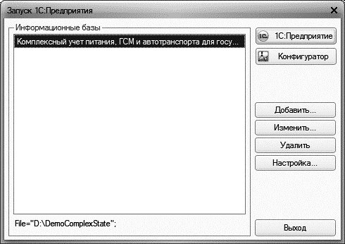
В списке Информационные базы содержится список информационных баз. Каждая строка списка связана с каким-либо каталогом, в котором находятся файлы информационной базы системы 1С:Предприятие 8 (для файлового варианта) или сервером и информационной базой на сервере (для клиент-серверного варианта).
В этом списке должна быть выбрана одна из информационных баз. Для выбора необходимо щелкнуть левой кнопкой мыши на названии нужной информационной базы.
Кнопки Изменить, Добавить и Удалить служат для управления списком информационных баз системы 1С:Предприятие 8 (можно использовать горячие клавиши F2, Ins и Del). Размеры окна можно изменить. Положение окна на экране и его размер запоминаются до следующего сеанса.
После того, как установлены все необходимые параметры запуска системы 1С:Предприятие 8, необходимо нажать кнопку 1С:Предприятие для запуска в режиме 1С:Предприятие или Конфигуратор для запуска в режиме конфигурирования. Нажатие кнопки Отмена позволяет отказаться от запуска.

1.5. Аутентификация пользователей
Если для выбранной информационной базы существует список пользователей, которым разрешена работа с ней (создание и редактирование такого списка выполняется в Конфигураторе системы 1С:Предприятие 8), на экран будет выдан диалог Аутентификация пользователя.
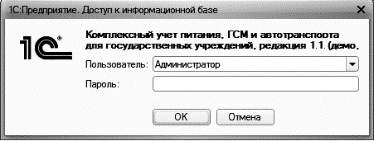
В этом диалоге необходимо указать имя пользователя, для этого следует щелкнуть мышью в поле Имя и выбрать имя из списка. Если пользователю назначен пароль, его следует ввести в поле Пароль.
После того, как имя пользователя и пароль указаны, для продолжения процесса запуска необходимо нажать кнопку ОК. Нажатие кнопки Отмена позволяет отказаться от запуска.

1.6. Запуск исполняемого файла системы 1С:Предприятие 8
Помимо запуска путем выбора соответствующей пиктограммы из меню Пуск - Программы операционной системы Microsoft Windows запуск системы 1С:Предприятие 8 может быть выполнен путем запуска исполняемого файла 1cv8.exe. Такой запуск может быть произведен, например, при помощи пункта Выполнить меню Пуск операционной системы Microsoft Windows или двойным щелчком мыши на имени файла 1cv8.exe в программе Проводник (Explorer).
В командной строке запуска файла 1cv8.exe можно указать нее необходимые параметры: режим запуска, имя каталога с информационной базой другие. Параметры могут содержать ключи, детализирующие или описывающие указанные параметры, Если параметры командной строки указаны верно, файл 1cv8.exe будет запущен в одном из режимов запуска: 1С:Предприятие или Конфигуратор - в зависимости от указанных параметров. Для режима Конфигуратор выполнение отдельных работ по обслуживанию информационной базы с помощью параметров командной строки реализовано в режиме пакетного запуска.
Режим пакетного запуска - режим работы, при котором система 1С:Предприятие 8 выполняет действия, определяемые параметром командной строки, после чего система завершает свою работу, Такие параметры называются параметрами пакетного режима запуска. В командной строке следует использовать только один вид параметров пакетного режима.
Если при запуске файла 1cv8.exe обнаружена ошибка в параметрах командной строки, или параметры отсутствуют, то после запуска на экран будет выдан диалог Запуск 1С:Предприятия. В этом диалоге пользователь может выбрать режим запуска файла 1CV8.EXE, имя информационной базы и другие параметры запуска.

1.7. Ведение списка информационных баз
Управляющие элементы, расположенные в окне Запуск 1С:Предприятия, позволяют управлять списком информационных баз: добавлять новые базы и группы баз, перемещать базы из одной группы в другую, изменять свойства существующих строк списка и удалять из списка ненужные строки.
Показ списка информационных баз производится в виде списка (используется по умолчанию) или в виде дерева. Выбор режима осуществляется в диалоге настройки запуска.

1.7.1. Добавление информационной базы
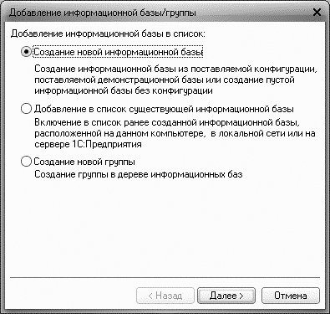
Для добавления в список новой информационной базы следует нажать кнопку Добавить. На экран будет выдан диалог для выбора режима добавления.
Если выбран режим Создание новой информационной базы, то система 1С:Предприятие 8 предоставляет возможность создания информационной базы на основании базы-шаблона или создать пустую базу.
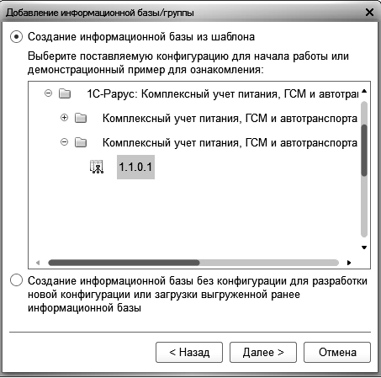
После нажатия на кнопку Далее > на экран выводится диалог выбора.
Если выбран способ создания информационной базы из шаблона, то в списке шаблонов выберите исходный шаблон.
После выбора режима создания информационной базы на экран выводится диалог ввода наименования и выбора типа расположения информационной базы.
Наименование информационной базы представляет собой произвольную строку символов. Длина наименования информационной базы ограничена 255 символами, поэтому можно присваивать информационным базам смысловые имена.
Информационная база может быть расположена на локальном компьютере, в сети или на сервере 1С:Предприятия 8.
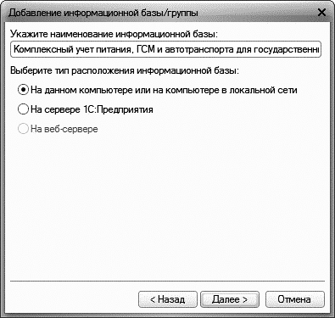
Для продолжения создания информационной базы нажмите кнопку Далее >.
Следует выбрать каталог, в котором будет находиться информационная база. Если будет указано имя несуществующего каталога, то при запуске системы 1С:Предприятие 8 он будет автоматически создан.
Нажатием кнопки выбора можно открыть стандартный диалог выбора существующего каталога.
Если выбран режим создания пустой информационной базы, то в поле Язык выбирается язык, по правилам которого будут храниться и сортироваться данные в информационной базе. Если выбран шаблон, то поле для выбора языка может не выводиться.
Для внесения новой информационной базы в список следует нажать кнопку ОК. Кнопка Отмена позволяет отказаться от добавления новой базы в список.
Если значение в каком-либо из полей окна Добавление информационной базы совпадает с характеристиками (именем или каталогом) одной из уже существующих в списке информационных баз, то по нажатию кнопки ОК окно не будет закрыто, а неверно указанное значение будет выделено инверсным цветом. В этом случае следует внести необходимые исправления или отказаться от добавления информационной базы в список, нажав кнопку Отмена.
Если была создана пустая информационная база и в указанном каталоге отсутствуют файлы конфигурации, то при выборе режима запуска 1С:Предприятие также будет выводиться окно выбора режима создания информационной базы. Если выбрать режим использования шаблона, то будет создана информационная база по данному шаблону.

1.7.2. Добавление существующей информационной базы
Если выбран режим добавления существующей информационной базы, то в список может быть добавлена информационная база, расположенная на локальном рабочем месте, в локальной сети или на сервере 1С:Предприятия 8.
После нажатия на кнопку Далее > на экран выводится диалог ввода наименования и выбора типа расположения информационной базы.
Для продолжения добавления информационной базы нажмите кнопку Далее >.
Для файлового варианта следует выбрать каталог, в котором будет находиться информационная база. Если будет указано имя несуществующего каталога, то при запуске системы 1С:Предприятие 8 он будет автоматически создан.
Нажатием кнопки выбора можно открыть стандартный диалог для выбора существующего каталога с информационной базой.
Для серверного варианта следует указать параметры информационной базы: имя сервера 1С:Предприятия 8 и имя информационной базы на сервере.
Для продолжения добавления информационной базы нажмите кнопку Далее >.
В качестве основного режима запуска устанавливаем переключатель Выбирать автоматически, в противном случае функционал для учета продуктов питания и калькуляции блюд не будет доступен.
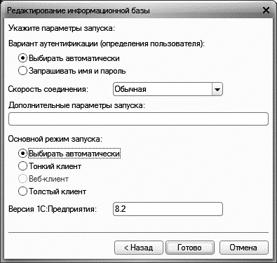
Для включения информационной базы в список нажмите кнопку Готово.

1.7.3. Редактирование информационной базы
Для корректировки имени или каталога какой-либо информационной базы из списка следует выбрать в списке имя базы и нажать кнопку Изменить, На экран будет выдано окно Редактирование информационной базы, содержащее название и каталог выбранной информационной базы.
Порядок действий описан в параграфе Добавление существующей информационной базы.

1.7.4. Удаление информационной базы из списка
Для удаления информационной базы из списка следует выбрать в списке ее название и нажать клавишу Удалить. Выбранная информационная база будет удалена из списка.
Следует пояснить, что выполнение этой операции удаляет только информацию из списка, но не удаляет каталог с информационной базой с жесткого диска компьютера или базу, находящуюся на сервере 1С:Предприятия 8. Эту операцию следует провести самостоятельно.

1.7.5. Порядок информационных баз в списке
Если в настройках диалога запуска (см. параграф ниже) не установлен режим сортировки по наименованию, то положение информационных баз в списке можно изменить с помощью мыши или команд контекстного меню.
Для перемещения строки информационной базы в списке выберите нужную строку, нажмите левую клавишу мыши и, не отпуская ее, переместите указатель в нужном направлении. При перемещении выводится контур предполагаемого места размещения.
Переместите указатель в нужное место списка и отпустите клавишу мыши.
Порядок строк списка информационных баз также можно изменить с помощью команд контекстного меню Переместить вверх и Переместить вниз. Действие команд «закольцовано», т.е. при достижении первой или последней позиции и повторном выполнении команды строка переместится в конец или начало списка.

1.7.6. Добавление группы информационных баз
Группы информационных баз имеет смысл создавать, когда на рабочем месте осуществляется работа с несколькими однотипными информационными базами или когда число баз достаточно велико и не сразу удается найти требуемую базу.
Режим создания групп доступен, если в настройке диалога запуска был установлен режим Отображать в виде дерева.
При включенном режиме список баз представляется в виде дерева, в котором уже существует корневая группа Информационные базы. Эту группу нельзя изменять и удалять.
Для добавления группы информационных баз выберите группу, в которой требуется создать новую группу (укажите строку группы или любую строку с информационной базой этой группы), и нажмите кнопку Добавить. На экран будет выдан диалог для выбора режима добавления.
Выберите режим Создание новой группы и нажмите кнопку Далее >.
Введите наименование группы и нажмите кнопку Готово. Созданная группа помещается в указанную группу информационных баз (в конец списка указанной группы, если не установлен режим сортировки по наименованию).

1.7.7. Редактирование группы информационных баз
Для корректировки наименования группы информационных баз следует выбрать в списке строку, содержащую группу, и нажать кнопку Изменить. На экран будет выдано окно Редактирование группы, содержащее название выбранной группы информационных баз.
Введите новое наименование и нажмите кнопку Готово.

1.7.8. Удаление группы информационных баз
Для удаления группы информационных баз из списка следует выбрать в списке ее название и нажать кнопку Удалить. Выбранная группа информационных баз будет удалена из списка.

1.7.9. Порядок информационных баз
При перемещении следует учитывать, что, если контур указывает на группу, то перетаскиваемая строка будет размещена в конце списка указанной группы.
Для перемещения информационной базы или группы в нужную позицию группы предварительно раскройте ее.

1.7.10. Настройка диалога запуска
В диалоге запуска нажмите кнопку Настройка. На экран выводится диалог настройки запуска.
Если флажок Отображать в виде дерева установлен, то список информационных баз показывается в виде дерева.
Если флажок Сортировать по наименованию установлен, то список сортируется по наименованиям внутри каждой группы.
Если флажок Показывать последние выбранные информационные базы установлен, то в поле Запоминать последние выбранные указывается число последних вызванных баз.
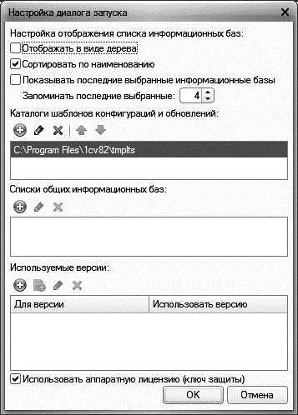
Список последних выбранных баз показывается в верхней части общего списка. Наименования информационных баз выделяются жирным шрифтом. Этот список выводится в порядке выбора - вверху списка располагается база, выбранная последней. Установка сортировки списка не влияет на порядок следования баз в списке последних выбранных. В данном списке допускается только выбор. Редактирование и удаление информационной базы становятся доступными при выборе ее в общем списке баз.
В поле Каталог шаблонов конфигураций и обновлений указывается каталог шаблонов конфигураций и обновлений. Изменение данного поля приводит к смене используемых шаблонов. Примером смены каталога может служить использование наряду с общефирменных шаблонов, шаблонов для локальных задач, запускаемых с данного компьютера.
Поле Списки общих информационных баз предназначено для редактирования состава списков общих информационных баз. Более подробно описано в книге 1С:Предприятие 8.3. Руководство по установке и запуску.

1.8. Подключение модуля к информационной базе
Модуль 1С-Рарус: Комплексный учет питания, ГСМ и автотранспорта для государственных учреждений, редакция 1.1 поставляется фирмой–производителем уже включенным в последний релиз конфигурации Бухгалтерия государственного учреждения. Поэтому подключение модуля к Вашей рабочей конфигурации производится простым объединением конфигураций.
Если в Вашу конфигурацию вносились изменения, то Вам необходимо обратится к разработчику или к обслуживающей Вас фирме 1С: Франчайзи.
В случае самостоятельного подключения конфигурации необходимо действовать следующим образом:
- Установите шаблон конфигурации с компакт–диска комплекта поставки в каталог шаблонов 1С:Предприятие 8.
- Сделайте архивную копию Вашей информационной базы и конфигурации средствами программ 1С:Предприятие 8 (пункт меню Администрирование – Выгрузить информационную базу… в режиме Конфигуратор). Данная процедура описана в книге 1С:Предприятие 8.3. Конфигурирование и администрирование, поставляемой в комплекте 1С:Предприятие 8.3.
- В режиме Конфигуратор произведите объединение Вашей информационной базы с установленным шаблоном конфигурации:
- откройте конфигурацию (пункт меню Конфигурация – Открыть конфигурацию);
- для конфигурации включите возможность изменений. Используя пункт меню Конфигурация – Поддержка – Настройка поддержки…, откройте диалог Настройка поддержки и нажмите кнопку Включить возможность изменения. Затем в открывшемся окне подтвердите продолжение действий нажатием кнопки Да.
Производится изменение режима обновления конфигураций. После этого закройте окно настройки поддержки;
- нажатием кнопки (Обновить конфигурацию базы данных) или клавиши F7 произведите обновление конфигурации базы данных;
- в пункте меню Конфигурация выберите подпункт Сравнить, объединить с конфигурацией из файла…. В окне выбора файла укажите файл 1cv8.cf установленного шаблона конфигурации (по умолчанию он находится в <каталог шаблонов 1С:Предприятия 8> \ RSRarus\ ComplexState \ <номер версии> – обычно в каталоге C:\Program Files\1cv82\tmplts\RSRarus\ComplexState) и нажмите кнопку Открыть. Производится анализ конфигураций и выводится сообщение о возможности объединения с постановкой на поддержку с конфигурацией РарусКомплексныйУчетГос поставщика Фирма «Тиражные решения 1С-Рарус». Нажимаем кнопку Да.
После этого открывается диалог Сравнение, объединение…. Для запуска обновления нажмите кнопку Выполнить.
Производится объединение конфигураций.
- в пункте меню Конфигурация выберите подпункт Загрузить конфигурацию из файла. В окне выбора файла укажите файл 1cv8.cf, на который производилось обновление, и нажмите кнопку Открыть. Производится анализ конфигураций и выводится сообщение о том, что текущая конфигурация не пустая, что при загрузке текущей конфигурации будет произведена полная замена текущей конфигурации на загружаемую без сравнения и объединения. На данное сообщение нажимаем кнопку Да.
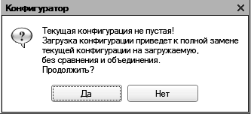
После окончания процесса замены проведите обновление конфигурации базы данных, нажав кнопку (Обновить конфигурацию базы данных) или клавишу F7. Проводится анализ изменений. Если были обнаружены изменения, требующие реструктуризации базы данных, то на экран выводится диалог Реорганизация информации со списком таких изменений для подтверждения обновления. Для подтверждения сохранения нажмите кнопку Принять.

1.9. Обновление информационной базы
1С-Рарус: Комплексный учет питания, ГСМ и автотранспорта для государственных учреждений, редакция 1.1 поставляется фирмой-производителем уже включенным в последний релиз конфигурации Бухгалтерия государственного учреждения.
Если в Вашу конфигурацию вносились изменения, то Вам необходимо обратится к разработчику или к обслуживающей Вас фирме 1С: Франчайзи.
В случае самостоятельного обновления конфигурации необходимо действовать следующим образом:
- Сделайте архивную копию Вашей информационной базы и конфигурации средствами программ 1С:Предприятие 8.3 (пункт меню Администрирование - Выгрузить информационную базу… в режиме Конфигуратор). Данная процедура описана в книге 1С:Предприятие 8.3. Конфигурирование и администрирование, поставляемой в комплекте 1С:Предприятие 8.3.
- Установите шаблон конфигурации с компакт-диска комплекта поставки в каталог шаблонов 1С:Предприятие 8.3.
- В режиме Конфигуратор произведите объединение вашей информационной базы с установленным шаблоном конфигурации:
- в окне выбора информационной базы выберите нужную базу и нажмите кнопку Конфигуратор;
- откройте конфигурацию (пункт меню Конфигурация - Открыть конфигурацию);
- вызовите режим Обновление конфигураций с помощью пункта меню Конфигурация – Поддержка - Обновить конфигурацию;
- в диалоге выбора обновления в качестве источника обновления укажите Доступные обновления, после чего выберите нужное обновление в соответствующем списке;
- если в списке обновлений необходимое обновление отсутствует, то в диалоге выбора обновления в качестве источника обновления укажите Файл обновления, после чего выберите нужный файл обновления;
- в окне Обновление конфигураций нажмите кнопку OK для продолжения обновления конфигурации;
- после завершения будет открыто окно Конфигурация, содержащее конфигурацию с внесенными изменениями. Выполните сохранение конфигурации.

Глава 2. Концепция системы
Программный продукт 1С-Рарус: Комплексный учет питания, ГСМ и автотранспорта для государственных учреждений, редакция 1.1 разработан на основе конфигурации Бухгалтерия государственного учреждения с сохранением всех типовых механизмов и возможностей данной конфигурации. Поэтому с общими принципами работы с программными продуктами, созданными на базе платформы 1С:Предприятие 8.3, можно ознакомиться в книге 1С:Предприятие 8.3. Руководство пользователя, а также в качестве руководства по работе с программой использовать книгу 1С: Бухгалтерия государственного учреждения 8. Руководство по ведению учета.
Также в процессе работы с программой 1С-Рарус: Комплексный учет питания, ГСМ и автотранспорта для государственных учреждений, редакция 1.1 удобно пользоваться встроенной справочной системой.
Программный продукт 1С-Рарус: Комплексный учет питания, ГСМ и автотранспорта для государственных учреждений, редакция 1.1 имеет также и ряд других отличительных особенностей ведения бухгалтерского учета (об этом написано ниже).

Глава 3. Руководство пользователя
В поставку 1С-Рарус: Комплексный учет питания, ГСМ и автотранспорта для государственных учреждений, редакция 1.1 входят две информационные базы, имеющие одинаковую конфигурации: основную и демонстрационную.
Основная информационная база предназначена собственно для ведения бухгалтерского учета.
Демонстрационная информационная база предназначена для того, чтобы продемонстрировать практическую работу, описываемой конфигурации, и уже содержит набор документов и операций абстрактного учреждения. Демонстрационную базу следует использовать для освоения программы.
До начала работы с основной информационной базой следует указать ряд сведений, необходимых для корректного отражения хозяйственных операций и составления отчетности. В частности, следует ввести сведения об организациях, параметры учетной политики, а также начальные остатки по счетам бухгалтерского и налогового учета.

3.1. Настройка учетной политики учреждений по учету продуктов питания
Для использования функционала учета продуктов питания, необходимо переключить интерфейс пользователя на Учет автотранспорта и ГСМ.
Для хранения списка настроек учетной политики по учету продуктов питания применяется регистр сведений Учетная политика учреждений по учету продуктов питания.
Список записей данного регистра открывается с помощью пункта меню Учет продуктов - Учетная политика по учету продуктов питания.
Какая из записей регистра будет действовать в данный момент, определяется значением реквизита Учреждение (для какого учреждения указаны настройки) и реквизита Период (начиная с какого времени действуют указанные настройки).
Если учетная политика учреждения изменится, необходимо ввести новую запись в регистр сведений Учетная политика учреждений по учету продуктов питания, указав новую дату, с которой она применяется.
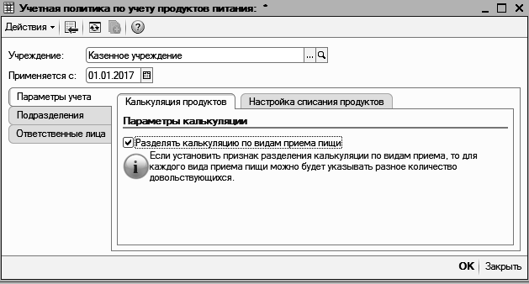
На закладке Параметры учета задаются параметры калькуляции и определяются настройки списания продуктов со склада и в производство. Для определения настроек используются следующие поля:
- на закладке Калькуляция продуктов устанавливается признак разделения калькуляции по видам приема пищи при порционном учете – если флажок Разделять калькуляцию по видам приема пищи установлен, то для каждого вида приема пищи можно будет указывать разное количество довольствующихся; если флажок не установлен, то учет количества довольствующихся будет вестись за день в целом;
- на закладке Настройка списания продуктов задаются настройки списания:
- на закладке Списание со склада - указываются данные по счетам учета расхода продуктов, в разрезе КФО, ИФО, ЦМО, категорий довольствующихся и статей прочих расходов, при списании продуктов на финансовый результат (в убыток);
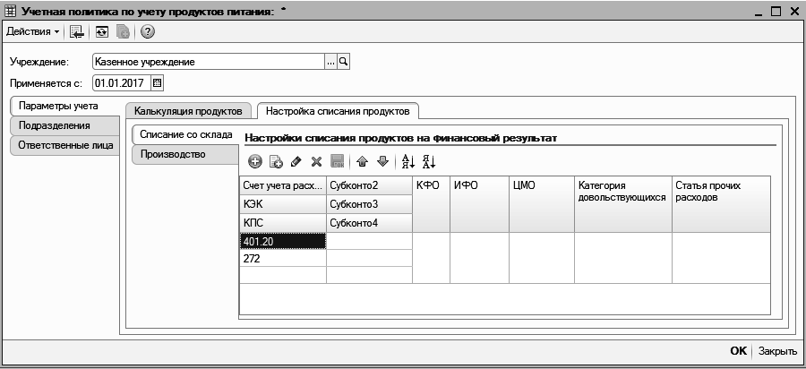
- на закладке Производство - указываются данные по счетам учета расхода продуктов, в разрезе КФО, ИФО, ЦМО и категорий довольствующихся, при списании продуктов в производство (на изготовление блюд;
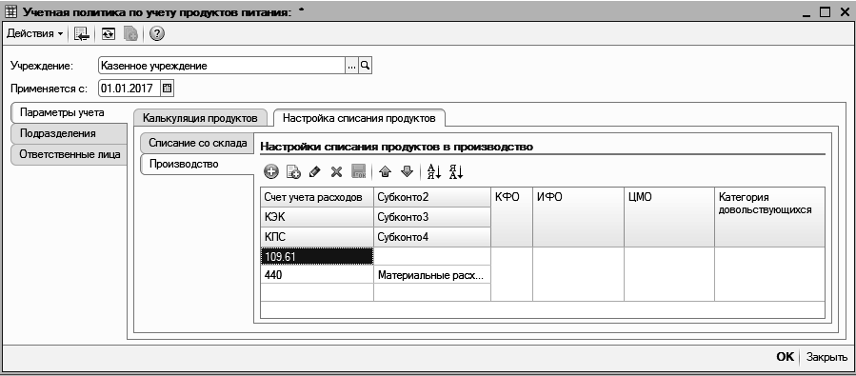
На закладке Подразделения в табличной части определяется список довольствующихся подразделений (например, отделение 1, отделение 2 и т.д.), используемый при порционном учете питания в учреждениях
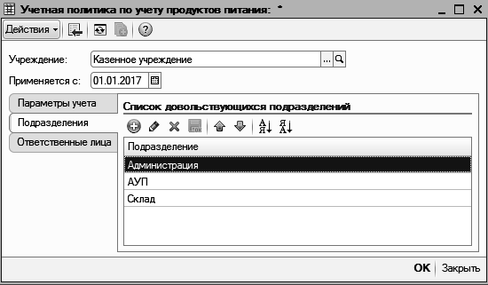
На закладке Ответственные лица в табличной части определяется список ответственных лиц учреждения по состоянию на системную дату (руководитель, диетсестра, кассир, главный бухгалтер, врач-диетолог, шеф-повар), используемый при формировании выходных печатных форм:
- Исполняемая функция – должность ответственного лица;
- Ответственное лицо – ФИО ответственного лица из справочника Сотрудники;
- Назначен с… - дата назначения ответственного лица.
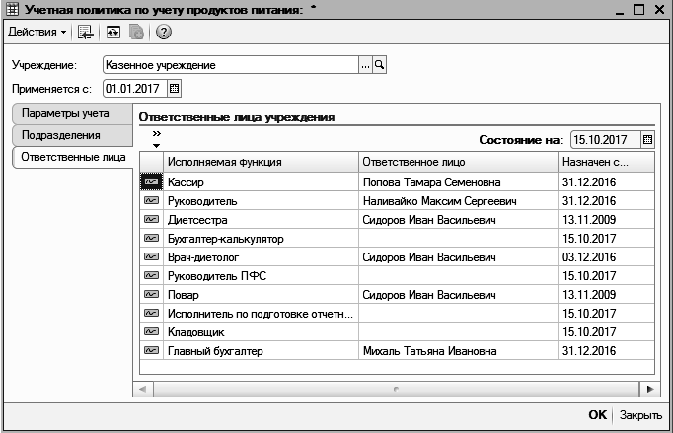
На нижней панели формы элемента расположены кнопки:
- ОК – записать элемент регистра и закрыть форму;
- Закрыть – закрыть элемент регистра.

3.2. Настройка параметров учета продуктов питания
Параметры учета продуктов питания задаются с помощью настройки параметров учета продуктов питания, которую можно открыть с помощью пункта меню Учет продуктов питания - Настройки параметров учета продуктов.
В диалоговом окне Настройка параметров учета продуктов питания для всех учреждений указывается следующая информация:
- на закладке Параметры расчета:
- Расчет количества списываемых продуктов от веса - тип веса для расчета калькуляции: нетто – калькуляция рассчитывается по весу нетто; брутто – калькуляция рассчитывается по весу брутто;
- Расчет химического и витаминно-минерального состава блюда от веса - тип веса для продукта питания из состава блюда для калькуляции: нетто – калькуляция рассчитывается по весу нетто; брутто – калькуляция рассчитывается по весу брутто;
- Тип цен для расчета стоимости блюд - тип цен для расчета стоимости блюд из справочника Типы цен номенклатуры.
- Округлять в разрезе приемов пищи - необходимо установить флажок, если предполагается округление продуктов (ингредиентов) в разрезе приемов пищи;
- Округлять в разрезе блюд - необходимо установить флажок, если предполагается округление продуктов (ингредиентов) в разрезе блюд.

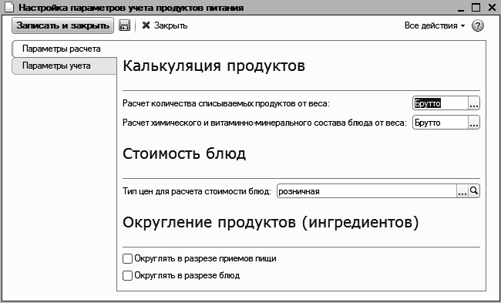
- на закладке Параметры учета предусмотрен признак ведения учета диетических столов – если флажок Ведение учета диетических столов установлен, то учет по диетическим столам будет вестись.
- Составлять меню и планировать количество порций с учетом КФО и ИФО - необходимо установить флажок, если в учреждении предполагается формировать документы "Меню-раскладка", "Порционник" в разрезе кода вида финансового обеспечения и источников финансового обеспечения;
- Планировать количество порций в разрезе ЦМО - необходимо установить флажок, если в учреждении предполагается формировать документы "Порционник" в разрезе центров материальной ответственности;
- Составлять заказы блюд с учетом КФО и ИФО - необходимо установить флажок, если в учреждении предполагается формировать документ "Заказ блюд" в разрезе кода вида финансового обеспечения и источников финансового обеспечения;
- Вести учет заказов блюд в разрезе подразделений - необходимо установить флажок, если предполагается вести учет заказов блюд в разрезе подразделений.

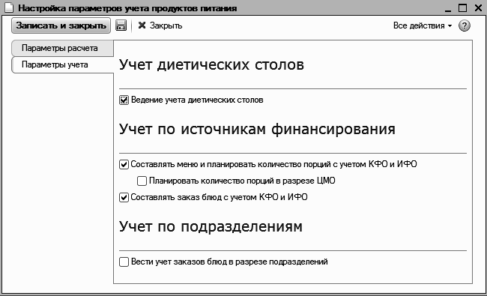

3.3. Настройка учетной политики по учету ГСМ
Для использования функционала учета ГСМ, необходимо переключить интерфейс пользователя на Учет автотранспорта и ГСМ.

Для хранения списка настроек учетной политики по учету ГСМ применяется регистр сведений Учетная политика по учету ГСМ.
Каждая запись этого регистра определяет порядок округления фактического и нормативного расхода топлива за определенный отчетный период.
Список записей данного регистра открывается с помощью пункта меню Учет ГСМ - Учетная политика по учету ГСМ.
В поле Период указывается дата, начиная с которой применяется данная учетная политика. Если учетная политика учреждения изменится, необходимо ввести новую запись в регистр сведений Учетная политика по учету ГСМ, указав новую дату, с которой она применяется.
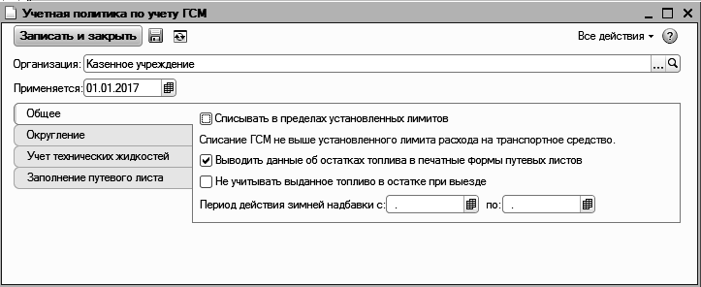
В форме регистра сведений Учетная политика по учету ГСМ для каждого учреждения указывается следующая информация:
- на закладке Общее:
- флажок Округление фактического расхода топлива - списание ГСМ не выше установленного лимита расхода на транспортное средство;
- флажок Выводить данные об остатках топлива в печатные формы путевых листов - заполнение данными об остатке топлива в печатных формах путевых листов;
- в полях Период действия зимней надбавки с - начало и окончание действия зимней надбавки по нормам расхода ГСМ в течение года.
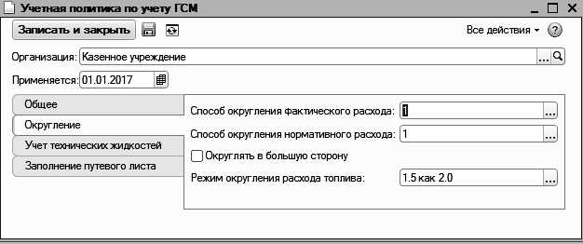
- на закладке Округление:
- в поле Способ округления фактического расхода - порядок округления фактического расхода топлива;
- в поле Способ округления нормативного расхода - порядок округления нормативного расхода топлива;
- флажок Округление в большую сторону - способ округления расхода топлива;
Например: если выбран флажок, то 1,2 л округляется до 2 л при порядке округления 1, иначе 1,2 л округлится до 1 л.
- в поле Режим округления расхода топлива - режим округления расхода топлива. Поле доступно при выключенном флажке Округление в большую сторону.
Например: если выбран вариант «1.5 как 1.0», то =<1.5 л округлится до 1 л при порядке округления 1, но >=1.51 л округлится до 2 л; если выбран вариант «1.5 как 2.0», то >=1.5 л округлится до 2 л, но =<1.49 л округлится до 1 л.
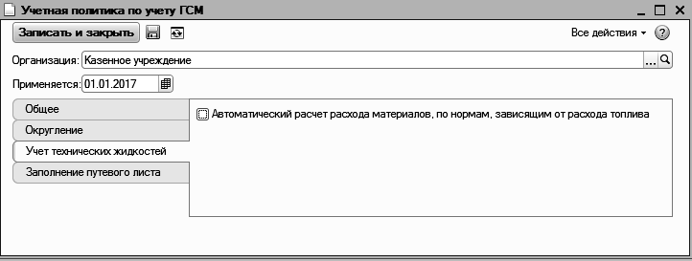
- на закладке Учет технических жидкостей:
- флажок Автоматический расчет расхода материалов, по нормам, зависящим от расхода топлива - используется автоматический расчет расхода по норме с показателем расхода "На 100 л топлива";
- в поле Вид расхода топлива - по какому расходу топлива выполняется автоматический расчет расхода по норме с показателем расхода "На 100 л топлива"; выбирается из списка: "Расход топлива по норме", "Фактический расход топлива", "Расход топлива с учетом лимита";
- в табличном поле проставляются флажки, по каким видам ГСМ выполняется автоматический расчет расхода по норме.
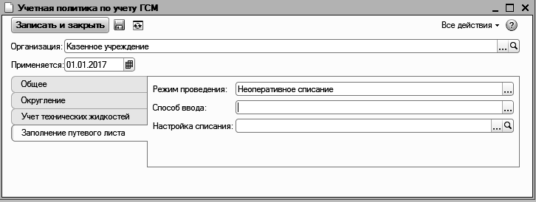
- на закладке Заполнение путевого листа:
- в поле Режим проведения – выбирается режим проведения: неоперативное списание, либо оперативное списание;
- в поле Способ вывода – выбирается способ вывода в путевом листе: общим пробегом, либо отдельным путевым листом;
- в поле Настройка списания – выбирается настройка списания из справочника «Настройки списания».

3.4. Справочники

3.4.1. Справочник «Приемы пищи»
Справочник Приемы пищи предназначен для ведения списка времен приема пищи (например, завтрак, обед, ужин и т.д.).
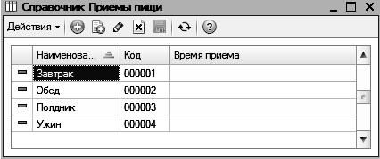
Добавление нового и редактирование уже существующего элемента данного справочника осуществляется в форме списка справочника.
При добавлении нового элемента в данный справочник, необходимо заполнить следующие поля формы:
- Код - код элемента справочника устанавливается автоматически;
- Наименование- указывается наименование приема пищи;
- Время приема - указывается время приема пищи.
Справочник открывается с помощью пункта меню Учет продуктов – Приемы пищи.

3.4.2. Справочник «Столы»
Справочник Столы предназначен для ведения списка диетических столов учреждения, используемых при калькулировании блюд.
Диетические столы при калькулировании используются в основном в медицинских учреждениях, а также в санаториях и некоторых образовательных учреждениях. Если в учреждении не используются диетические столы, данный справочник можно применить в качестве дополнительного разделителя вводимой информации о количестве довольствующихся и перечне блюд.
Данный справочник используется только в том случае, если в настройках учета продуктов питания установлен флажок Ведение учета диетических столов.
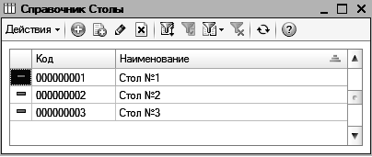
Редактирование и ввод новых элементов производится в форме элемента справочника. При этом указываются реквизиты:
- Код – код элемента справочника устанавливается автоматически;
- Наименование – наименование диетического стола.
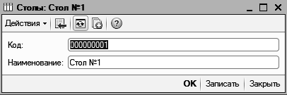
Внизу формы элемента справочника расположены кнопки:
- ОК – сохранить элемент справочника и закрыть форму;
- Записать – сохранить элемент справочника;
- Закрыть – закрыть элемент справочника.
Справочник можно открыть с помощью пункта меню Учет продуктов – Диетические столы.

3.4.3. Справочник «Довольствующиеся»
Справочник Довольствующиеся предназначен для хранения сведений о питающихся в учреждении общественного питания в разрезе учреждений и категорий довольствующихся.
Справочник открывается с помощью пункта меню Учет продуктов – Довольствующиеся.
Установленный флажок Учреждение позволяет выполнить отбор довольствующихся по указанному учреждению.
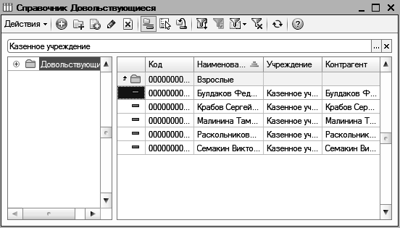
Ввод нового элемента осуществляется через форму элемента справочника.
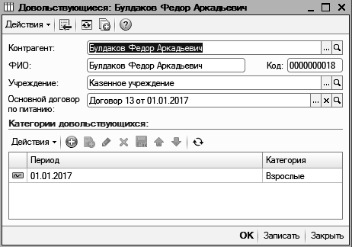
При добавлении нового элемента в данный справочник, необходимо заполнить следующие поля формы:
- Код - код элемента справочника устанавливается автоматически;
- Контрагент - наименование контрагента;
- ФИО - полные фамилия, имя, отчество довольствующегося;
- Учреждение - наименование учреждения, к которому принадлежит довольствующийся, выбирается из справочника «Учреждения»;
- Основной договор по питанию - наименование договора, выбирается из справочника Договоры и иные основания возникновения обязательств;
- Табличная часть Категории довольствующихся - содержит информацию о категории довольствующегося относительно периода времени.
Внизу формы элемента справочника расположены кнопки:
- ОК – сохранить элемент справочника и закрыть форму;
- Записать – сохранить элемент справочника;
- Закрыть – закрыть элемент справочника.

3.4.4. Справочник
«Категории довольствующихся»
Справочник Категории довольствующихся предназначен для ведения списка категорий питающихся.
Справочник подчинен справочнику Учреждения.
Справочник открывается с помощью пункта меню Учет продуктов – Категории довольствующихся.
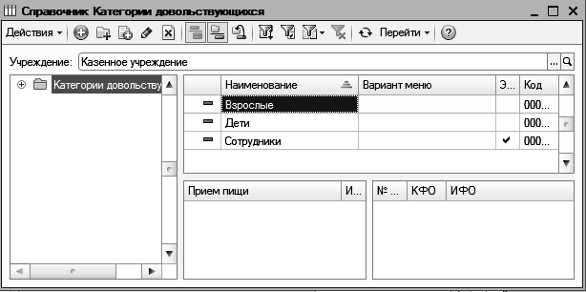
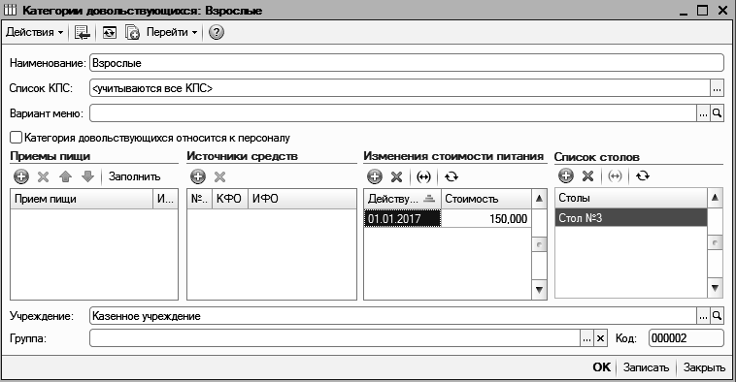
Ввод нового элемента осуществляется через форму элемента справочника. При этом указывается следующая информация:
- Код – указывается код элемента справочника, устанавливается автоматически;
- в поле Наименование – наименование категории довольствующихся;
- Вариант меню - вариант меню из справочника Варианты меню, в соответствии с которым категория будет получать питание;
- флажок Категория довольствующихся относится к персоналу устанавливается, категория питающихся относится к персоналу учреждения;
- в табличной части Приемы пищи задаются приемы пищи, которые данная категория питающихся будет посещать согласно выбранному варианту меню. Те приемы пищи, которые категория будет посещать следует отметить, включив соответствующий флажок в строке. Табличную часть можно заполнить автоматически нажатием кнопки Заполнить, если указан соответствующий вариант меню;
- в табличной части Источники средств указывается состав источников средств, в рамках которых разрешено списание продуктов для текущей категории;
- в табличной части Изменения стоимости питания указывается плановая стоимость питания текущей категории и дата действия изменения;
- Учреждение - наименование учреждения, к которому относится данная категория довольствующихся, выбирается из справочника Учреждения;
- Группа - группа, к которой принадлежит категория довольствующихся.
Внизу формы элемента справочника расположены кнопки:
- ОК – сохранить элемент справочника и закрыть форму;
- Записать – сохранить элемент справочника;
- Закрыть – закрыть элемент справочника.

3.4.5. Справочник «Номенклатура»
Учет продуктов питания в бюджетных учреждениях начинается с занесения данных о продукте питания. Для хранения списка используемых продуктов питания применяется справочник Номенклатура.
Для учета продуктов питания удобно использовать две группы элементов справочника Номенклатура:
- группа Блюда с типом номенклатуры – готовое блюдо;
- группа Продукты с типом номенклатуры – продукты питания.
На форме элемента справочника Номенклатура для группы Продукты необходимо заполнять:
- поле Номенклатурный номер – номер номенклатуры;
- поле Наименование – наименование номенклатуры;
- поле Полное наименование – полное наименование номенклатуры, заполняется автоматически на основании данных поля Наименование;
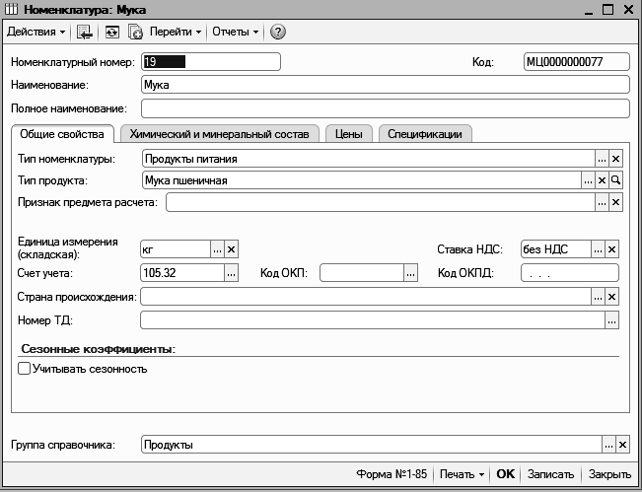
- на закладке Общие свойства указывается:
- Тип номенклатуры – тип номенклатуры из списка (для группы Продукты – продукты питания);
- Единица измерения (складская) – единица измерения из справочника Классификатор единиц измерения;
- Счет учета – счет учета из плана счетов бюджетного учреждения;
- Ставка НДС – ставка налога на добавленную стоимость из списка;
- Код ОКП – код из справочника Общероссийский классификатор продукции;
- Код ОКПД– код по Общероссийскому классификатору продукции по видам экономической деятельности;
- Страна происхождения – страна происхождения из справочника Классификатор стран мира;
- Учитывать сезонность – признак определяет необходимость использования сезонных коэффициентов при списании номенклатуры. Реквизит доступен только для продуктов питания. Табличная часть сезонных коэффициентов - таблица с данными сезонных коэффициентов номенклатуры, содержит начало периода, конец периода, коэффициенты нетто и брутто. В табличной части должны быть учтены все 12 месяцев. С помощью коэффициентов рассчитывается затребованное количество со склада при списании 1 единицы для блюда. При формировании документов и отчетов учитываются настройки параметров учета продуктов.
- на закладке Химический и минеральный состав указывается:
- Единица измерения (расчетная) – единица измерения, выбирается значение «кг» или «г»;
- Коэффициент пересчета – коэффициент необходим для пересчета из складской единицы измерения в расчетную;
- флажок Округлять при списании управляет видимостью поля ввода меры округления продуктов питания;
- Мера округления продуктов питания - значения меры округления продуктов питания при списании элемента в документе Требование; округление производится всегда большую сторону;
- в группе Состав продукта необходимо заполнить данные по химическому и витаминному составу, калорийности и минеральному составу;
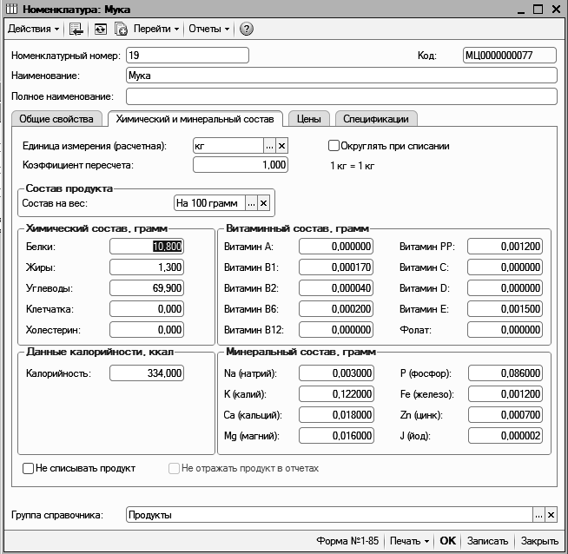
- флажок Не списывать продукт - если флажок установлен, данный продукт не будет автоматически списываться со склада документом Требование;
- на закладке Цены устанавливаются цены для конкретного учреждения на конкретную дату:
- Учреждение – выбрать учреждение, для которого устанавливаются цены;
- Получить/установить цены на дату – дата, на которую будут установлены цены;
- признак Тип цен и значение цены по данному типу цен в колонке Цена; для каждого типа можно установить соответствующую цену.
На форме элемента справочника Номенклатура для группы Блюда необходимо заполнить поля формы справочника, описанные выше. Кроме этого, для элементов группы Блюда необходимо:
- указать тип номенклатуры – готовое блюдо;
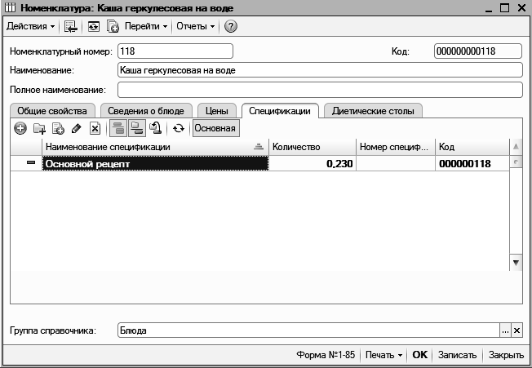
- на закладке Спецификации ввести информацию о составе (рецептах) блюд; одна номенклатурная позиция может иметь несколько спецификаций; одна спецификация характеризуется количеством (выходом, весом) производимой продукции и составом материалов, которые идут на изготовление, указанного количества номенклатуры:
- Наименование – наименование спецификации готового блюда;
- Номенклатура – устанавливается наименование соответствующее наименованию номенклатуры готового блюда;
- Количество/выход – рассчитывается автоматически по мере заполнения табличной части Состав изделия закладки Состав;
- Номер спецификации – номер рецепта (состава и пр.);
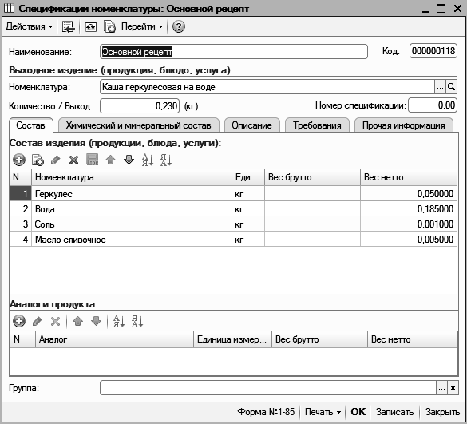
- на закладке Состав в таблице указывается состав и количество материалов, которые идут на изготовление номенклатуры (продукции, блюда): Номенклатура – номенклатура продуктов, входящих в состав готового блюда, Единица измерения – устанавливается автоматически, Вес брутто – значение веса брутто, Вес нетто – значение веса нетто;
После заполнения каждой строки появляется окно сообщения «Пересчитать выход блюда?», если нажать кнопку ОК, то значение реквизита формы элемента справочника Спецификации номенклатуры пересчитывается с учетом введенных данных.
- на закладке Химический и минеральный состав по кнопке Рассчитать автоматически заполняются данные полей химического состава, минерального состава, витаминного состава и калорийности; значения полей рассчитываются на основании химического и минерального состава продуктов, указанных на закладке Состав;
- на закладке Описание можно добавить описание спецификации: способ приготовления, особенности производства, специфические характеристики и пр.;
- на закладке Требования указываются требования к качеству готового блюда и требования к качеству сырья; тексты требований выводятся в технологические карты блюда;
- на закладке Прочая информация можно указать рекомендуемую температуру подачи блюда и информацию о сборнике рецептур.

3.4.6. Справочник «Типы продуктов питания»
Справочник Типы продуктов питания предназначен для хранения списка типов продуктов питания и их норм расхода.
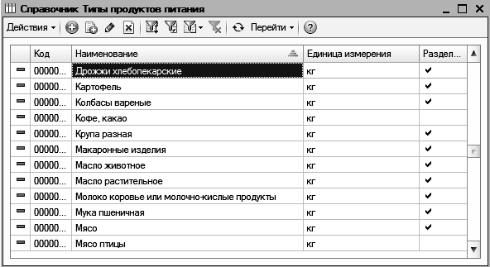
Справочник открывается с помощью пункта меню Учет продуктов – Типы продуктов питания.
Редактирование и ввод новых элементов производится в форме элемента справочника. При этом указываются следующие реквизиты:
- Наименование – наименование типа продукта питания;
- Код – указывается код элемента справочника, устанавливается автоматически;
- Единица измерения – единица измерения, выбирается из Классификатора единиц измерений;
- флажок Разделять по категориям позволяет установить разный размер норм расхода для различных категорий довольствующихся;
- в табличной части задается период, информация о размерах норм расхода продукта питания в разрезе учреждений и (если установлен признак разделения по категориям) категорий довольствующихся.
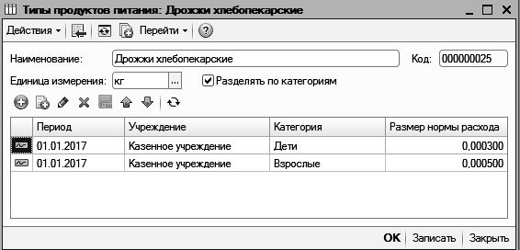
Внизу формы элемента справочника расположены кнопки:
- ОК – сохранить элемент справочника и закрыть форму;
- Записать – сохранить элемент справочника;
- Закрыть – закрыть элемент справочника.

3.4.7. Справочник «Схемы проведения документов»
Справочник Схемы проведения документов предназначен для хранения списка схем проведения (шаблона проводок), используемых в документах.
Справочник открывается с помощью пункта меню Учет продуктов – Схемы проведения документов.
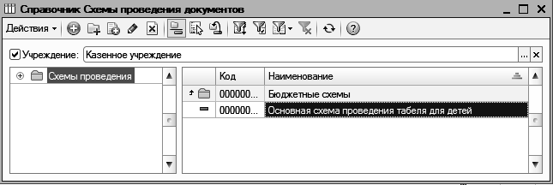
Редактирование и ввод новых элементов производится в форме элемента справочника. При этом указываются реквизиты:
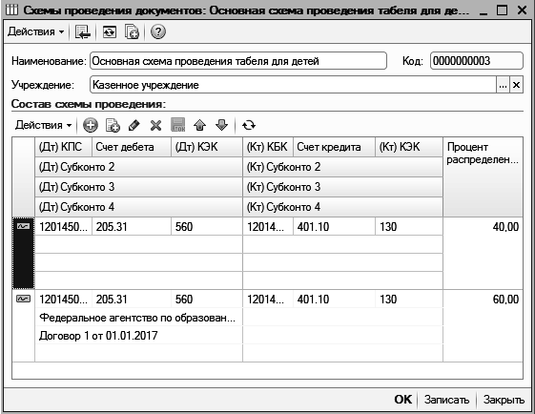
- Наименование – наименование схемы проведения документов;
- Код – указывается код элемента справочника, устанавливается автоматически;
- Учреждение – наименование учреждения, по которому заполняется элемент справочника, из справочника Учреждения;
- в табличной части Состав схемы проведения - информация о счетах и распределении процентов в схеме проведения документов.
Внизу формы элемента справочника расположены кнопки:
- ОК – сохранить элемент справочника и закрыть форму;
- Записать – сохранить элемент справочника;
- Закрыть – закрыть элемент справочника.

3.4.8. Справочник «Виды готовых блюд»
Справочник Виды готовых блюд предназначен для хранения видов готовых блюд в учреждении общественного питания, к которым относятся те или иные блюда из справочника Номенклатура.
Справочник открывается с помощью пункта меню Учет продуктов – Виды готовых блюд.
Справочник реализован одноуровневым и редактируется в форме списка.
При вводе нового элемента программа предлагает указать код и наименование вида блюда и при этом автоматически заполняет порядок вывода вида блюда в отчетах.
При изменении порядка вывода программа проверяет, нет ли видов блюд с таким же порядком.

3.4.9. Справочник «Горюче–смазочные материалы»
Справочник Горюче-смазочные материалы предназначен для хранения списка горюче-смазочных материалов.
Справочник открывается с помощью пункта меню Учет ГСМ – Горюче-смазочные материалы.
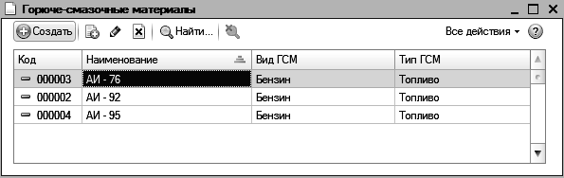
Добавление нового и редактирование уже существующего элемента данного справочника осуществляется в диалоговом окне. При добавлении нового элемента в данный справочник, необходимо заполнить следующие поля формы:
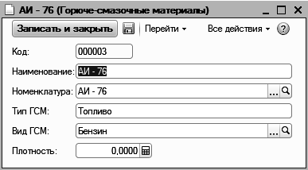
- Код - код нумерации элементов в справочнике, формируется автоматически;
- Наименование - указывается наименование ГСМ;
- Номенклатура - выбирается из справочника Номенклатура, используется для организации аналитического учета по номенклатуре материальных запасов ГСМ;
- Тип ГСМ – из списка выбирается тип ГСМ: "Топливо", "Смазочные материалы", "Прочие материалы";
- Вид ГСМ – выбирается из справочника Виды ГСМ;
- Плотность – плотность ГСМ на 1 литр (кг/л).

3.4.10. Справочник «Виды ГСМ»
Справочник Виды ГСМ предназначен для хранения информации о видах ГСМ для соответствующего типа ГСМ. Все ГСМ (элементы справочника Горюче-смазочные материалы) имеют реквизит Вид ГСМ из этого справочника.
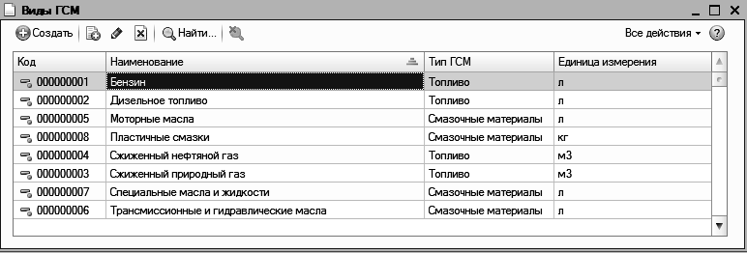
Справочник заполнен предопределенными элементами и может быть дополнен пользователем.
Справочник открывается с помощью пункта меню Учет ГСМ – Классификаторы - Виды ГСМ.
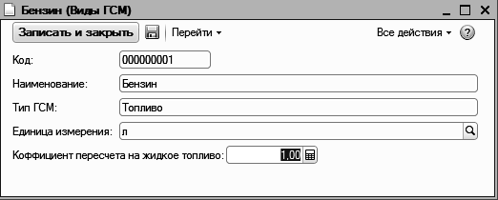
Элемент справочника содержит следующие реквизиты:
- Код – код элемента справочника, присваивается автоматически;
- Наименование – указывается наименование вида ГСМ;
- Тип ГСМ – выбирается из списка: Топливо, Смазочные материалы, Прочие материалы;
- Коэффициент пересчета на жидкое топливо – указывается количество единиц измерения номенклатуры ГСМ, приходящихся на 1 литр жидкого топлива (только для типа ГСМ "Топливо");
- Автоматический расчет по расходу топлива – признак того, что вида ГСМ используется автоматический расчет расхода по норме с показателем расхода "На 100 л топлива" (только не для типа ГСМ "Топливо").

3.4.11. Справочник «Категории ТС для нормирования расхода ГСМ»
Справочник Категории ТС для нормирования расхода ГСМ предназначен для хранения информации о категориях транспортных средств, для которых создаются нормы расхода ГСМ. Категория транспортного средства указывается для каждого транспортного средства (реквизит Категория ТС элемента справочника Транспортные средства).

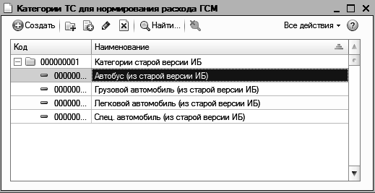
Справочник открывается с помощью пункта меню «Учет ГСМ – Классификаторы - Категории ТС для нормирования расхода ГСМ».

3.4.12. Справочник «Виды транспортных средств»
Справочник Виды транспортных средств предназначен для хранения кодов видов транспортных средств согласно Общероссийскому классификатору видов транспортных средств.
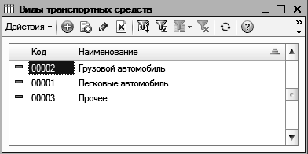
Используется для задания вида транспортного средства в справочнике Транспортные средства.
Справочник открывается с помощью пункта меню Учет ГСМ – Классификаторы – Виды транспортных средств.
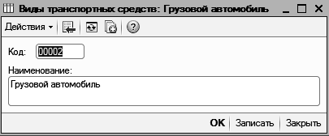
Редактирование и ввод новых элементов производится в форме элемента справочника. При этом указываются реквизиты:
- Код – код вида транспортного средства;
- Наименование – наименование вида транспортного средства.
При заполнении справочника можно воспользоваться общероссийским классификатором видов транспортных средств.
Для добавления данных из общероссийского классификатора необходимо нажать кнопку «Подбор из классификатора». Откроется таблица общероссийского классификатора налоговых льгот для транспортных средств.

3.4.13. Справочник «Транспортные средства»
Справочник Транспортные средства предназначен для хранения информации о транспортных средствах.
Справочник открывается с помощью пункта меню Учет ГСМ – Транспортные средства.
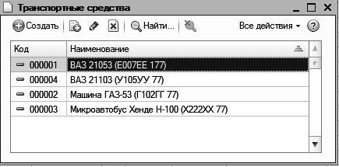
При вводе нового элемента программа предлагает заполнить реквизиты, в которых будут храниться сведения о транспортном средстве, в режиме диалога в окне Транспортное средство:
- Код - код элемента справочника, присваивается автоматически;
- Наименование - указывается наименование транспортного средства, устанавливается автоматически при выборе транспортного средства из справочника Основные средства в реквизите Объект основных средств (Наименование основного средства + «(» + Знак госрегистрации транспортного средства + «)»);
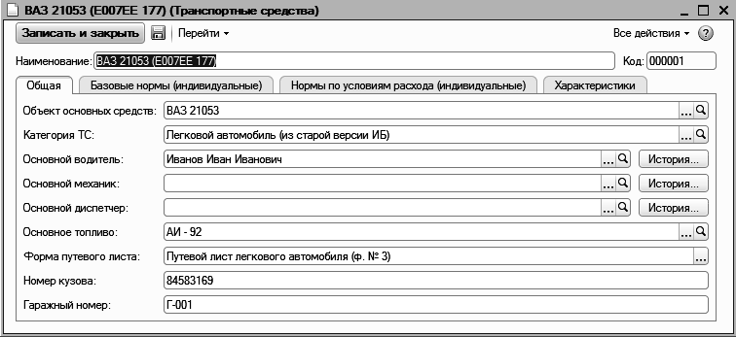
- на закладке Общая:
- Объект основных средств - из справочника Основные средства выбирается основное средство, являющееся транспортным средством;
- Категория ТС - из справочника Категории ТС для нормирования расхода ГСМ выбирается категория для нормирования расхода ГСМ транспортным средством;
- Основной водитель – из справочника Сотрудники выбирается водитель для указанного транспортного средства, реквизит периодический;
- Основное топливо - из справочника ГСМ выбирается основной вид топлива для данного автомобиля;
- Основной механик – из справочника Сотрудники выбирается основной механик для указанного транспортного средства, хронологию назначений механиков на транспортное средство можно просмотреть по кнопке «История...»;
- Основной диспетчер – из справочника Сотрудники выбирается основной диспетчер для указанного транспортного средства, хронологию назначений диспетчеров
- Основное топливо – из справочника Горюче-смазочные материалы выбирается основной вид топлива для данного автомобиля;
- Форма путевого листа – из списка выбирается форма путевого листа для печати по умолчанию;
- Номер кузова – указывается номер кузова;
- Гаражный номер – указывается гаражный номер транспортного средства;
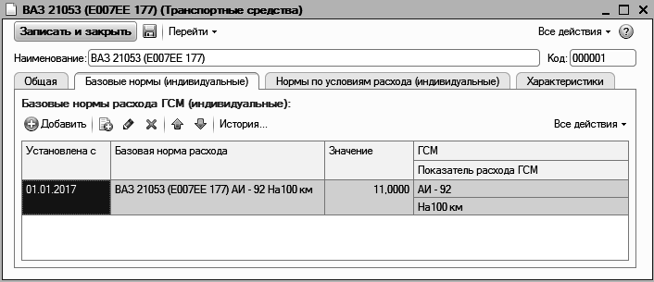
- на закладке «Базовые нормы расхода ГСМ (индивидуальные)» указываются значения базовых норм расхода транспортного средства:
- Установлена с – начало действия нормы;
- Базовая норма расхода – указывается базовая норма расхода ГСМ для данного ТС из справочника «Базовые нормы расхода ГСМ»;
- Значение – указывается значение нормы расхода ГСМ для данного ТС в единицах измерения номенклатуры ГСМ на показатель расхода базовой нормы.
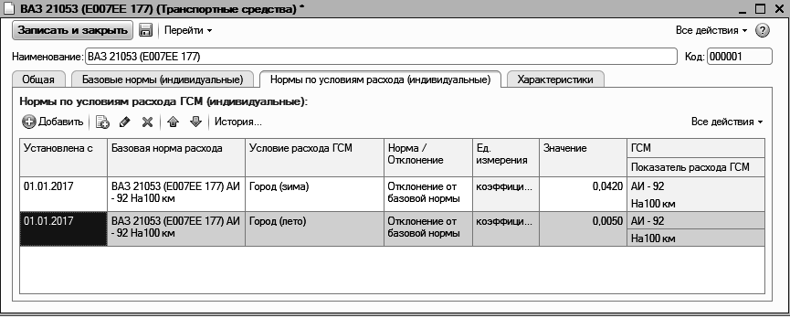
- на закладке Нормы по условиям расхода (индивидуальные) указываются значения норм по условиям расхода ГСМ:
- Установлена с – начало действия нормы;
- Базовая норма расхода – указывается базовая норма расхода ГСМ для данного ТС из справочника Базовые нормы расхода ГСМ;
- Условие расхода ГСМ – указывается условие расхода ГСМ для данного ТС из справочника Условия расхода ГСМ;
- Значение – указывается значение нормы расхода ГСМ для данного ТС в виде отклонения от значения базовой нормы.
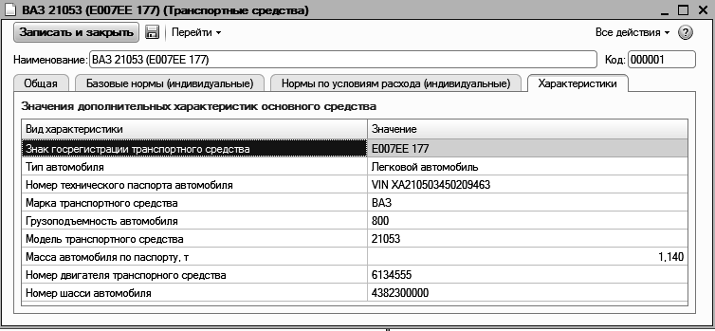
- на закладке Характеристики указываются характеристики транспортного средства:

3.4.14. Справочник «Настройки списания»
Справочник Настройки списания предназначен для хранения списка правил списания ГСМ.
Справочник открывается с помощью пункта меню Учет ГСМ – Настройка списания.
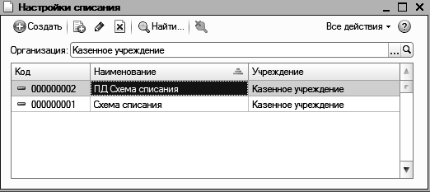
При добавлении нового элемента справочника необходимо заполнить следующие реквизиты:
- Код - служебный реквизит, назначается автоматически;
- Наименование - наименование настройки списания;
- Учреждение - учреждение, для которого будет использоваться данная настройка;
- ИФО (Баланс) - из справочника Источники финансового обеспечения (баланс) выбирается разделитель учета по видам финансового обеспечения (балансов);
- В группе Источники списания ГСМ:
- Порядок списания (особо ценное) – при нажатии на гиперссылку открывается форма заполнения порядка учета списания особо ценного движимого имущества; следует добавить счет кредита и КЭК, и, при необходимости, в табличной части указать порядок списания по КФО и КПС. Если порядок не указать, то при списании будут учитываться все КФО и КПС;
- Порядок списания (иное движимое) – при нажатии на гиперссылку открывается форма заполнения порядка учета списания иного движимого имущества; следует добавить счет кредита и КЭК, и, при необходимости, в табличной части указать порядок списания по КФО и КПС. Если порядок не указать, то при списании будут учитываться все КФО и КПС;
- Вид движения НФА – выбрать нужный вид из списка возможных;
- В группе Отражение расхода ГСМ:
- Счет дебета – выбирается из «Плана счетов» полный счет учета, следует добавить полный счет, указав КПС, счет и КЭК;
- Статья прочих расходов – статья для учета внебюджетных расходов в налоговом учете;
- «Расходы (НУ)» – статус учета внебюджетных расходов в УСН.
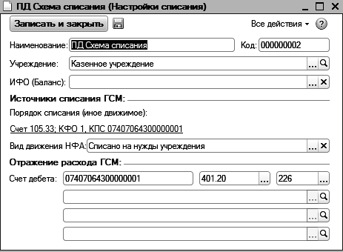

3.4.15. Справочник «Центры материальной ответственности»
Справочник предназначен для хранения информации о материально-ответственных лицах и подразделениях (местах хранения), за которыми закреплены нефинансовые активы, и транспортном средстве, закрепленном в учете за МОЛ.
Справочник используется для ведения аналитического учета на счетах нефинансовых активов 101 «Основные средства», 102 «Нематериальные активы», 103 «Непроизведенные активы», 105 «Материальные запасы», 01 «Арендованные основные средства», 02 «Материальные ценности, принятые на ответственное хранение», 03 «Бланки строгой отчетности», 05 «Материальные ценности, оплаченные по централизованному снабжению», 07 «Переходящие награды, призы, кубки и ценные подарки, сувениры», 09 «Запасные части к транспортным средствам, выданные взамен изношенных», 12 «Спецоборудование для выполнения научно-исследовательских работ по договорам с заказчиками», 13 «Экспериментальные устройства», 22 «Материальные ценности, полученные по централизованному снабжению».
Справочник подчинен справочнику Учреждения, поэтому в нем можно просматривать и вводить информацию только по выбранному учреждению, виду средств.
В типовой конфигурации справочник реализован многоуровневым, т.е. в справочнике можно объединять центры материальной ответственности в произвольные группы.
Справочник является составным и включает в себя информацию о материально ответственном лице, подразделении, в котором хранится НФА, и транспортном средстве, закрепленном в учете за МОЛ.
Справочник можно вызвать с помощью пункта меню Учет ГСМ – Центры материальной ответственности.
В форме элемента справочника указываются:
- Сотрудник – материально ответственное лицо или сотрудник, у которого НФА находятся на ответственном хранении или за которым они закреплены в учете. Выбирается из справочника Сотрудники учреждения;
- Подразделение - подразделение учреждения, выбирается из справочника Подразделения; если в учреждении учет НФА ведется только по материально-ответственным лицам, реквизит Подразделение можно не заполнять (в этом случае в первичных документах реквизит Подразделение надо будет заполнять вручную);
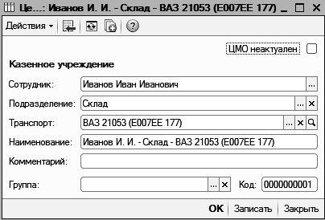
- Транспорт - транспортное средство, закрепленное в учете за материально ответственным лицом, выбирается из справочника Транспортные средства;
- Наименование – название центра материальной ответственности, формируется автоматически; сформированное автоматически наименование можно отредактировать вручную;
- также можно заполнить строку Комментарий;
- Группа - группа, в которую входит элемент;
- Код - служебный реквизит, назначается автоматически.

3.4.16. Справочник «Базовые нормы расхода ГСМ»
Справочник Базовые нормы расхода ГСМ предназначен для хранения списка базовых норм расхода ГСМ.
Справочник подчинен справочникам «Транспортные средства» и «Категории ТС для нормирования расхода ГСМ».

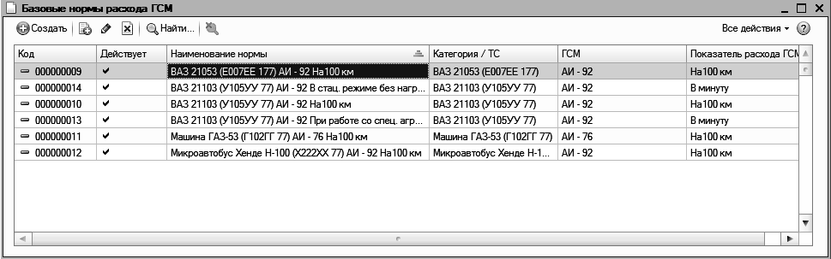
Справочник можно вызвать с помощью пункта меню Учет ГСМ – Базовые нормы расхода топлива либо из формы списка справочника Транспортные средства, выбрав пункт Перейти – Базовые нормы расхода топлива на командной панели.
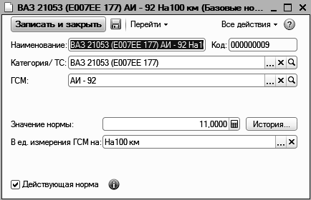
При добавлении нового элемента справочника необходимо заполнить следующие реквизиты:
- Код – служебный реквизит, назначается автоматически;
- Наименование – указывается наименование нормы расхода топлива;
- Категория / ТС – из справочника Категории ТС для нормирования расхода ГСМ или Транспортные средства выбирается категория, либо транспортное средство, для которого определяется норма расхода ГСМ;
- ГСМ – из справочника Горюче-смазочные материалы выбирается ГСМ;
- В ед. измерения ГСМ на: – из справочника Показатели расхода ГСМ выбирается показатель расхода (На 100 км, В минуту и тп);
- Значение – указывается значение нормы расхода ГСМ в единицах измерения номенклатуры ГСМ на показатель расхода, реквизит периодический;
- Действующая норма – установленный признак указывает, что норма является актуальной на указанный период действия.

3.4.17. Справочник «Условия расхода ГСМ»
Справочник Условия расхода ГСМ предназначен для хранения списка условий расхода ГСМ.
Содержит в себе добавленные пользователем элементы, а также предопределенный: Корректировка расхода (+/-), который применяется для сложных надбавок/снижений.

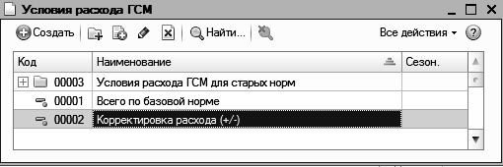
Справочник открывается с помощью пункта меню Учет ГСМ – Условия расхода ГСМ.
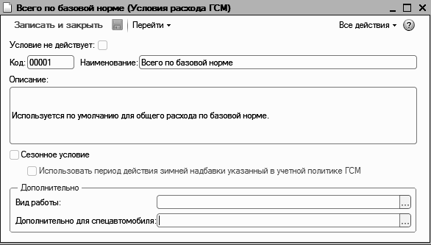
Редактирование и ввод новых элементов производится в форме элемента справочника. При этом указываются реквизиты:
- Условие не действует – установленный флажок означает, что условие расхода уже не применяется и не может быть выбрано при установке норм расхода ГСМ и в расшифровке расхода в путевых листах;
- Код – служебный реквизит, назначается автоматически;
- Наименование – наименование условия расхода;
- Описание – дополнительная информация;
- Сезонное условие – означает, что нормы расхода ГСМ, созданные для этого условия действуют только в период, заданный в полях «Период действия условия с»;
- Использовать период действия зимней надбавки указанный в учетной политике ГСМ – признак, того, что период действия условия устанавливается в Учетной политике по учету ГСМ;
- Период действия условия с – дата начала и окончания действия условия расхода;
- Посмотреть по организации – поле выбора организации, по которой нужно посмотреть период действия зимней надбавки в полях «Зимняя надбавка действует с»;
- Зимняя надбавка действует с – если это зимняя надбавка, то в этих полях отображается период действия зимней надбавки, установленный в Учетной политике по учету ГСМ, поля не редактируются;
- Для вида работы – в поле может быть задан вид работы из списка видов работ: "На объекте", "На учениях", для которых применяется это условие. Используется в отчетах, где есть соответствующие поля для заполнения, например «Эксплуатационная карточка»;
- Дополнительно – в поле может дополнительный признак работы из списка дополнительных признаков работ: Работа, Простой, При смене караула, Прогрев в гараже, Прогрев вне гаража, Прочие работы, При заправке, для которых применяется это условие. Используется в отчетах, где есть соответствующие поля для заполнения, например «Эксплуатационная карточка»;

3.5. Документы

3.5.1. Документ «Заказ блюд»
Документ Заказ блюд предназначен для занесения перечня блюд в разрезе категорий и ввода количества блюд на дату документа.
Основное назначение документа Заказ блюд — регистрация перечня и количества блюд на день для определенных категорий питающихся.
Важно!
Одним документом можно зарегистрировать блюда на один вид приема пищи.
Документ Заказ блюд открывается с помощью пункта меню Учет продуктов – Заказ блюд.
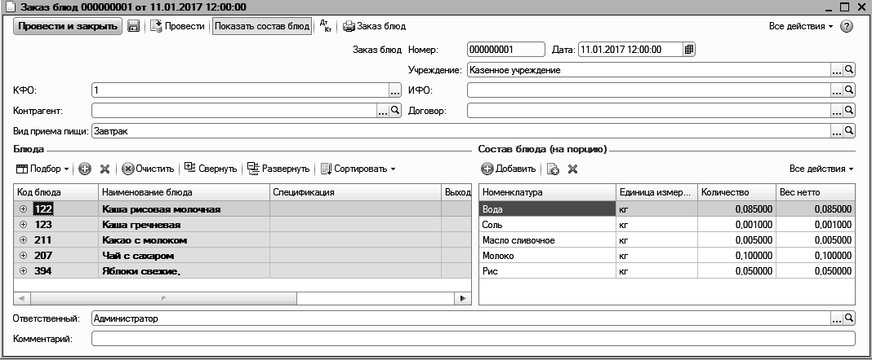
На форме документа необходимо заполнить поля:
- Номер - номер документа, устанавливается автоматически;
- Дата - дата документа;
- Организация - организация, к которому относится документ, выбирается из справочника Организации;
- Вид приема пищи - вид приема пищи, выбирается из справочника Приемы пищи;
- Контрагент - контрагент-заказчик блюд;
- Договор - договор с контрагентом;
- Подразделение - подразделение, к которому относится документ, выбирается из справочника Подразделения;
- ИФО - источник финансового обеспечения (балансы);
- КФО - код финансового обеспечения;
- на закладке Блюда:
- табличную часть можно заполнить автоматически с помощью меню Подбор; для этого необходимо выбрать наименование блюда и указать количество каждой категории довольствующихся для данного блюда;
- на закладке Состав блюда:
- в табличной части содержатся рецепты блюд, выбранных в табличной части Блюда;
- Ответственный – имя пользователя, создавший документ.
- Комментарий – при необходимости задается комментарий.
Вверху диалогового окна документа расположены кнопки:
- Провести и закрыть – провести и закрыть документ;
- Провести – провести документ;
- Движения документа – для просмотра движения документа по регистрам.

3.5.2. Документ «Порционник»
Документ Порционник позволяет заносить записи о количестве питающихся в разрезе категорий, источников финансирования и диетических столов на дату документа.
Документ Порционник открывается с помощью пункта меню Учет продуктов – Порционный учет – Порционник.
На форме документа необходимо заполнить поля:
- Номер - номер документа, устанавливается автоматически;
- Дата - дата документа;
- Тип порционника - определяет, является ли порционник основным или регистрирует дополнительное количество довольстующихся. Порционник с типом "Основной" регистрирует довольствующихся только для основного меню;
- Учреждение - учреждение, к которому относится документ, выбирается из справочника Учреждения;
- ИФО - источник финансового обеспечения (балансы);
- КФО - код финансового обеспечения, в рамках которого формируется меню; по умолчанию для нового документа значение кода финансового обеспечения любой, это означает, что с помощью данного документа можно зарегистрировать блюда для категорий, питающихся как в рамках бюджета, внебюджета и т.д;
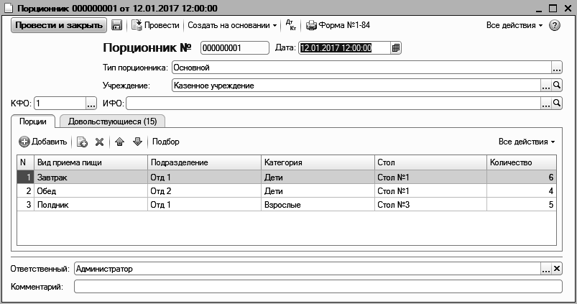
- На закладке Порции в табличной части:
- N - номер строки устанавливается автоматически;
- Вид приема пищи - выбрать вид приема пищи; данное поле доступно, если в учетной политике учреждения по учету продуктов питания установлен флажок Разделять калькуляцию по видам приема пищи;
- Подразделение - подразделение питающихся;
- Категория - категория довольствующихся;
- Стол - - диетический стол, на котором будет присутствовать данное блюдо; доступно, если в настройках параметров учета продуктов в программе установлен флажок Ведение учета диетических столов;
- Количество - количество довольствующихся.
Табличную часть можно заполнить нажатием кнопки Подбор в следующем порядке: выбрать категорию довольствующихся; выбрать вид приема пищи; для каждого стола и подразделения указать количество порций.
Важно
Необходимым условием возможности подбора по категориям в обработке подбора является наличие введенных категорий в справочнике Категории довольствующихся. В то же время, необходимым условием возможности подбора по подразделениям является настройка списка подразделений довольствующихся в учетной политике учреждения по учету продуктов питания на закладке Подразделения.
- На закладке Довольствующиеся в табличной части регистрируется общее количество довольствующихся по категориям на день по указанному учреждению и ИФО. В случае, когда раздельной калькуляции по видам приема пищи в программе не ведется, табличная часть Довольствующиеся заполняется автоматически на основании данных табличной части Порции. Если же калькуляция ведется в разрезе приемов пищи, то данные о количестве в табличной части Довольствующиеся заносятся вручную:
- N - номер строки устанавливается автоматически;
- Категория - категория довольствующихся, устанавливается автоматически на основании данных закладки Порции;
- Количество - количество довольствующихся.
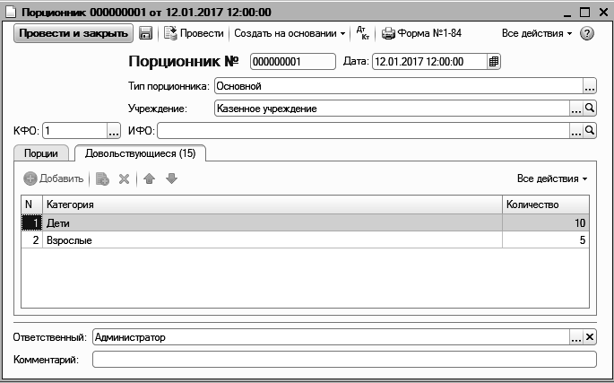
- Комментарий – при необходимости задается комментарий.
Вверху диалогового окна документа расположены кнопки:
- Провести и закрыть – провести и закрыть документ;
- Провести – провести документ;
- Движения документа – для просмотра движения документа по регистрам.

3.5.3. Документ «Меню-раскладка»
Документ Меню-раскладка позволяет определить перечень блюд на день в разрезе категорий довольствующихся и диетических столов, если в учреждении ведется учет диетических столов.
Одним документом можно зарегистрировать блюда на один вид приема пищи.
Документ Меню-раскладка открывается с помощью пункта меню Учет продуктов – Порционный учет – Меню-раскладка.
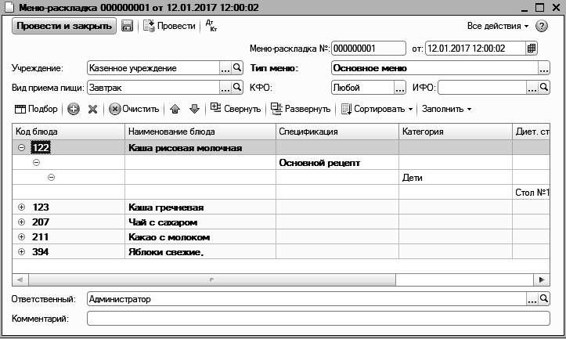
На форме документа необходимо заполнить поля:
- Номер - номер документа, устанавливается автоматически;
- Дата - дата документа;
- Тип меню - указывает, является ли меню основным или регистрирует блюда для дополнительного количества довольствующихся;
- ИФО - источник финансового обеспечения (балансы);
- КФО - код финансового обеспечения, в рамках которого формируется меню; по умолчанию для нового документа значение кода финансового обеспечения любой, это означает, что с помощью данного документа можно зарегистрировать блюда для категорий, питающихся как в рамках бюджета, внебюджета и т.д.
- Учреждение - учреждение, к которому относится документ, выбирается из справочника Учреждения;
- Вид приема пищи - вид приема пищи, выбирается из справочника Приемы пищи;
- в табличной части задается перечень блюд в разрезе рецептов, категорий довольствующихся и столов, если ведется их учет:
- Код блюда - номенклатурный номер блюда;
- Наименование блюда - указывается готовое блюдо из справочника Номенклатура;
- Спецификация - спецификация (рецепт) блюда;
- Категория - категория довольствующихся;
- Стол - диетический стол, на котором будет присутствовать данное блюдо; доступно, если в настройках параметров учета продуктов в программе установлен флажок Ведение учета диетических столов.
Табличную часть документа можно заполнить автоматически с помощью обработки Подбор блюд, которая вызывается нажатием кнопки Подбор. Форма подбора отображается в правой части монитора. Внешний вид формы подбора зависит от того, ведется ли в программе учет диетических столов или нет:
- Если учет диетических столов не ведется, то подбор осуществляется следующим образом: в верхней табличной части обработки подбора выделяется необходимая категория довольствующихся, а в нижней табличной части в первой колонке устанавливаются флажки для необходимых блюд.
- Если в программе в настройках параметров учета продуктов установлен флажок Ведение учета диетических столов, то подбор осуществляется несколько иначе: в верхней табличной части обработки подбора выделяется блюдо, в нижней левой табличной части выделяется категория довольствующихся, питающихся данным блюдом, а в нижней правой табличной части в первой колонке устанавливается флажок напротив нужного диетического стола.
В обоих вариантах информация по мере подбора автоматически попадает в документ Меню-раскладка.
Чтобы в обработке подбора был заполнен список блюд, необходимо наличие блюд в справочнике Номенклатура.
Чтобы в обработке подбора были заполнены списки категорий довольствующихся и диетических столов (если ведется их учет), необходимо произвести регистрацию категорий на день документом Порционник.
Вверху диалогового окна документа расположены кнопки:
- Провести и закрыть – провести и закрыть документ;
- Провести – провести документ;
- Движения документа – для просмотра движения документа по регистрам.
Документ бухгалтерских проводок не формирует.

3.5.4. Документ «Требование»
Документ Требование предназначен для списания продуктов в производство, либо на финансовый результат.
Документ Требование открывается с помощью пункта меню Учет продуктов – Требование.
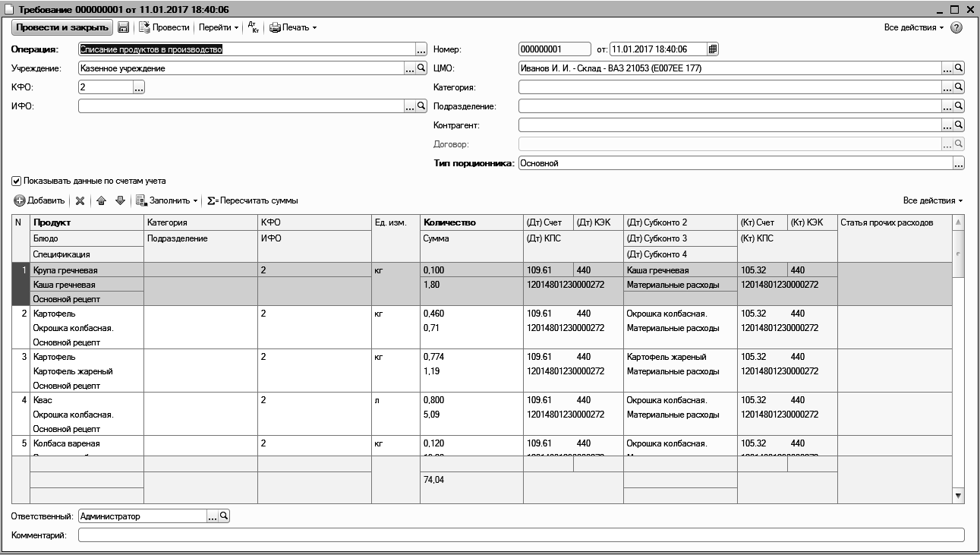
На форме документа необходимо заполнить поля:
- Операция - выбрать вид операции списания продуктов:
- Списание продуктов на финансовый результат – данной операцией производится списание продуктов питания со склада на финансовый результат учреждения (в убыток).
- Списание продуктов в производство – с помощью данной операции производится списание продуктов питания со склада на производство готовой продукции (блюд).
- Возврат продуктов на основании отсутствующих - возврат ранее списанных продуктов питания на основании количества отсутствующих и существующего документа "Требование".
- Номер - номер документа, устанавливается автоматически;
- Дата - дата документа;
- ИФО - источник финансового обеспечения (балансы);
- КФО - код финансового обеспечения;
- ЦМО - выбор из справочника Центры материальной ответственности;
- Категория - категория довольствующихся;
- Контрагент - контрагент-заказчик блюд;
- Договор - договор с контрагентом;
- Тип порционника - указывает, данные какого вида порционника будут попадать в документ;
- если флажок Показывать данные по счетам учета включен, то в табличной части будут включены счета учета списания продуктов питания;
- На закладке Продукты питания табличная часть заполняется автоматически с помощью кнопки Заполнить:
- N - номер строки устанавливается автоматически;
- Продукт - наименование списываемого продукта питания;
- Блюдо - наименование блюда, в которое входит списываемый продукт;
- Спецификация - спецификация блюда;
- КФО - код финансового обеспечения;
- Ед. изм. - единица измерения, выбирается из Классификатора единиц измерений;
- Количество - количество списываемого продукта питания;
- Сумма – сумма, на которую списывается продукт;
- счета учета списания продуктов питания при включенном флажке Показывать данные по счетам учета;
- На закладке Бухгалтерская операция в табличной части заполняется:
- Типовая операция – типовая операция из справочника Типовые операции;
- Вид движения НФА - вид движения нефинансовых активов;
- Ответственный – имя пользователя, создавший документ.
- Комментарий – при необходимости задается комментарий.
Вверху диалогового окна документа расположены кнопки:
- Провести и закрыть – провести и закрыть документ;
- Провести – провести документ;
- Движения документа – для просмотра движения документа по регистрам.

3.5.5. Документ «Производство»
Документ Производство предназначен как для оприходования готовой продукции (блюд) со счета основного производства (Х.109.61) на счет учета готовых блюд (Х.105.22, Х.105.32), так и для отражения операции реализации готовой продукции (блюд).
С помощью документа Производство регистрируется операция производства готовых блюд на основании списанных продуктов питания и зарегистрированного количества довольствующихся.
Документом Производство можно оприходовать на склад, либо реализовать одновременно несколько готовых блюд.
Поступление готовой продукции (блюд) на склад производится по фактической себестоимости израсходованных на изготовление продуктов питания.
Стоимость готовой продукции (блюд) при реализации формируется на основании себестоимости израсходованных продуктов питания и наценки готовой продукции.
Документ Производство открывается с помощью пункта меню Учет продуктов – Производство.
На форме документа необходимо заполнить поля:
- Операция - выбрать вид операции:
- Поступление готовой продукции – данной операцией производится отражение поступления готовой продукции (блюд) из производства на ответственное хранение материально-ответственному лицу (МОЛ);
- Списание и реализация готовой продукции – операция используется для отражения реализации готовой продукции (блюд) без операции передачи на ответственное хранение МОЛ;
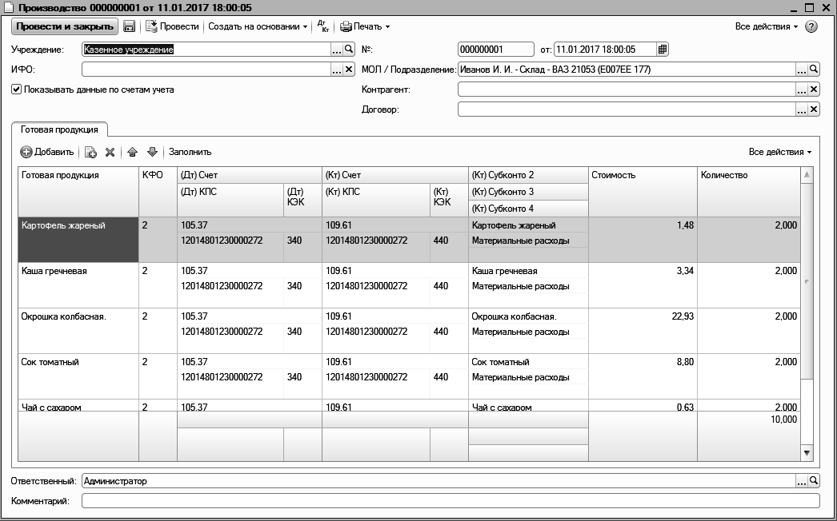
- Номер - номер документа, устанавливается автоматически;
- Дата - дата документа;
- Учреждение - учреждение, к которому относится документ, выбирается из справочника Учреждения;
- МОП/Подразделение - выбор из справочника Центры материальной ответственности (поле доступно при выборе операции Поступление готовой продукции);
- ИФО - источник финансового обеспечения (балансы);
- Контрагент - контрагент-заказчик блюд;
- Договор - договор с контрагентом;
- если флажок Показывать данные по счетам учета включен, то в табличной части будут включены счета учета списания продуктов питания (поле доступно при выборе операции Поступление готовой продукции);
- если выбрана операция Поступление готовой продукции, то становиться доступной табличная часть Готовая продукция, она заполняется автоматически с помощью кнопки Заполнить:
- Готовая продукция - наименование блюда (готовой продукции);
- Спецификация - спецификация блюда;
- КФО - код финансового обеспечения;
- Стоимость - стоимость готовой продукции;
- Количество - количество готовой продукции;
- счета учета списания продуктов питания при включенном флажке Показывать данные по счетам учета;
- флажке Показывать данные по счетам учета;
- если выбрана операция Списание и реализация готовой продукции, то становятся доступными две закладки: Учет реализации и Готовая продукция:
- на закладке Учет реализации задаются: наценка готовой продукции, счета учетов расчетов по доходам, счета учета доходов;
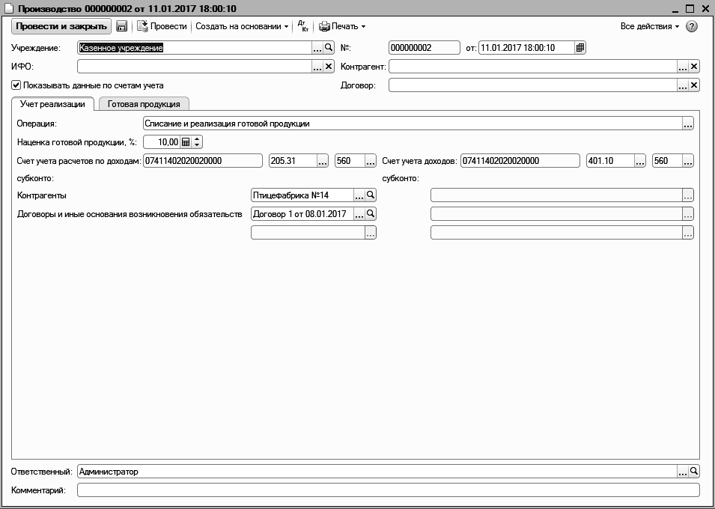
- на закладке Готовая продукция табличная часть заполняется автоматически с помощью кнопки Заполнить, в ней указывается: готовая продукция, стоимость, количество, цена и сумма;
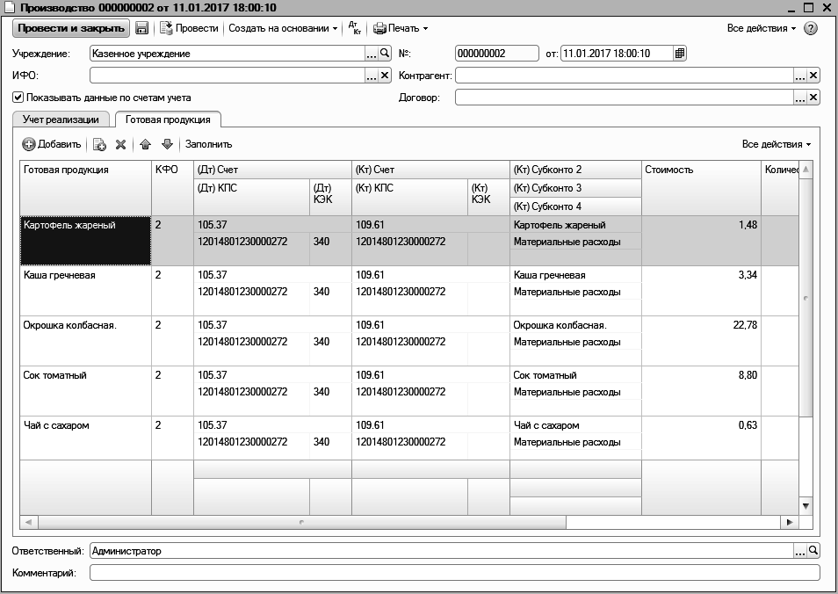
- Комментарий – при необходимости задается комментарий.
Вверху диалогового окна документа расположены кнопки:
- Провести и закрыть – провести и закрыть документ;
- Провести – провести документ;
- Движения документа – для просмотра движения документа по регистрам.

3.5.6. Документ «Табель посещаемости»
Документ Табель посещаемости предназначен для оформления операций начисления платы за питание по категориям.
Документ Табель посещаемости открывается с помощью пункта меню Учет продуктов – Табель посещаемости.
На форме документа необходимо заполнить поля:
- Номер - номер документа, устанавливается автоматически;
- Дата - дата документа;
- Учреждение - учреждение, к которому относится документ, выбирается из справочника Учреждения;
- КФО - код финансового обеспечения;
- ИФО - источник финансового обеспечения (балансы);
- Период начисления - выбор периода, за который будут производиться начисления;
- Прием пищи - вид приема пищи;
- Наценка - процент наценки;
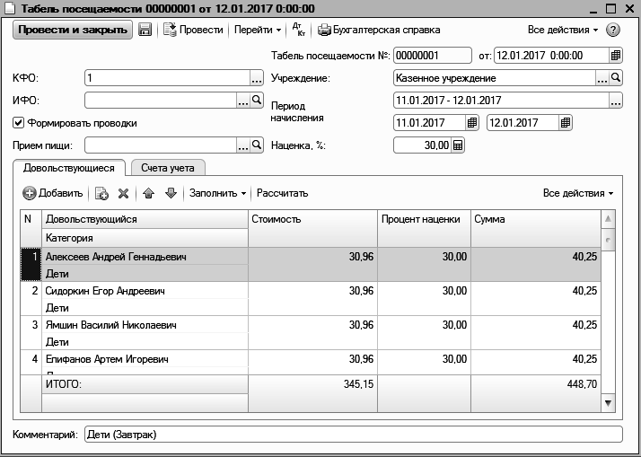
- На закладке Довольствующиеся заполнение табличной части можно произвести автоматически по кнопке Заполнить либо по всем категориям довольствующихся за период, либо по конкретной категории (на выбор пользователя), при этом заполняются довольствующиеся, категории довольствующихся, себестоимость питания за период на каждого довольствующегося в поле стоимость, процент наценки из шапки документа, а также рассчитывается сумма начисления на основании себестоимости и наценки на питание. В табличной части можно производить редактирование данных вручную: можно изменять введенные данные, добавлять и удалять довольствующихся. Для перерасчета сумм начислений за питание необходимо воспользоваться кнопкой Рассчитать.
- на закладке Счета учета задаются счета учета начисления платы за питание; если флажок Использовать схему проведения включен, то можно выбрать схему проведения из справочника Схемы проведения, если же флажок не включен, то счета учета расчетов с контрагентами и счета учета доходов можно определить вручную;
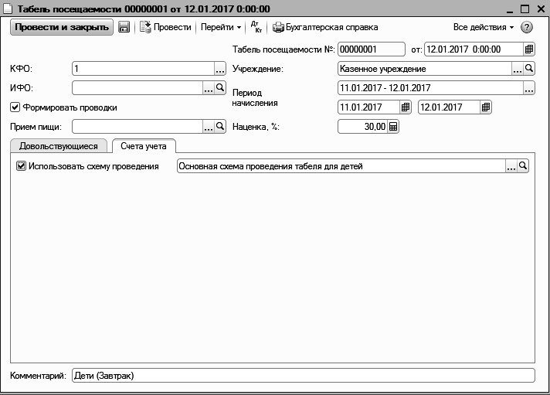
- Комментарий – при необходимости задается комментарий.
Вверху диалогового окна документа расположены кнопки:
- Провести и закрыть – провести и закрыть документ;
- Провести – провести документ;
- Движения документа – для просмотра движения документа по регистрам.

3.5.7. Документ «Плановое меню»
Документ Плановое меню предназначен для периодического планирования производства готовых блюд..
Документ Плановое меню открывается с помощью пункта меню Учет продуктов питания – Порционный учет – Плановое меню.
На форме документа необходимо заполнить поля:
- Номер - номер документа, устанавливается автоматически;
- Дата - дата документа;
- Организация - учреждение, к которому относится документ, выбирается из справочника Учреждения;
- Способ заполнения - указывается период, по которому заполняется документ. Это может быть неделя или цикл произвольной длины;
- Использовать график - появляется возможность установки графика работ для автоматического исключения выходных дней из меню;
- График работы – выбирается график работы из справочника Графики работы;
- Период действия меню - период, для которого формируется документ;
- Категория довольствующихся - в случае необходимости указывается элемент справочника Категории довольствующихся;
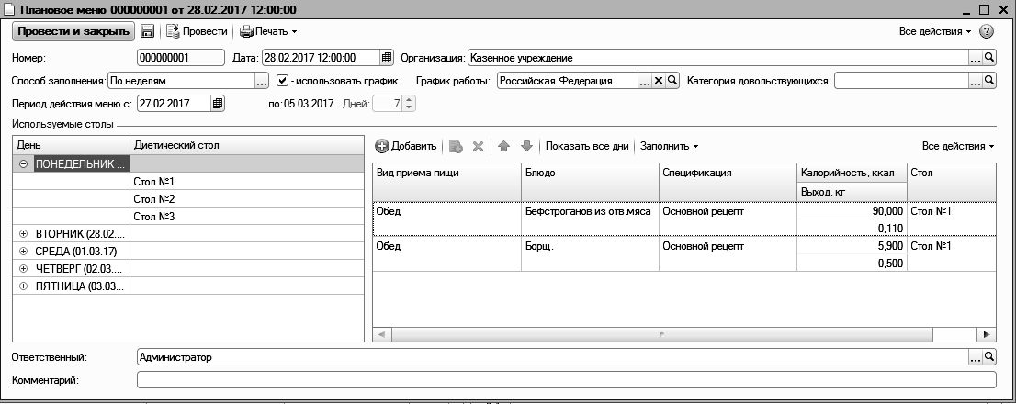
Заполнение табличной части документа происходит вручную, однако есть возможность скопировать меню предыдущих дней с помощью кнопки Заполнить данными другого дня.
- Табличная часть Список дней содержит список дней, для которых возможно заполнение меню.
- В таблице части Расшифровка меню необходимо заполнить поля:
- Вид приема пищи - элемент одноименного справочника;
- Блюдо - элемент справочника Номенклатура, который включается в Плановое меню;
- Спецификация - спецификация блюда;
- Стол - диетический стол учреждения, появляется в случае ведения учета продуктов питания по диетическим столам;
- Ответственный – имя пользователя, создавший документ.
- Комментарий – при необходимости задается комментарий.
Вверху диалогового окна документа расположены кнопки:
- Провести и закрыть – провести и закрыть документ;
- Провести – провести документ;
- Печать – для печати документа;

3.5.8. Документ «Регистрация количества довольствующихся по заказам»
Документ Регистрация количества довольствующихся по заказам предназначен для регистрации количества довольствующихся по заказам на день в разрезе категории.
Одним документом можно зарегистрировать количество довольствующихся на одно учреждение и по определенному коду вида финансового обеспечения (например 1- бюджет, 2 - внебюджет).
Документ Регистрация количества довольствующихся по заказам открывается с помощью пункта меню Учет продуктов питания – Регистрация количества довольствующихся по заказам.
На форме документа необходимо заполнить поля:
- Номер - номер документа, устанавливается автоматически;
- Дата - дата документа;
- Учреждение - учреждение, к которому относится документ, выбирается из справочника учреждения;
- КФО - код финансового обеспечения;
- ИФО - источник финансового обеспечения (балансы);
- Контрагент - контрагент-заказчик блюд;
- Договор - договор с контрагентом;
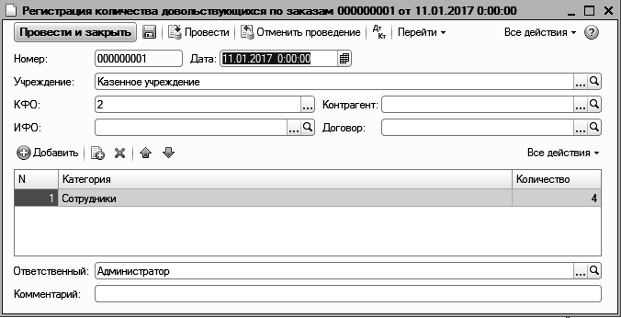
- Ответственный – имя пользователя, создавший документ.
- Комментарий – при необходимости задается комментарий.
Вверху диалогового окна документа расположены кнопки:
- Провести и закрыть – провести и закрыть документ;
- Провести – провести документ;

3.5.9. Документ «Регистрация количества отсутствующих»
Документ Регистрация количества отсутствующих предназначен для регистрации количества отсутствующих на день в разрезе довольствующихся подразделений (лечебных отделений) и категорий, и используется при порционном учете.
Документ Регистрация количества отсутствующих открывается с помощью пункта меню Учет продуктов питания – Порционный учет – Регистрация количества отсутствующих.
На форме документа необходимо заполнить поля:
- Номер - номер документа, устанавливается автоматически;
- Дата - дата документа;
- Учреждение - учреждение, к которому относится документ, выбирается из справочника учреждения;
- КФО - код вида финансового обеспечения, в рамках которого производится регистрация количества отсутствующих;
- ИФО - источник финансового обеспечения;
- На закладке Порции в табличной части:
- Вид приема пищи - указывается прием пищи из справочника Приемы пищи. Данное поле доступно, если в учетной политике учреждения по учету продуктов питания установлен флажок "Разделять калькуляцию по видам приема пищи";
- Подразделение - указывается подразделение из справочника Подразделения.
- Категория - категория довольствующихся из справочника Категории довольствующихся.
- Стол - диетический стол учреждения, появляется в случае ведения учета продуктов питания по диетическим столам;
- Количество - количество отсутствующих;
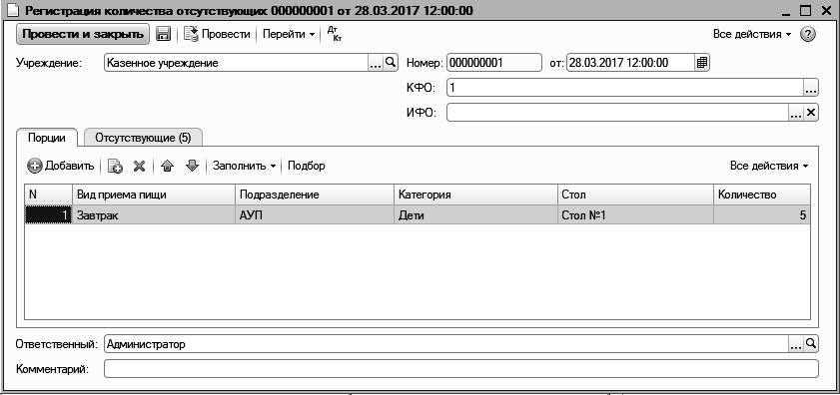
- На закладке Отсутствующие в табличной части:
- Категория - категория довольствующихся из справочника Категории довольствующихся.
- Количество - количество отсутствующих;
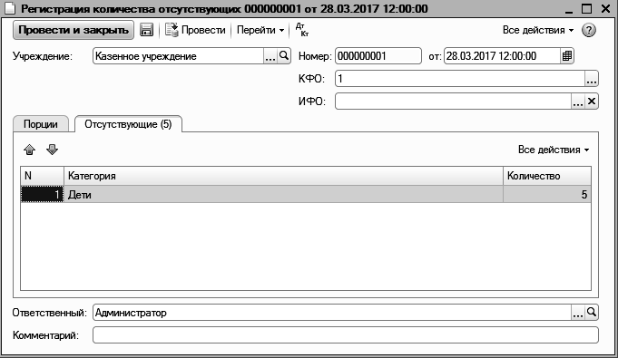
- Ответственный – имя пользователя, создавший документ.
- Комментарий – при необходимости задается комментарий.
Вверху диалогового окна документа расположены кнопки:
- Провести и закрыть – провести и закрыть документ;
- Провести – провести документ;
- Движения документа – для просмотра движения документа по регистрам.

3.5.10. Документ «Сухой паек»
Документ Сухой паек предназначен для занесения перечня блюд в разрезе категорий (и по необходимости столов) используемых при приготовлении сухого пайка. Основное назначение документа «Сухой паек» — регистрация перечня блюд, используемых при приготовлении сухого пайка, для определенных категорий питающихся и столов (если они используются при калькуляции).
Документ Сухой паек открывается с помощью пункта меню Учет продуктов питания – Порционный учет – Сухой паек.
На форме документа необходимо заполнить поля:
- Номер - номер документа, устанавливается автоматически;
- Дата - дата документа;
- Учреждение - учреждение, к которому относится документ, выбирается из справочника Учреждения;
- Начало периода - начало периода действия документа;
- Конец периода - конец периода действия документа;
- Вид приема пищи - прием пищи из справочника Приемы пищи, на который производится регистрация блюд;
- ИФО - источник финансового обеспечения;
- КФО - код вида финансового обеспечения, в рамках которого формируется документ. По умолчанию для нового документа значение кода финансового обеспечения "Любой". Это означает, что с помощью данного документа можно зарегистрировать сухие пайки для категорий, питающихся как в рамках бюджета, внебюджета и тд.;

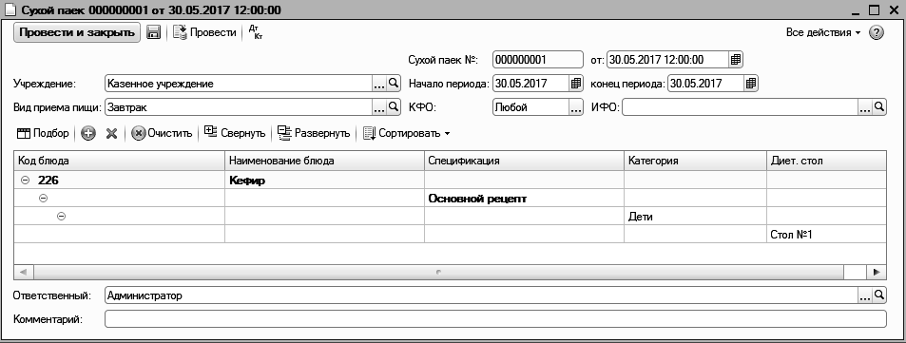
- Ответственный – имя пользователя, создавший документ.
- Комментарий – при необходимости задается комментарий.
Вверху диалогового окна документа расположены кнопки:
- Провести и закрыть – провести и закрыть документ;
- Провести – провести документ;
- Движения документа – для просмотра движения документа по регистрам.

3.5.11. Документ «Путевой лист»
Документом Путевой лист вводится информация о пробеге по одному путевому листу, либо о пробеге в целом за определенный период.
Вызов документа для редактирования осуществляется с помощью пункта меню Учет ГСМ – Путевой лист или из журнала документов Документы по учету ГСМ.
На форме документа необходимо заполнить поля:
- Номер - номер документа, устанавливается автоматически;
- Дата - дата документа;
- Учреждение - учреждение, к которому относится документ, выбирается из справочника Учреждения;
- Режим проведения - вариант движения по счетам:
- Оперативное списание - движение формируется в соответствии с указанной настройкой списания и по регистру накопления Расход ГСМ; при этом не надо использовать документ Списание ГСМ;
- Неоперативное списание - движение формируется по регистрам накопления ГСМ для списания и Расход ГСМ; при этом приходится применять документ Списание ГСМ;
- Настройка списания - настройка списания из справочника Настройки списания, поле доступно при выборе режима проведения Оперативное списание;
- Способ ввода документа - способ ввода документа: Отдельным путевым листом или Общим пробегом;
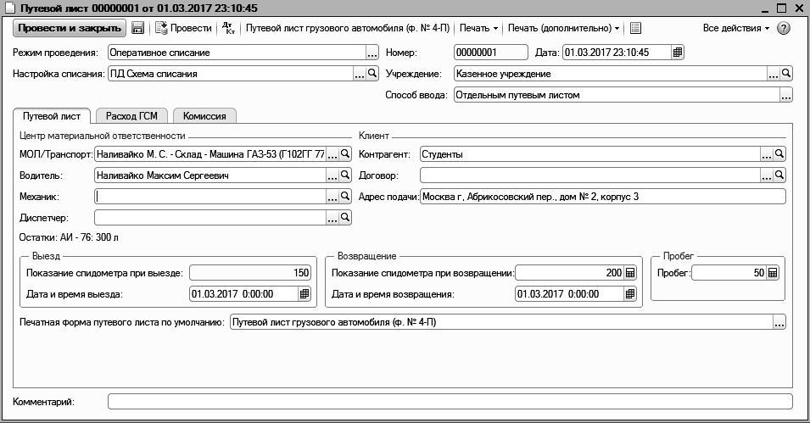
- на закладке Путевой лист:
- МОЛ/Подразделение/Транспорт - из справочника Центры материальной ответственности выбирается центр материальной ответственности;
- Водитель – из справочника Сотрудники выбирается водитель транспортного средства;
- Механик – из справочника Сотрудники выбирается механик транспортного средства;
- Диспетчер – из справочника Сотрудники выбирается диспетчер транспортного средства;
- Контрагент- из справочника Контрагенты выбирается организация (физическое лицо), расчеты с которой должны быть отражены в учете;
- Договор - из справочника Договоры и иные основания возникновения обязательств выбирается договор;
- Адрес - из справочника Адреса выбирается адрес пункта назначения;
- Показание спидометра при выезде - показания спидометра на момент выезда;
- Дата и время выезда - дата и время выезда, доступно при выборе способа ввода документа Отдельным путевым листом;
- Показания спидометра при возвращении - показания спидометра на момент прибытия;
- Дата и время возвращения - дата и время возвращения, доступно при выборе способа ввода документа Отдельным путевым листом;
- Пробег - после заполнения показаний спидометра при выезде и при возвращении, пробег заполняется автоматически, также указывается пробег при работе и при простое;
- Печатная форма путевого листа по умолчанию – указывается, по какой форме выполняется печать по умолчанию.
- на закладке Расход ГСМ в табличной части:
- N - порядковый номер строки, устанавливается автоматически;
- ГСМ - из справочника Горюче-смазочные материалы выбирается ГСМ;
- Расход факт. – фактический расход ГСМ;
- Расход норм. – расход ГСМ по норме, рассчитывается автоматически;
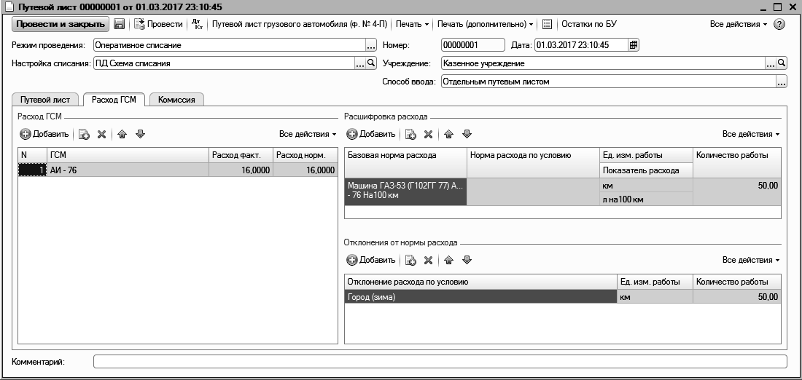
в табличной части Расшифровка ГСМ для каждой выбранной строки из табличной части Расход ГСМ указывается, по каким базовым нормам расхода и при каких условиях расхода выполнялось расходование ГСМ. При добавлении новой строки ГСМ в табличной части «Расход ГСМ», 1-я строка расшифровки заполняется автоматически для базовой нормы расхода ГСМ по умолчанию, например, для типа ГСМ "Топливо", то по базовой норме с показателем расхода ГСМ "На 100 км", т.е. по пробегу.
- Колонки табличного поля:
    - Базовая норма расхода – выбирается из справочника Базовые нормы расхода ГСМ;
    - Условие расхода ГСМ – выбирается из справочника Условия расхода ГСМ;
    - Количество – вводится количество выполненной работы, в единицах измерения для показателя расхода, указанных, в соответствующих информационных колонках «Ед. изм» и Показатель (например, пробег в км). Если введено условие расхода Корректировка расхода (+/-), то вводится значение, на которое нужно изменить рассчитанный расход ГСМ по нормам.
- на закладке Члены комиссии указываются:
- Номер приказа – номер приказа о постоянно действующей комиссии по списанию ТМЦ;
- Дата приказа – дата приказа о постоянно действующей комиссии по списанию ТМЦ;
- Председатель комиссии – выбором из справочника Сотрудники вводятся фамилия и должность председателя постоянно действующей комиссии по списанию ТМЦ;
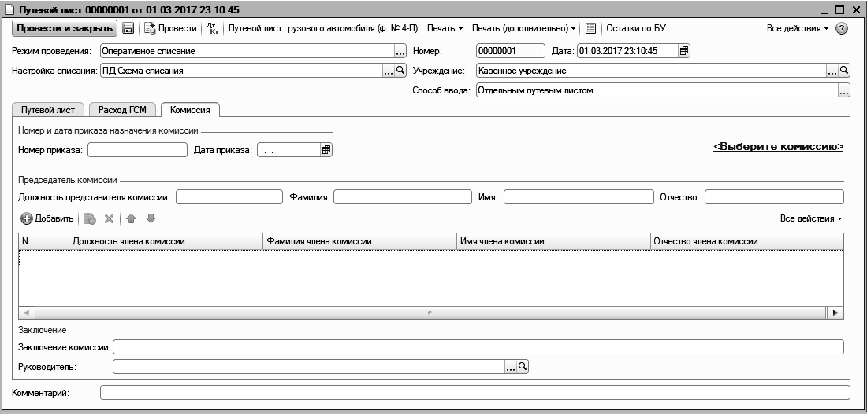
- Члены комиссии – выбором из справочника «Сотрудники» вводятся фамилии и должности членов постоянно действующей комиссии по списанию ТМЦ;
При нажатии на ссылку открывается справочник Постоянно действующие комиссии, в котором содержатся сведения о приказах и членах постоянных комиссий.
- Комментарий - комментарий к документу (заполнять не обязательно).
После заполнения всех реквизитов из документа можно сформировать и распечатать Путевой лист. Пользователь выбирает необходимую печатную форму, используя кнопку Печать. Слева от кнопки Печать расположена кнопка для печати по умолчанию - Путевой лист.
Вверху диалогового окна документа расположены кнопки:
- Провести и закрыть – провести и закрыть документ;
- Провести – провести документ;
- Движения документа – для просмотра движения документа по регистрам.

3.5.12. Документ «Заправка топливом»
Документ Заправка топливом позволяет ввести информацию о заправках топливом по каждому транспортному средству за месяц с возможностью разбивки по дням на основании общего счета.
Вызов документа для редактирования осуществляется с помощью пункта меню Учет ГСМ – Заправка топливом или из журнала документов Документы по учету ГСМ.
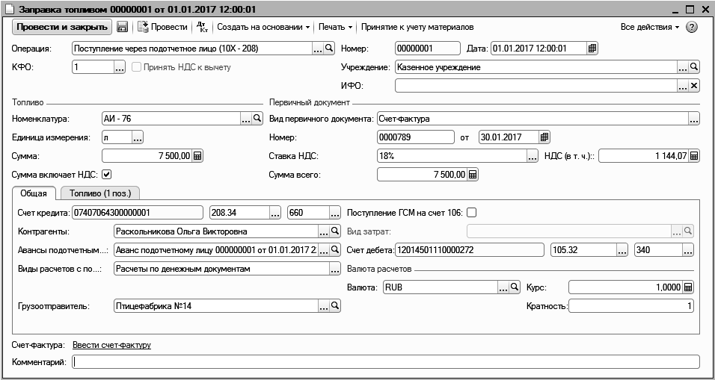
На форме документа необходимо заполнить поля:
- Операция документа:
- Поступление от поставщика (10Х - 302);
- Поступление через подотчетное лицо (10Х - 208);
- Номер - номер документа, устанавливается автоматически;
- Дата - дата документа;
- Учреждение - учреждение, к которому относится документ, выбирается из справочника Учреждения;
- ИФО (Баланс) - из справочника Источники финансового обеспечения (баланс) выбирается разделитель учета по видам финансового обеспечения (балансов);
- КФО - код финансового обеспечения, в рамках которого производится поступление ГСМ;
- в группе Первичный документ указываются сведения о первичном документе:
- вид документа;
- номер;
- дата и сумма документа;
- в группе Топливо указываются:
- Номенклатура - из справочника Горюче-смазочные материалы выбирается ГСМ;
- Единица измерения – учетная единица измерения топлива; если для топлива в справочнике Номенклатура указана единица измерения, то реквизит будет заполнен автоматически;
- Сумма - указывается сумма поступления ГСМ; при оформлении операций в валюте указывается сумма в валюте;
- если флажок Сумма включает НДС включен, то сумма документа Сумма всего включает в сумму НДС, в противном случае - без НДС;
- Ставка НДС - указывается ставка НДС;
- НДС - указывается сумма НДС;
- Сумма всего - указывается общая сумма поступления ГСМ с учетом НДС; при оформлении операций в валюте указывается сумма в валюте;
- на закладке Общая:
- Счет кредита - счет взаиморасчетов выбирается из рабочего плана счетов полный счет кредита, при необходимости, следует добавить полный счет, указав КБК, счет и КОСГУ;
- Контрагенты - из справочника Контрагенты выбирается организация (физлицо), расчеты с которой должны быть отражены в учете; если таковая в справочнике отсутствует, ее можно ввести в справочник в процессе оформления документа;
- Авансы подотчетным… - из справочника Авансы подотчетным лицам выбирается документ аванса подотчетным лицам;
- Грузоотправитель - по умолчанию указывается значение реквизита Контрагент, но может быть изменен;
- Счет дебета - из рабочего плана счетов выбирается полный счет дебета, при необходимости, следует добавить полный счет, указав КБК, счет и КОСГУ;
- флажок Поступление ГСМ на счет 106 определяет счет, на который будут оприходованы материалы – 106.хП «(Покупка) Вложения в материальные запасы» или 105 «Материальные запасы»;
- в группе Валюта расчетов определяется, в какой валюте оформляется операция; по умолчанию устанавливается значение RUB (российский рубль); если выбрана иностранная валюта, следует указать курс и кратность валюты;
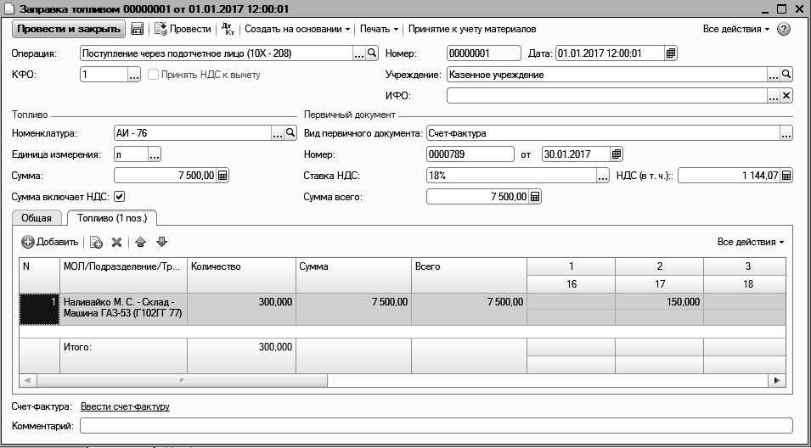
- на закладке Топливо в табличной части:
- N - порядковый номер строки, устанавливается автоматически;
- МОЛ/Подразделение/Транспорт - из справочника Центры материальной ответственности выбирается центр материальной ответственности;
- Количество - объем заправки за указанный месяц с возможностью детализации по дням;
- из документа можно ввести счет-фактуру, нажатием на ссылку Ввести счет-фактуру;
- Комментарий - комментарий к документу (заполнять не обязательно).
После заполнения всех реквизитов из документа можно сформировать и распечатать печатные формы:
- Приходный ордер М4;
- Бухгалтерская справка;
- Заправка топливом по дням.
Пользователь выбирает необходимую печатную форму, используя кнопку Печать. Слева от кнопки Печать расположена кнопка для печати по умолчанию - Приходный ордер М4.
верху диалогового окна документа расположены кнопки:
- Провести и закрыть – провести и закрыть документ;
- Провести – провести документ;
- Движения документа – для просмотра движения документа по регистрам.

3.5.13. Документ «Списание ГСМ»
Документ Списание ГСМ предназначен для списания горюче-смазочных материалов.
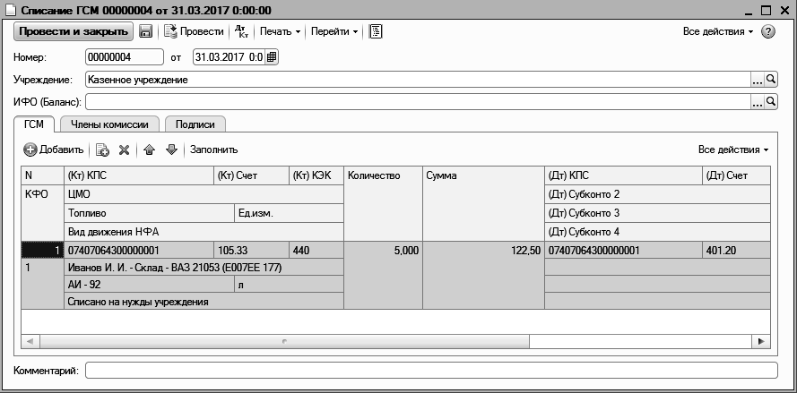
Вызов документа для редактирования осуществляется с помощью пункта меню Учет ГСМ – Списание ГСМ или из журнала документов Документы по учету ГСМ.
Данные для списания можно вводить как вручную, так и автоматически на основании введенных путевых листов, нажав кнопку Заполнить.
На форме документа необходимо заполнить поля:
- Номер - номер документа, устанавливается автоматически;
- от - дата документа;
- Учреждение - учреждение, к которому относится документ, выбирается из справочника Учреждения;
- ИФО (Баланс) - из справочника Источники финансового обеспечения (баланс) выбирается разделитель учета по видам финансового обеспечения (балансов);
- на закладке ГСМ в табличной части:
- N - порядковый номер строки, устанавливается автоматически;
- КФО - код финансового обеспечения, в рамках которого производится списание ГСМ;
- Счет кредита - выбирается из рабочего плана счетов полный счет учета, при необходимости, следует добавить полный счет, указав КБК, счет и КОСГУ;
- ЦМО - из справочника Центры материальной ответственности выбирается центр материальной ответственности;
- Номенклатура - из справочника Номенклатура выбирается топливо;
- Вид движения НФА - дополнительная детализация причины списания;
- Ед - единица измерения топлива;
- Количество - количество списываемого топлива;
- Сумма - сумма, на которую списывается топливо;
- Счет дебета – выбирается из Плана счетов полный счет учета, при необходимости, следует добавить полный счет, указав КПС, счет и КЭК;
- Статья прочих расходов – выбирается из справочника Прочие доходы и расходы;
- Расходы (НУ) – может принимать значения "Принимаются", "Не принимаются", "Распределяются"; видимо, если в учетной политике учреждения установлено применение УСН.
- на закладке Члены комиссии заполняются данные о приказе и составе комиссии по списанию ГСМ;
- на закладке Подписи вносится заключение комиссии;
- Комментарий - комментарий к документу (заполнять не обязательно).
После заполнения всех реквизитов из документа можно сформировать и распечатать печатные формы:
- Акт о списании материалов;
- Бухгалтерская справка;
- Требование-накладная.
Пользователь выбирает необходимую печатную форму, используя кнопку Печать.
Вверху диалогового окна документа расположены кнопки:
- Провести и закрыть – провести и закрыть документ;
- Провести – провести документ;
- Движения документа – для просмотра движения документа по регистрам.

3.5.14. Документ «Редактирование пробега»
Документ Редактирование пробега предназначен для корректировки данных о пробеге.
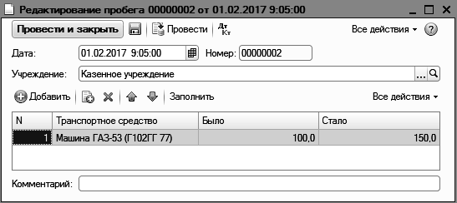
Вызов документа для редактирования осуществляется с помощью пункта меню ГСМ – Редактирование пробега или из журнала документов Документы по учету ГСМ.
На форме документа необходимо заполнить поля:
- Номер - номер документа, устанавливается автоматически;
- Дата - дата документа;
- Учреждение - учреждение, к которому относится документ, выбирается из справочника Учреждения;
- в табличной части:
- N - порядковый номер строки, устанавливается автоматически;
- Транспортное средство - из справочника Транспортные средства выбирается транспортное средство, пробег которого будет редактироваться;
- Было - автоматически заполняется пробег транспортного средства, отраженный в регистре сведений Пробег транспорта;
- Стало - указывается фактическое значение пробега;
- кнопка Заполнить предназначена для автоматического заполнения табличной части данными из регистра сведений Пробег транспорта;
- Комментарий - комментарий к документу (заполнять не обязательно).
Вверху диалогового окна документа расположены кнопки:
- Провести и закрыть – провести и закрыть документ;
- Провести – провести документ;
- Движения документа – для просмотра движения документа по регистрам.

3.5.15. Документ «Внутреннее перемещение ГСМ»
Документ Внутреннее перемещение ГСМ предназначен для оформления операций внутреннего перемещения ГСМ внутри организации.
Вызов документа осуществляется с помощью пункта меню Учет ГСМ – Внутреннее перемещение ГСМ или из журнала документов Документы по учету ГСМ.
На форме документа необходимо заполнить поля:
- Номер - номер документа, устанавливается автоматически;
- Дата - дата документа;
- Учреждение - учреждение, к которому относится документ, выбирается из справочника Учреждения;
- ИФО - из справочника Источники финансового обеспечения выбирается разделитель учета по видам финансового обеспечения (балансов);
- в группе Отправитель в поле МОЛ/Подразделение/Транспорт - МОЛ, передающее ГСМ;
- Вид документа - вид первичного документа: Требование-накладная М11, Накладная М-15 или Бухгалтерская справка;
- Комментарий - комментарий к документу.
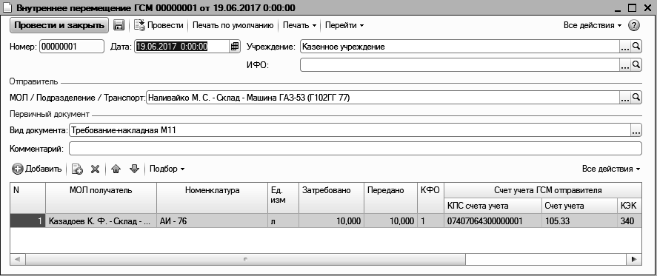
- на закладке Основная в табличной части:
- МОЛ получатель - следует указать МОЛ, получающее ГСМ;
- Номенклатура - из справочника Номенклатура выбирается передаваемое топливо;
- Единица измерения – учетная единица измерения топлива; если для топлива в справочнике Номенклатура указана единица измерения, то реквизит в табличной части будет заполнен автоматически;
- Затребовано - количество затребованного топлива в учетных единицах измерения;
- Передано - количество передаваемого топлива;
- КФО - код финансового обеспечения, в рамках которого производится перемещение ГСМ;
- Счет учета ГСМ отправителя - выбирается из справочника Рабочий план счетов полный счет учета по отправителю, при необходимости следует добавить полный счет, указав КБК, счет и КОСГУ;
- Счет учета ГСМ получателя - выбирается из справочника Рабочий план счетов полный счет учета по получателю, при необходимости следует добавить полный счет, указав КБК, счет и КОСГУ;
Табличную часть можно заполнить автоматически с помощью меню Подбор:
- при выборе пункта Подбор по справочнику многократным выбором из справочника Номенклатура;
- при выборе пункта Подбор по остаткам с помощью обработки Подбор НФА в документы, позволяющей осуществить подбор материалов, имеющихся в остатке и отобранных по установленному фильтру.
После заполнения всех реквизитов из документа можно сформировать и распечатать печатные формы:
- Требование-накладная М11;
- Накладная «М-11»;
- Бухгалтерская справка.
Пользователь выбирает необходимую печатную форму, используя кнопку Печать.
Вверху диалогового окна документа расположены кнопки:
- Провести и закрыть – провести и закрыть документ;
- Провести – провести документ;
- Движения документа – для просмотра движения документа по регистрам.

3.5.16. Документ «Редактирование остатков топлива»
Документ Редактирование остатков топлива предназначен для корректировки данных об остатке топлива у транспортного средства в регистре накопления Остатки топлива.
Вызов документа осуществляется с помощью пункта меню Учет ГСМ – Редактирование остатков топлива или из журнала документов Документы по учету ГСМ.
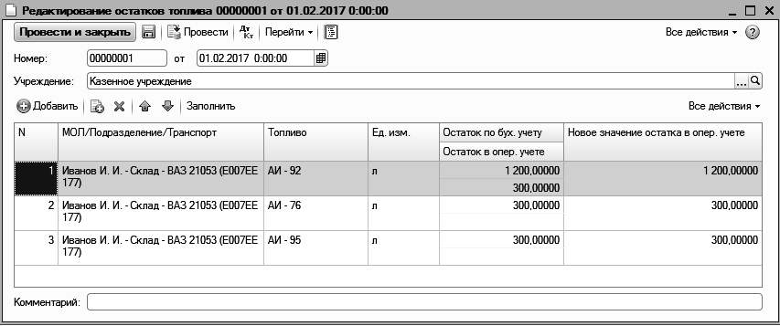
На форме документа необходимо заполнить поля:
- Номер – номер документа, устанавливается автоматически;
- от – дата документа;
- Учреждение - учреждение, к которому относится документ, выбирается из справочника Учреждения;
- в табличной части:
- N – порядковый номер строки, устанавливается автоматически;
- МОЛ/Подразделение/Транспорт – из справочника Центр материальной ответственности выбирается центр материальной ответственности, остаток топлива которого будет редактироваться;
- Топливо - из справочника Номенклатура выбирается передаваемое топливо;
- Единица измерения – учетная единица измерения топлива; если для топлива в справочнике Номенклатура указана единица измерения, то реквизит в табличной части будет заполнен автоматически;
- Остаток по бух. учету – автоматически заполняется остаток топлива по транспортному средству в бухгалтерском учете;
- Остаток в опер. учете – автоматически заполняется остаток топлива по транспортному средству согласно оперативному учету (по соответствующему регистру накопления);
- Новое значение остатка в опер. учете – указывается фактическое значение остатка топлива, которое должно быть отражено в программе по транспортному средству;
- Комментарий – комментарий к документу (заполнять не обязательно).
При нажатии на кнопку Заполнить происходит добавление в табличную часть данных о различных текущих остатках основного топлива у транспортных средств по регистрам Бухгалтерский учет и Остатки топлива.
Вверху диалогового окна документа расположены кнопки:
- Провести и закрыть – провести и закрыть документ;
- Провести – провести документ;
- Движения документа – для просмотра движения документа по регистрам.

3.5.17. Документ «Редактирование расхода топлива для учета технических жидкостей»
Документ Редактирование расхода топлива для учета технических жидкостей предназначен для корректировки или ввода начальных значений расхода топлива транспортным средством в разрезе видов ГСМ. Эти значения в дальнейшем, будут являться базой для автоматического расчета расхода ГСМ соответствующего вида по нормам, зависящим от расхода топлива транспортным средством. Например, для расчета расхода смазочных материалов по норме с показателем расхода "На 100 л топлива".
Вызов документа осуществляется с помощью пункта меню Учет ГСМ – Редактирование расхода топлива для учета технических жидкостей или из журнала документов Документы по учету ГСМ.
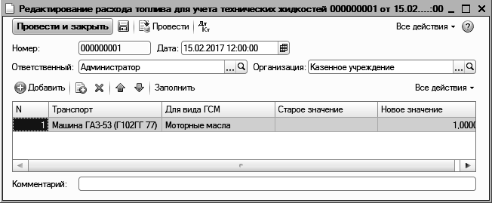
На форме документа необходимо заполнить поля:
- Дата – дата документа;
- Ответственный – пользователь, выполняющий операцию;
- Организация – организация;
- в табличной части:
- N – порядковый номер строки, устанавливается автоматически;
- Транспорт – из справочника Транспортные средства выбирается транспортное средство;
- Для вида ГСМ – из справочника Виды ГСМ выбирается тот вид ГСМ, для которого будет установлена новое значение базы для автоматического расчета расхода;
- Старое значение – автоматически заполняется текущим значением расхода топлива;
- Новое значение – указывается новое значение количества расхода топлива, по которому будет в дальнейшем автоматически рассчитываться расход по нормам;
- кнопка Заполнить предназначена для автоматического заполнения табличной части данными;
- Комментарий – комментарий к документу (заполнять не обязательно).
Вверху диалогового окна документа расположены кнопки:
- Провести и закрыть – провести и закрыть документ;
- Провести – провести документ;
- Движения документа – для просмотра движения документа по регистрам.

3.6. Отчеты

3.6.1. Отчет «Меню-раскладка»
Отчет Меню-раскладка предназначен для вывода информации о рационе питания в разрезе категорий довольствующихся с указанием веса каждой порции, количества порций и общего веса.
Вызов отчета осуществляется с помощью пункта меню Учет продуктов – Отчеты – Меню-раскладка.
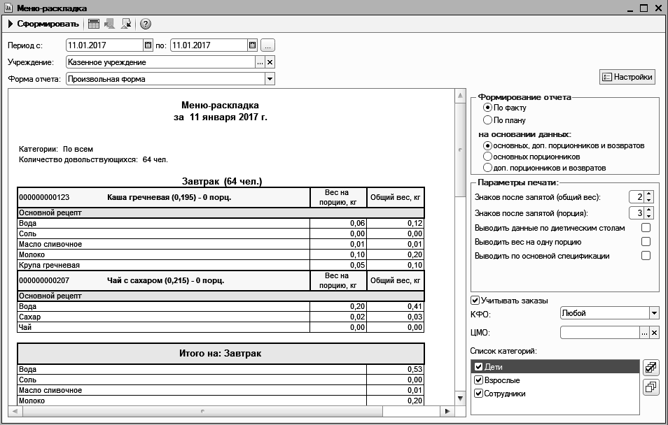
Для формирования отчета на панели пользователя указывается:
- Период – период отчета;
- Учреждение – учреждение, к которому относится отчет, выбирается из справочника Учреждения.
- Форма отчета – форма отчета выбирается из списка: Произвольная форма, Форма №050420; Форма N 44-МЗ/
После нажатия кнопки Сформировать отчёт открывается в редакторе таблиц, в котором отчёт можно не только просмотреть, но и отредактировать, а затем при необходимости сохранить.
Справа располагается кнопка Настройки - отображение панели настроек, с помощью которой можно осуществлять настройку формирования отчета:
- формировать отчет на основании: фактически списанных продуктов или плановых данных;
- параметры печати: количество знаков после запятой в числовых данных;
- вывод данных по диетическим столам;
- вывод веса на одну порцию;
- вывод по основной спецификации;
- код вида деятельности;
- центр материальной ответственности;
- категории довольствующихся.

3.6.2. Отчет «Меню блюд»
Отчет Меню блюд предназначен для вывода информации о рационе питания в разрезе видов приема пищи с указанием веса и состава каждой порции.
Вызов отчета осуществляется с помощью пункта меню Учет продуктов – Отчеты – Меню блюд.
Для формирования отчета на панели пользователя указывается:
- Дата – дата отчета;
- Учреждение – учреждение, к которому относится отчет, выбирается из справочника Учреждения.
После нажатия кнопки Сформировать отчёт открывается в редакторе таблиц, в котором отчёт можно не только просмотреть, но и отредактировать, а затем при необходимости сохранить.

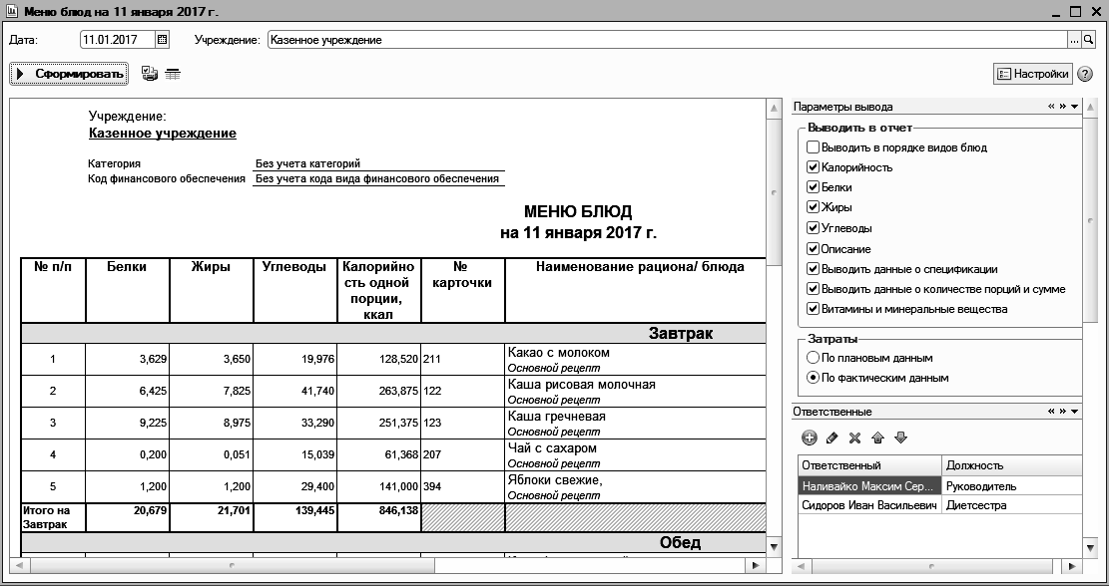
Отчёт Меню блюд формируется после выполнения следующей последовательности действий:
- в справочнике Номенклатура для элементов с типом номенклатуры Продукты питания заполнена закладка Химический и минеральный состав;
- в справочник Номенклатура» введены элементы с типом номенклатуры Готовое блюдо, у которых обязательно должны быть заполнены:
- закладка Общие свойства;
- закладка Сведения о продукте, которая содержит данные химического, минерального, витаминного состава и данные калорийности готового блюда (значения рассчитываются автоматически по данным спецификации блюда);
- закладка Цены с указанием типа и значения цены;
- закладка Спецификации, которая должна содержать спецификацию готового блюда из справочника Спецификации номенклатуры. На форме элементов справочника Спецификации номенклатуры обязательно должны быть заполнены информация Состав, Химический и минеральный состав, Описание.
- введен документ Порционник;
- введен документ Меню-раскладка (дата должна совпадать с датой документа Порционник).

3.6.3. Отчет «Требование по форме
№45-МЗ»
Отчет Требование по форме №45-МЗ предназначен для формирования требования по унифицированной форме №45-МЗ на выдачу продуктов питания со склада на определенный период.
В отчете Требование по форме №45-МЗ отображается список затребованных и отпущенных со склада продуктов питания с указанием количества. Отчет может быть сформирован по конкретному учреждению с отбором по КФО.
Вызов отчета осуществляется с помощью пункта меню Учет продуктов – Отчеты – Требование по форме №45-МЗ.
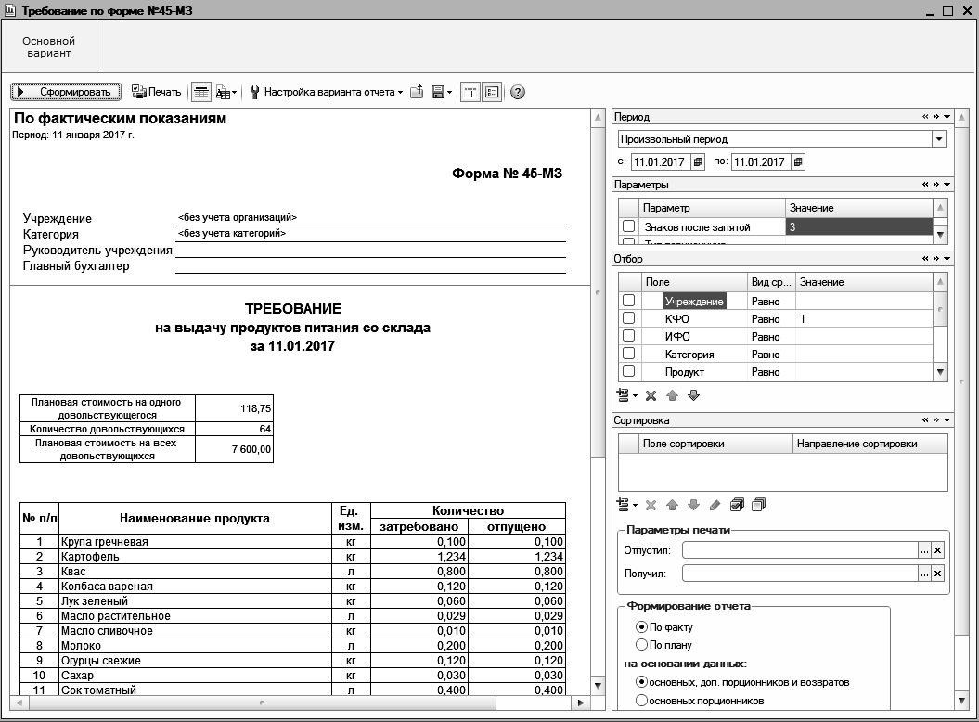
Для формирования отчета на панели пользователя указывается:
- Период – период отчета;
- Учреждение – учреждение, к которому относится отчет, выбирается из справочника Учреждения;
- КФО - код финансового обеспечения, в рамках которого должен формироваться список требуемых продуктов;
- Параметры печати - дополнительно настраивается вывод в печатную форму информации об ответственных лицах за движение продуктов питания на складе;
- Основание для формирование отчета – отчет можно сформировать по фактическим или по плановым данным.
После нажатия кнопки Сформировать отчёт открывается в редакторе таблиц, в котором отчёт можно не только просмотреть, но и отредактировать, а затем при необходимости сохранить.

3.6.4. Отчет «Анализ расхода продуктов питания»
Отчет Анализ расхода продуктов питания предназначен для вывода информации о расходе продуктов питания по норме и фактически, включаю информацию об отклонениях в расходе.
Вызов отчета осуществляется с помощью пункта меню Учет продуктов – Отчеты – Анализ расхода продуктов питания.
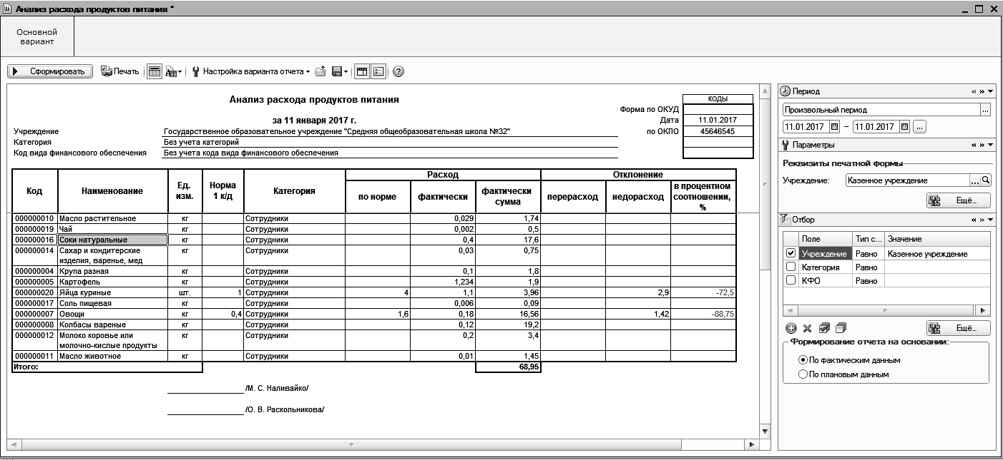
Для формирования отчета имеется Панель вариантов и Панель команд. Панель вариантов используется для выбора варианта отчета. Основной вариант задействует все категории довольствующихся.
После нажатия кнопки Сформировать отчёт открывается в редакторе таблиц, в котором отчёт можно не только просмотреть, но и отредактировать, а затем при необходимости сохранить.

3.6.5. Отчет «Расход продуктов по категориям довольствующихся»
Отчет Расход продуктов по категориям довольствующихся предназначен для вывода информации о расходе продуктов питания в разрезе категорий довольствующихся.
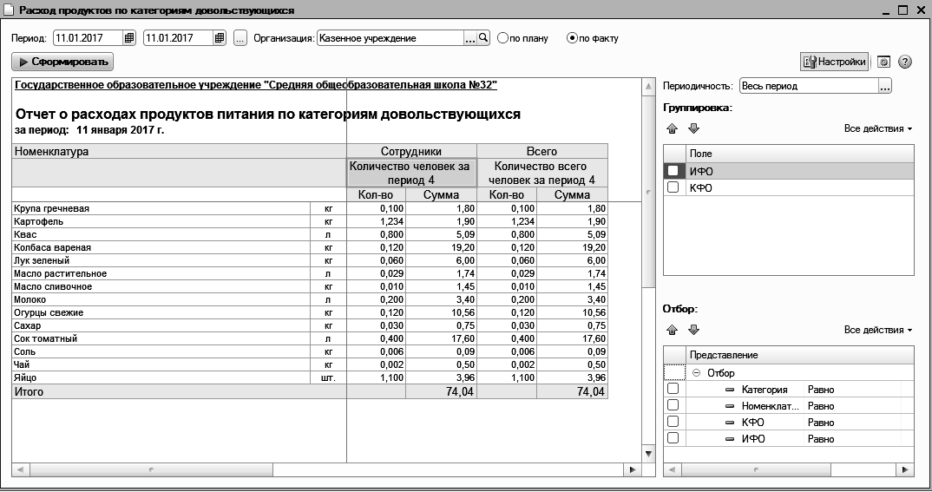
Вызов отчета осуществляется с помощью пункта меню Учет продуктов – Отчеты – Расход продуктов по категориям довольствующихся.
Для формирования отчета на панели пользователя указывается:
- Период – период отчета;
- Учреждение – учреждение, к которому относится отчет, выбирается из справочника Учреждения;
- переключатель по факту/по плану предназначен для представления в отчете расхода продуктов питания по факту или по плану.
После нажатия кнопки Сформировать отчёт открывается в редакторе таблиц, в котором отчёт можно не только просмотреть, но и отредактировать, а затем при необходимости сохранить.

3.6.6. Отчет «Накопительная ведомость по приходу продуктов питания (ф. 0504037)
Отчет Накопительная ведомость по приходу продуктов питания (ф. 0504037) предназначен для получения развернутой по датам информации об операциях поступления продуктов питания на счета 105.22 и 105.32.
Отчет состоит из двух частей:
- Информация об операциях поступления продуктов питания в разрезе поставщиков.
- Информация об операциях поступления продуктов питания в разрезе номенклатур.
Вызов отчета осуществляется с помощью пункта меню Учет продуктов – Отчеты – Накопительная ведомость по приходу продуктов питания (ф. 0504037).
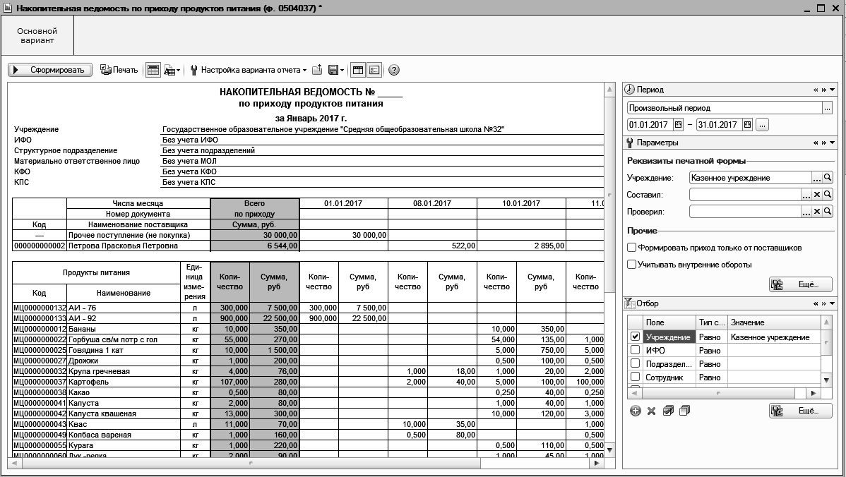
Для формирования отчета имеется Панель вариантов и Панель команд. Панель вариантов используется для выбора варианта отчета. Основной вариант задействует все категории.
Предусмотрена возможность настройки следующих параметров формирования отчета:
- Период - интервал дат, операции поступления которого отражаются в отчете;
- реквизиты печатной формы:
- Учреждение - учреждение для отображения в шапке отчета; учреждение, указанное в качестве реквизита печатной формы, используется только для вывода в шапке и никак не влияет на отбор данных отчета;
- Составил - сотрудник, данные которого подставляются в графу Составил в подвале отчета;
- Проверил - сотрудник, данные которого подставляются в графу Проверил в подвале отчета;
- Флажок Формировать приход только от поставщиков - если флажок включен, то в отчет попадают только данные об операциях поступления со счета 302;
- предусмотрен отбор записей в отчете по следующим полям:
- ИФО - источник финансового обеспечения, в рамках которого поступают продукты питания;
- КПС (включая реквизиты) - классификационный признак счета, на который поступают продукты питания;
- КФО - код вида финансового обеспечения, на который поступают продукты питания;
- Подразделение (включая реквизиты) - подразделение центра материальной ответственности, на который поступают продукты питания;
- Сотрудник (включая реквизиты) - сотрудник центра материальной ответственности, на который поступают продукты питания;
- Учреждение (включая реквизиты) - учреждение, на которое поступают продукты питания.
- порядок вывода записей в отчете по следующим полям (настраивается в форме настроек отчета):
- Код - код поставщика/номенклатуры продуктов питания;
- Наименование - наименование поставщика/номенклатуры продуктов питания;
- Период - день поступления продуктов питания.
После нажатия кнопки Сформировать отчёт открывается в редакторе таблиц, в котором отчёт можно не только просмотреть, но и отредактировать, а затем при необходимости сохранить.

3.6.7. Отчет «Накопительная ведомость по расходу продуктов питания (ф. 0504038)»
Отчет Накопительная ведомость по расходу продуктов питания (ф. 0504038) предназначен для вывода накопительной информации о расходе продуктов питания по датам.
Вызов отчета осуществляется с помощью пункта меню Учет продуктов – Отчеты – Накопительная ведомость по расходу продуктов питания (ф. 0504038).
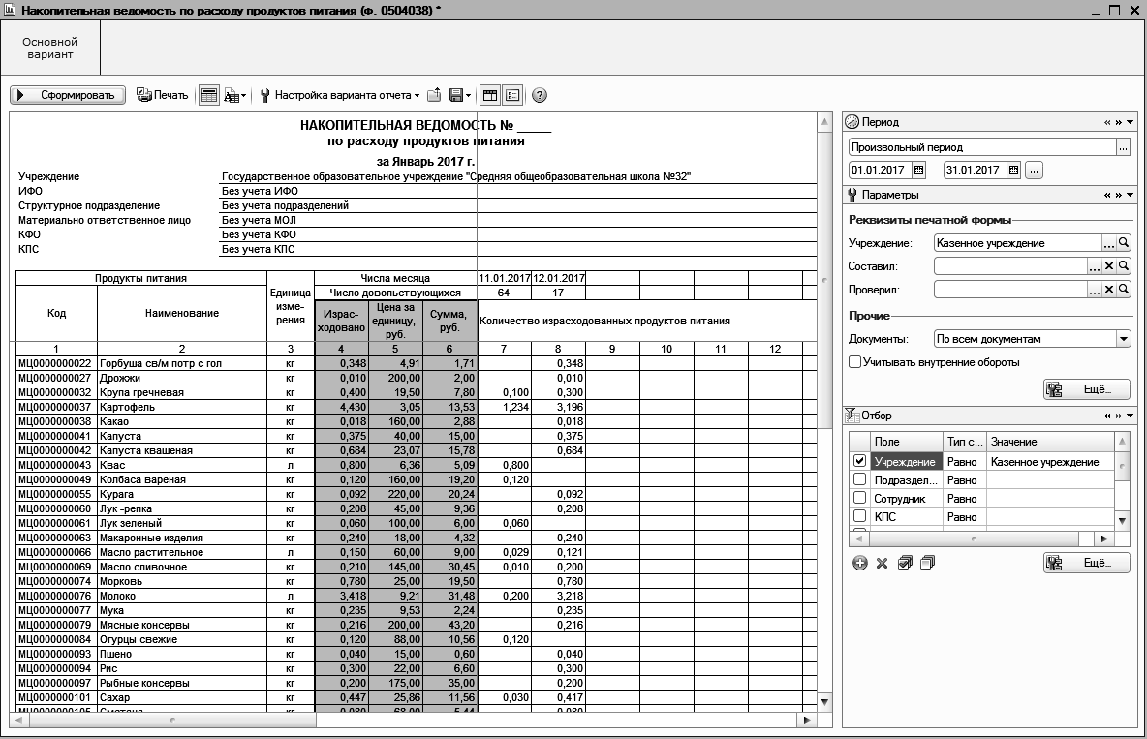
Для формирования отчета имеется Панель вариантов и Панель команд. Панель вариантов используется для выбора варианта отчета. Основной вариант задействует все категории.
После нажатия кнопки Сформировать отчёт открывается в редакторе таблиц, в котором отчёт можно не только просмотреть, но и отредактировать, а затем при необходимости сохранить.

3.6.8. Отчет «Карточка-раскладка»
Отчет Карточка-раскладка предназначен для вывода информации о составе готового блюда, требованиях к качеству, технологии приготовления и расходе сырья и полуфабрикатов.
Вызов отчета осуществляется с помощью пункта меню Учет продуктов – Отчеты – Карточка блюда.
Для формирования отчета на панели пользователя указывается:
- Форма отчета – форма отчета выбирается из списка:
- Форма № 1-85
- Технологическая карта
- Форма СанПиН 2.4.5.2409-08
- Форма СанПиН 2.4.1.2660-10
- Форма СанПиН 2.4.1.3049-13
- Калькуляционная карточка ОП-1
- Блюдо – готовое блюдо из справочника Номенклатура;
- Спецификация – спецификация блюда из справочника Спецификации номенклатуры.
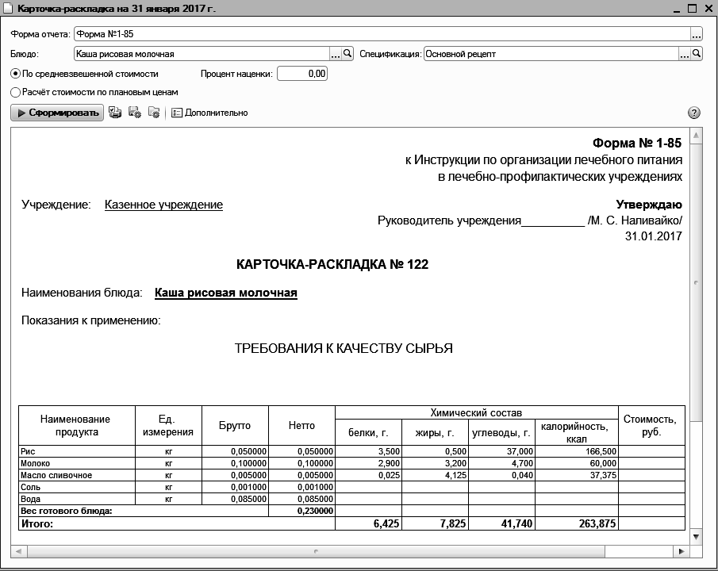
Для карточки-раскладки по форме №1-85 и Калькуляционной карточки ОП-1 стоимость блюд определяется в зависимости от настроек отчета:
- по средневзвешенной стоимости - стоимость рассчитывается на основании средневзвешенной стоимости готового блюда и указанной наценки в настройке. Для расчета по средневзвешенной стоимости возможно усреднение цен
- по плановым ценам - стоимость определяется по указанному в настройках типу цен из плановых цен номенклатуры.
Формы №1-85 и Технологическая карта отчета Карточка-раскладка содержат:
- требования к качеству сырья;
- вес брутто и вес нетто для каждого продукта, входящего в состав готового блюда, и общий вес блюда;
- химический состав в разрезе продуктов, входящих в состав блюда;
- стоимость продуктов и готового блюда;
- описание технологии приготовления;
- требования к качеству блюда;
- значение температуры подачи.
Формы СанПиН 2.4.5.2409-08, СанПиН 2.4.1.2660-10, СанПиН 2.4.1.3049-13 отчета Карточка-раскладка содержит:
- данные по расходу сырья и полуфабрикатов на 1 порцию и на 100 порций;
- данные по химическому, минеральному и витаминному составу блюда на 1 порцию;
- описание технологии приготовления.

Форма Калькуляционная карточка ОП-1 отчета Карточка-раскладка содержит цену продажи отдельно на каждое блюдо (изделие) с помощью калькуляции.
При нажатии кнопки Дополнительно можно осуществить отбор данных по следующим реквизитам:
- Дата – дата отчета;
- Организация – организация, к которому относится отчет, выбирается из справочника Организации;
- Тип цен – тип цен.
После нажатия кнопки Сформировать отчёт открывается в редакторе таблиц, в котором отчёт можно не только просмотреть, но и отредактировать, а затем при необходимости сохранить.

3.6.9. Отчет «Раздаточная ведомость»
Отчет Раздаточная ведомость предназначен для вывода информации о рационе питания по подразделениям питающихся в разрезе приемов пищи с указанием веса каждой порции, количества порций и общего веса. В случае ведения учета диетических столов в программе имеется возможность формировать расширенный отчет с расшифровкой по столам.
Вызов отчета осуществляется с помощью пункта меню Учет продуктов – Отчеты - Раздаточная ведомость.
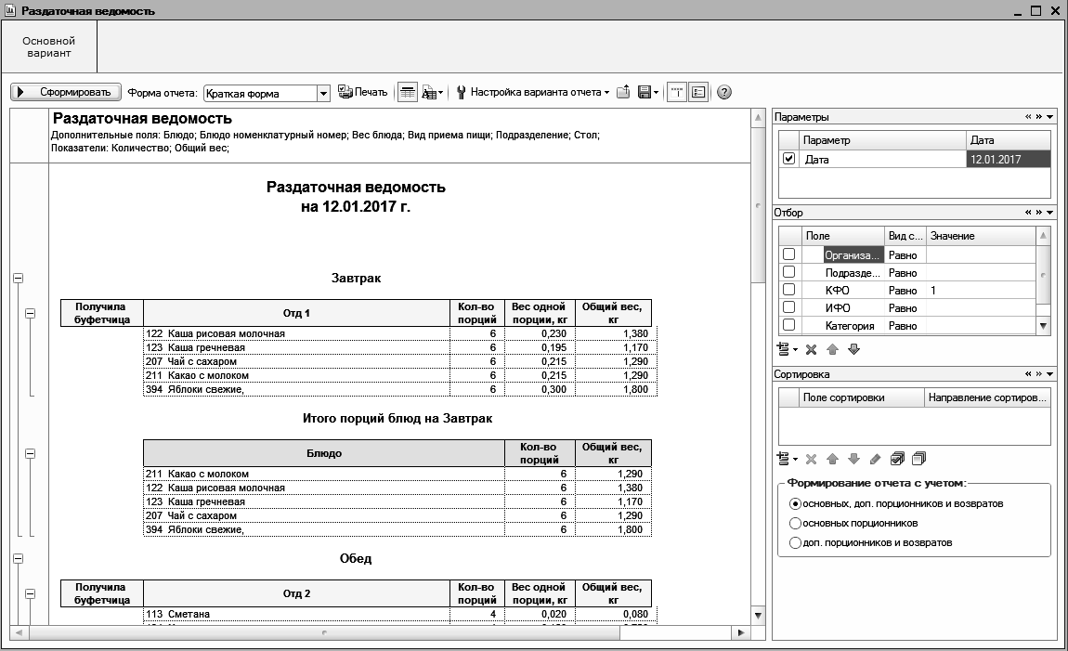
Для формирования отчета на панели пользователя указывается:
- Дата – дата отчета;
- Форма отчета – форма отчета выбирается из списка:
- Краткая форма
- Форма № 23-МЗ
- Форма № 23-МЗ (расширенная) – доступна, если в программе ведется учет диетических столов; формируется отчет с расшифровкой по диетическим столам.
После нажатия кнопки Сформировать отчёт открывается в редакторе таблиц, в котором отчёт можно не только просмотреть, но и отредактировать, а затем при необходимости сохранить.
При нажатии кнопки Настройка становится доступной кнопка Отбор, с помощью которой можно осуществлять отбор данных по следующим реквизитам:
- Организация – учреждение, к которому относится отчет, выбирается из справочника Учреждения.
- Подразделение – вид подразделения из справочника Подразделения;
- КФО – код вида финансового обеспечения, на который поступают продукты питания;
- ИФО – источник финансового обеспечения, в рамках которого поступают продукты питания;
- Категория – категория довольствующихся из справочника Категории довольствующихся;
- Вид приема пищи – вид приема пищи из справочника Приемы пищи.
Отчёт Раздаточная ведомость формируется после выполнения следующей последовательности действий:
- введен документ Порционник;
- введен документ Меню-раскладка» (дата должна совпадать с датой документа Порционник).
Для формирования отчёта Раздаточная ведомость необходимо, чтобы были заполнены все поля справочника Номенклатура как для продуктов питания, так и для готового блюда.

3.6.10. Отчет «Табель питания»
Отчет Табель питания предназначен для отображения информации о стоимости питания в разрезе довольствующихся за каждый день периода отчета, а также в целом за период.
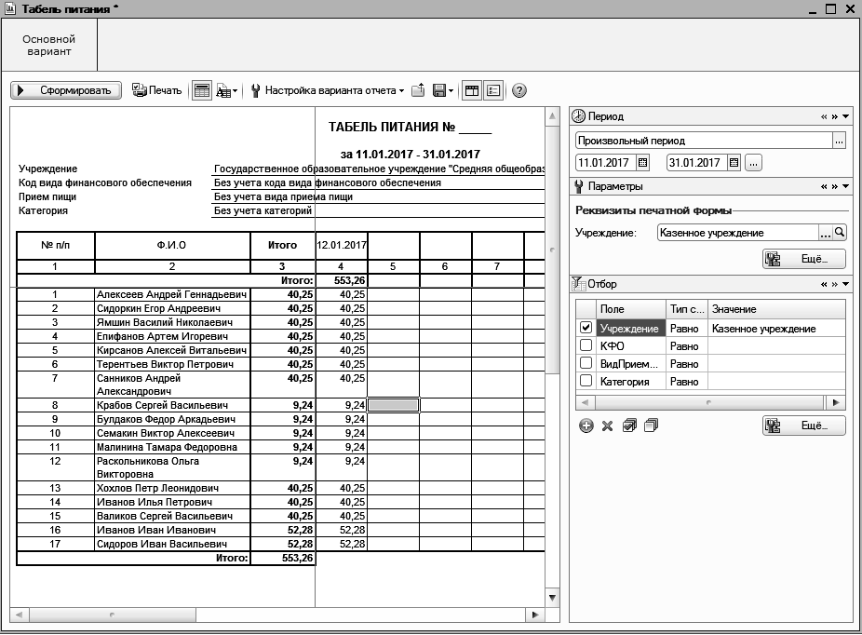
Отчет может быть сформирован с отбором по учреждению, коду вида деятельности, приему пищи и категории довольствующихся.
Вызов отчета осуществляется с помощью пункта меню Учет продуктов – Отчеты – Табель питания.
Для формирования отчета на панели указывается Период - период отчета, за который будет выводиться информация о стоимости питания довольствующихся. Предусмотрен отбор по группе настроек для формирования отчета.
После нажатия кнопки Сформировать отчёт открывается в редакторе таблиц, в котором отчёт можно не только просмотреть, но и отредактировать, а затем при необходимости сохранить.

3.6.11. Отчет «Акт о реализации готовых изделий кухни за наличный расчет»
Отчет Акт о реализации готовых изделий кухни за наличный расчет применяется в организациях для количественно-стоимостного учета реализации готовых изделий кухни за наличный расчет.

Вызов отчета осуществляется с помощью пункта меню Учет продуктов питания – Отчеты - Акт о реализации готовых изделий кухни за наличный расчет.
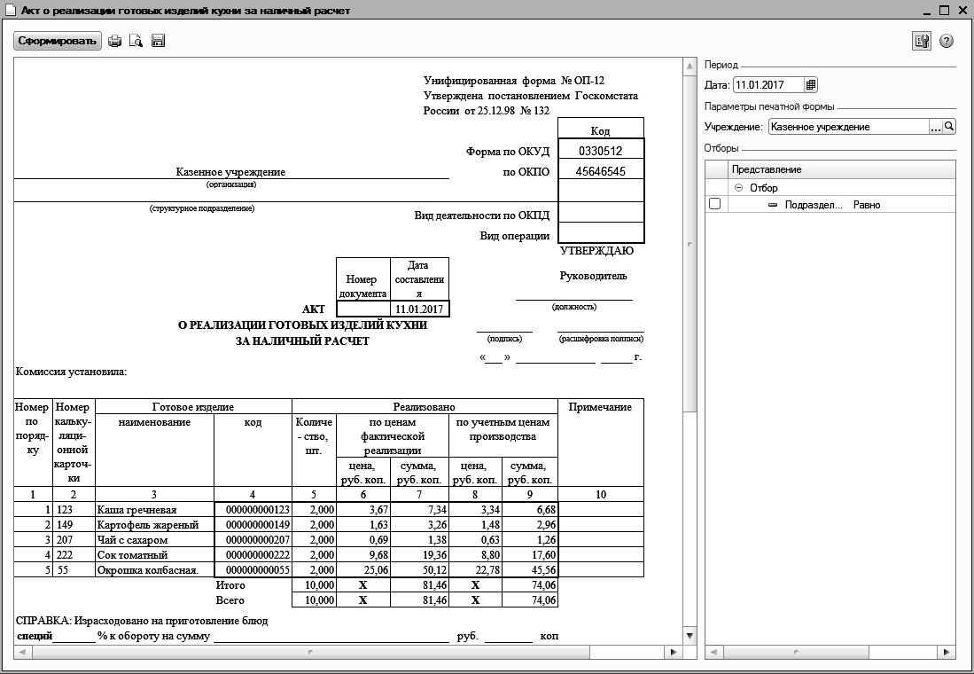
Для формирования отчета на панели пользователя указывается:
- Дата – дата, на которую будет формироваться отчет;
- Параметры печатной формы – учреждение, для которого формируется отчет.

Для формирования отчета следует нажать кнопку Сформировать.

С помощью кнопки Настройки производится управление видимостью панели пользователя с дополнительными настройками отчета.

3.6.12. Отчет «Книга учета МЦ (ф.0504042)»
Отчет Книга учета МЦ (ф.0504042) применяется для учета в местах хранения материальных ценностей лицами, ответственными за их сохранность.

Учет в Книге (ф. 0504042) ведется материально ответственными лицами по наименованиям, сортам и количеству материалов, готовой продукции, мягкого инвентаря, посуды, объектов библиотечных фондов с использованием отдельных страниц по каждому наименованию объекта учета.

Вызов отчета осуществляется с помощью пункта меню Учет продуктов питания – Отчеты - Книга учета МЦ (ф.0504042).

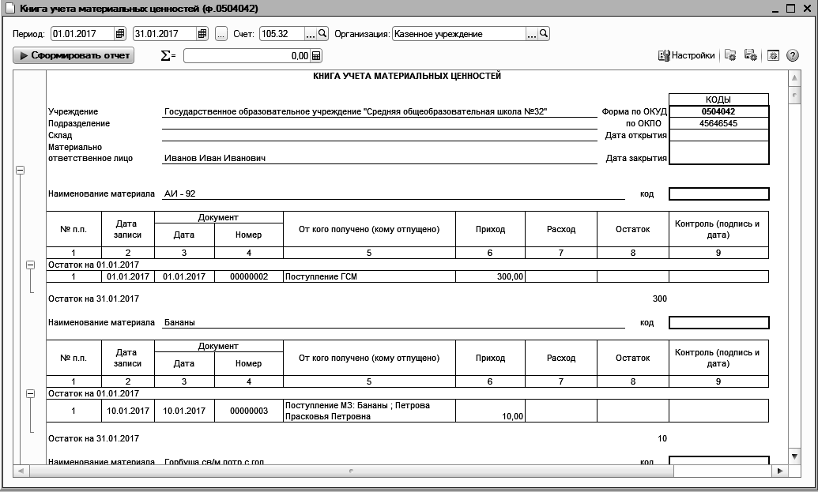

Для формирования отчета на панели пользователя указывается:
- Период – период, на который будет формироваться отчет;
- Счет – счет учета, по которому будет формироваться отчет;
- Организация – учреждение, для которого формируется отчет.

Для формирования отчета следует нажать кнопку Сформировать.

С помощью кнопки Настройки производится управление видимостью панели пользователя с дополнительными настройками отчета.

3.6.13. Отчет «Расход продуктов по датам в суммовом выражении»
Отчет Расход продуктов по датам в суммовом выражении предназначен для получения информации об операциях расходования
продуктов питания, оформленных документами "Требование", развернутой по датам в суммовом выражении.

Вызов отчета осуществляется с помощью пункта меню Учет продуктов питания– Отчеты - Расход продуктов по датам в суммовом выражении.

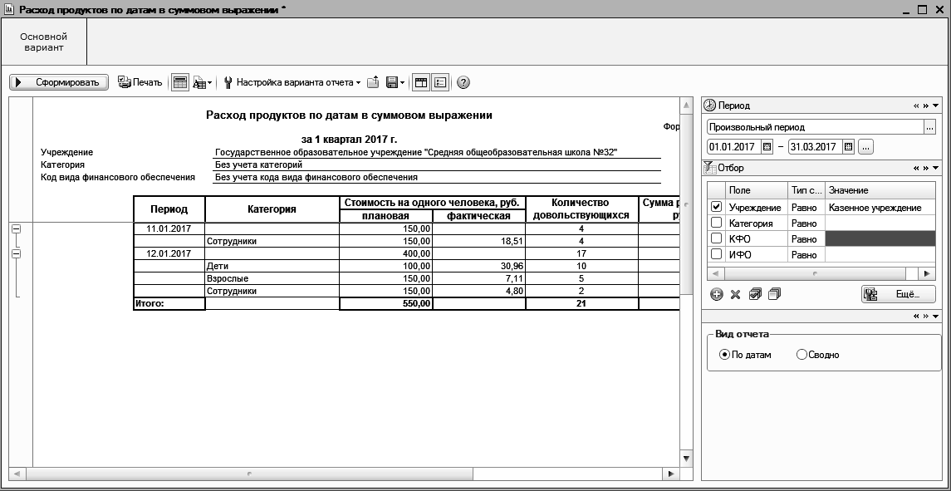

Для формирования отчета на панели пользователя указывается период, на который будет формироваться отчет.
Под полем Период располагается кнопка Отбор, с помощью которой можно осуществлять отбор данных по следующим реквизитам:
- Учреждение – учреждение, к которому относится отчет, выбирается из справочника Учреждения;
- Категория – категория довольствующихся из справочника Категории довольствующихся;
- КФО – код вида финансового обеспечения, на который поступают продукты питания;
- ИФО – источник финансового обеспечения, в рамках которого поступают продукты питания.

Для формирования отчета следует нажать кнопку Сформировать.

3.6.14. Отчет «Сведения о химическом составе диет»
Отчет Сведения о химическом составе диет предназначен для получения информации о химическом составе блюд, зарегистрированных документами "Меню-раскладка" и "Сухой паек" на дату формирования отчета, с группировкой по диетическим столам.
Вызов отчета осуществляется с помощью пункта меню Учет продуктов питания– Отчеты - Сведения о химическом составе диет.

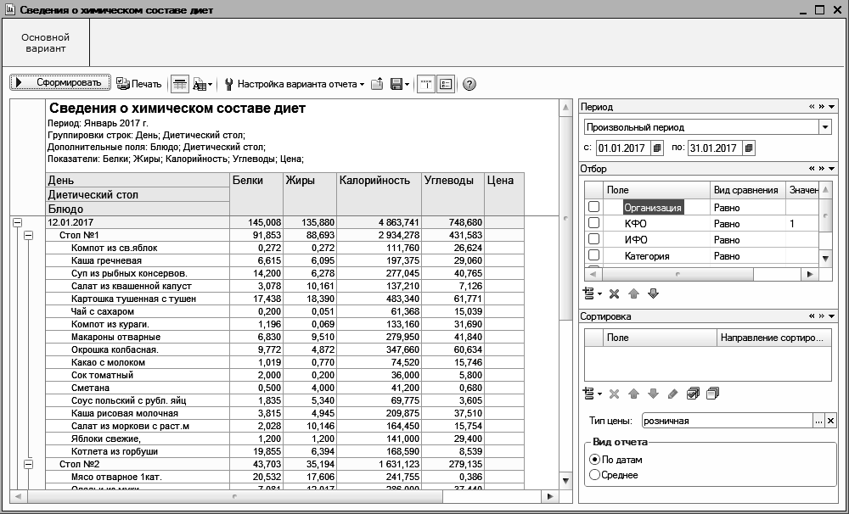

Для формирования отчета на панели пользователя указывается:
- Период – период, на который будет формироваться отчет;
- Тип цен - тип цены из справочника Типы цен номенклатуры, по которому будет рассчитана стоимость блюд.
Под полем Период располагается кнопка Отбор, с помощью которой можно осуществлять отбор данных по следующим реквизитам:
- Организация – учреждение, к которому относится отчет, выбирается из справочника Учреждения;
- КФО – код вида финансового обеспечения, на который поступают продукты питания;
- ИФО – источник финансового обеспечения, в рамках которого поступают продукты питания;
- Категория – категория довольствующихся из справочника Категории довольствующихся;
- Диетический стол – наименование диетического стола из справочника Столы;
- Блюдо – вид блюда из справочника Номенклатура.

Для формирования отчета следует нажать кнопку Сформировать.

3.6.15. Отчет «Требование на выдачу сухого пайка»
Отчет Требование на выдачу сухого пайка предназначен для формирования требования на выдачу сухого пайка за определенный период.

В отчете отображается затребованное количество блюд с разбивкой по подразделениям, диетическим столам.

Вызов отчета осуществляется с помощью пункта меню Учет продуктов питания– Отчеты - Требование на выдачу сухого пайка.

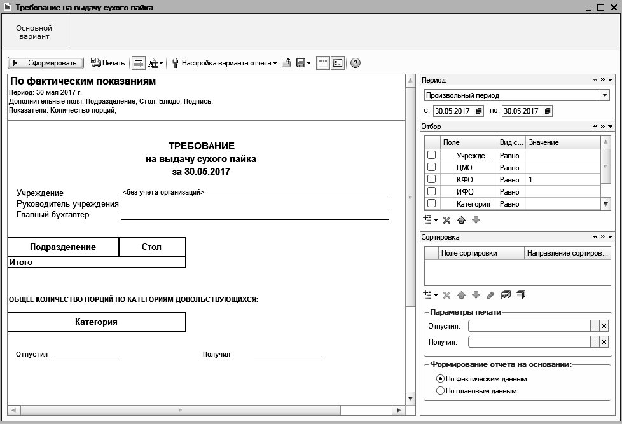

Для формирования отчета на панели пользователя указывается:
- Период – период отчета;
- Параметры печати - дополнительно настраивается вывод в печатную форму информации об ответственных лицах за движение продуктов питания на складе;
- Формирование отчета на основании – отчет можно сформировать по фактическим или по плановым данным.
Ниже располагается кнопка Отбор, с помощью которой можно осуществлять отбор данных по следующим реквизитам:
- Учреждение – учреждение, к которому относится отчет, выбирается из справочника Учреждения;
- ЦМО - центр материальной ответственности, к которому прикреплены категории довольствующихся;
- КФО – код вида финансового обеспечения, на который поступают продукты питания;
- ИФО – источник финансового обеспечения, в рамках которого поступают продукты питания.
- Категория – категория довольствующихся из справочника Категории довольствующихся;
- Блюдо – вид блюда из справочника Номенклатура.
- Подразделение – вид подразделения из справочника Подразделения;

Для формирования отчета следует нажать кнопку Сформировать.

3.6.16. Отчет «Сводные сведения по наличию больных №22-М»
Отчет Сводные сведения по наличию больных №22-М предназначен для формирования сведений по унифицированной форме №22-МЗ по наличию больных на определенный день.
Вызов отчета осуществляется с помощью пункта меню Учет продуктов питания – Отчеты - Сводные сведения по наличию больных №22-М.
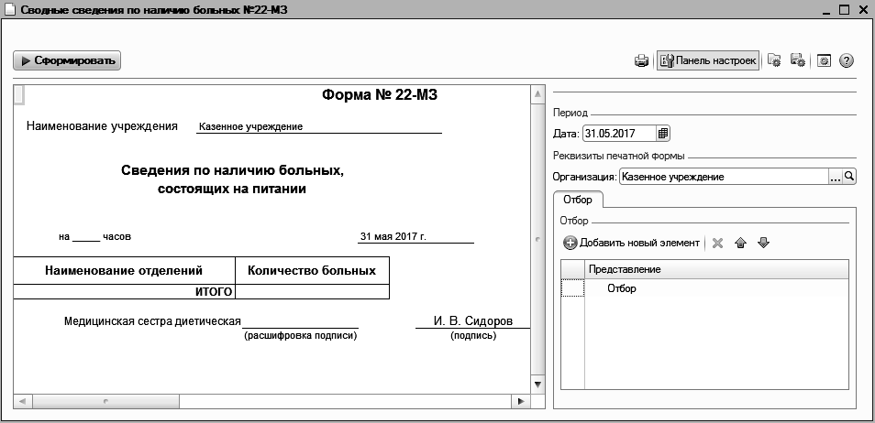
Для формирования отчета на панели пользователя указывается:
- Дата – дата, на которую будет формироваться отчет;
- Параметры печатной формы – учреждение, для которого формируется отчет.

Для формирования отчета следует нажать кнопку Сформировать.

С помощью кнопки Настройки производится управление видимостью панели пользователя с дополнительными настройками отчета.

3.6.17. Отчет «Анализ расхода топлива»
Отчет предназначен для вывода отчета о количестве горюче-смазочных материалов на указанный период.
Вызов отчета осуществляется с помощью пункта меню Учет ГСМ – Отчеты – Анализ расхода топлива.
Для формирования отчета на панели пользователя:
- в группах Период и Параметры - задается период составления отчета;
- в группе Отбор - устанавливаются варианты отбора данных для отчета.
После нажатия кнопки Сформировать отчёт открывается в редакторе таблиц, в котором отчёт можно не только просмотреть, но и отредактировать, а затем при необходимости сохранить.
Рядом с кнопкой Сформировать располагаются кнопки:
- Печать сразу - вывод отчета сразу на принтер;
- Выводить заголовок отчета - отображать ли заголовок отчета;
- Действия со сформированным отчетом содержит следующие пункты:
- Показать сформированный отчет в отдельном окне - просмотр отчета в отдельном окне;
- Сохранить сформированный отчет для сравнения;
- Сравнить сформированный отчет с сохраненным;
Сохранение текущего сформированного отчета происходит для каждой пары Пользователь – Вариант отчета.
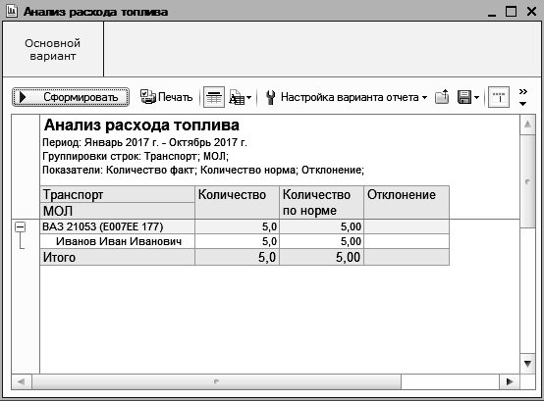
- Настройка варианта отчета содержит следующие пункты:
- Настройка структуры отчета - настройка структуры отчета может производится в двух режимах: простой настройки и расширенной; переход из простой в расширенную возможен всегда, обратный переход возможет только в том случае, если простой режим настройки способен отобразить настройки, указанные в расширенном режиме;
- Панель пользователя - настройка панели пользователя;
- Открыть список вариантов отчетов - открытие списка вариантов отчетов;
- Сохранить вариант отчета - сохранение варианта отчета;
- Отображение панели вариантов - отображение панели вариантов отчетов;
- Отображение панели пользователей - отображение панели пользователей.

3.6.18. Отчет «Оборотная ведомость по ГСМ»
Отчет предназначен для вывода отчета о количестве горюче-смазочных материалов на указанный период.
Вызов отчета осуществляется с помощью пункта меню Учет ГСМ – Отчеты – Оборотная ведомость по ГСМ.
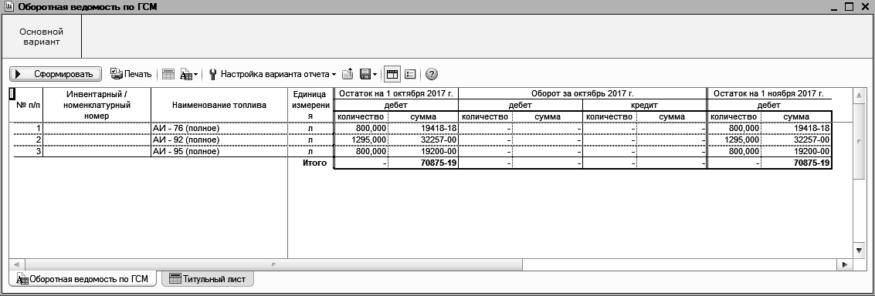
Для формирования отчета на панели пользователя:
- в группах Период и Параметры - задаются период и параметры (счет, учреждение, подразделение, исполнитель, транспорт) составления отчета;
- в группе Отбор - устанавливаются варианты отбора данных для отчета.
После нажатия кнопки Сформировать отчёт открывается в редакторе таблиц, в котором отчёт можно не только просмотреть, но и отредактировать, а затем при необходимости сохранить.
Рядом с кнопкой Сформировать располагаются кнопки:
- Печать сразу - вывод отчета сразу на принтер;
- Выводить заголовок отчета - отображать ли заголовок отчета;
- Действия со сформированным отчетом содержит следующие пункты:
- Показать сформированный отчет в отдельном окне» - просмотр отчета в отдельном окне;
- Сохранить сформированный отчет для сравнения;
- Сравнить сформированный отчет с сохраненным;
Сохранение текущего сформированного отчета происходит для каждой пары Пользователь – Вариант отчета.
- Настройка варианта отчета содержит следующие пункты:
- Настройка структуры отчета - настройка структуры отчета может производится в двух режимах: простой настройки и расширенной; переход из простой в расширенную возможен всегда, обратный переход возможет только в том случае, если простой режим настройки способен отобразить настройки, указанные в расширенном режиме;
- Панель пользователя - настройка панели пользователя;
- Открыть список вариантов отчетов - открытие списка вариантов отчетов;
- Сохранить вариант отчета - сохранение варианта отчета;
- Отображение панели вариантов» - отображение панели вариантов отчетов;
- Отображение панели пользователей - отображение панели пользователей.

3.6.19. Отчет «Сводный отчет по расходу ГСМ»
Отчет предназначен для вывода сводного отчета о количестве горюче-смазочных материалов на указанный период.
Вызов отчета осуществляется с помощью пункта меню Учет ГСМ – Отчеты – Сводный отчет по расходу ГСМ.
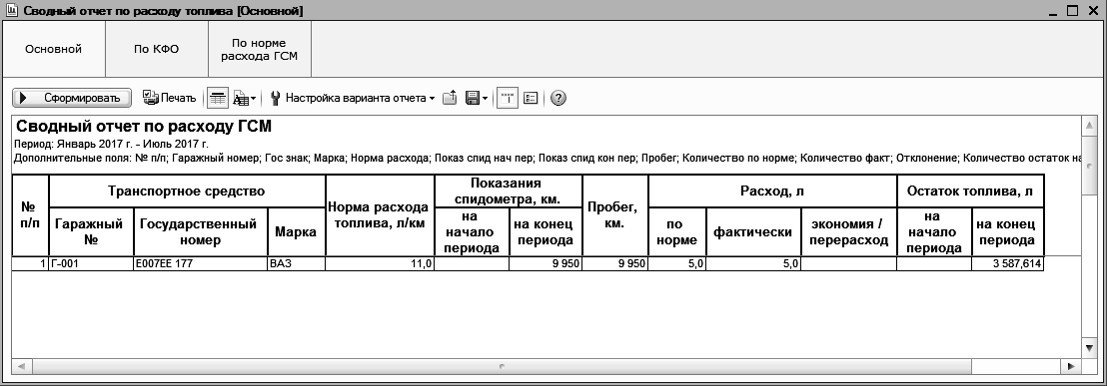
Для формирования отчета на панели пользователя:
- в группах Период и Параметры - задаются период и параметры (счет, учреждение, подразделение, исполнитель, транспорт) составления отчета;
- в группе Отбор - устанавливаются варианты отбора данных для отчета.
После нажатия кнопки Сформировать отчёт открывается в редакторе таблиц, в котором отчёт можно не только просмотреть, но и отредактировать, а затем при необходимости сохранить.
Рядом с кнопкой Сформировать располагаются кнопки:
- Печать сразу - вывод отчета сразу на принтер;
- Выводить заголовок отчета - отображать ли заголовок отчета;
- Действия со сформированным отчетом содержит следующие пункты:
- Показать сформированный отчет в отдельном окне» - просмотр отчета в отдельном окне;
- Сохранить сформированный отчет для сравнения;
- Сравнить сформированный отчет с сохраненным;
Сохранение текущего сформированного отчета происходит для каждой пары Пользователь – Вариант отчета.
- Настройка варианта отчета содержит следующие пункты:
- Настройка структуры отчета - настройка структуры отчета может производится в двух режимах: простой настройки и расширенной; переход из простой в расширенную возможен всегда, обратный переход возможет только в том случае, если простой режим настройки способен отобразить настройки, указанные в расширенном режиме;
- Панель пользователя - настройка панели пользователя;
- Открыть список вариантов отчетов - открытие списка вариантов отчетов;
- Сохранить вариант отчета - сохранение варианта отчета;
- Отображение панели вариантов» - отображение панели вариантов отчетов;
- Отображение панели пользователей - отображение панели пользователей.

3.6.20. Отчет «Отчет по пробегу»
Отчет предназначен для вывода печатной формы отчета по пробегу автомобиля.
Вызов отчета осуществляется с помощью пункта меню Учет ГСМ – Отчеты – Отчет по пробегу.
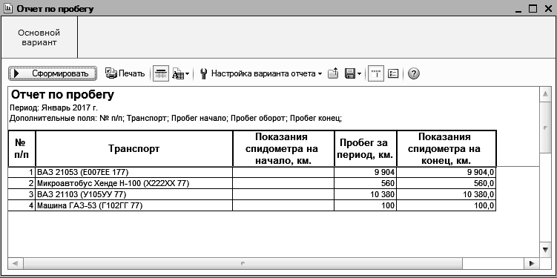
Для формирования отчета на панели пользователя:
- в группе Параметры - задается период составления отчета;
- в группе Отбор - устанавливаются варианты отбора данных для отчета.
После нажатия кнопки Сформировать отчёт открывается в редакторе таблиц, в котором отчёт можно не только просмотреть, но и отредактировать, а затем при необходимости сохранить.
Рядом с кнопкой Сформировать располагаются кнопки:
- Печать сразу - вывод отчета сразу на принтер;
- Выводить заголовок отчета - отображать ли заголовок отчета;
- Действия со сформированным отчетом содержит следующие пункты:
- Показать сформированный отчет в отдельном окне» - просмотр отчета в отдельном окне;
- Сохранить сформированный отчет для сравнения;
- Сравнить сформированный отчет с сохраненным;
Сохранение текущего сформированного отчета происходит для каждой пары Пользователь – Вариант отчета.
- Настройка варианта отчета содержит следующие пункты:
- Настройка структуры отчета - настройка структуры отчета может производится в двух режимах: простой настройки и расширенной; переход из простой в расширенную возможен всегда, обратный переход возможет только в том случае, если простой режим настройки способен отобразить настройки, указанные в расширенном режиме;
- Панель пользователя - настройка панели пользователя;
- Открыть список вариантов отчетов - открытие списка вариантов отчетов;
- Сохранить вариант отчета - сохранение варианта отчета;
- Отображение панели вариантов - отображение панели вариантов отчетов;
- Отображение панели пользователей - отображение панели пользователей.

3.6.21. Отчет «Журнал учета путевых листов»
Отчет предназначен для вывода печатной формы журнала регистрации путевых листов.
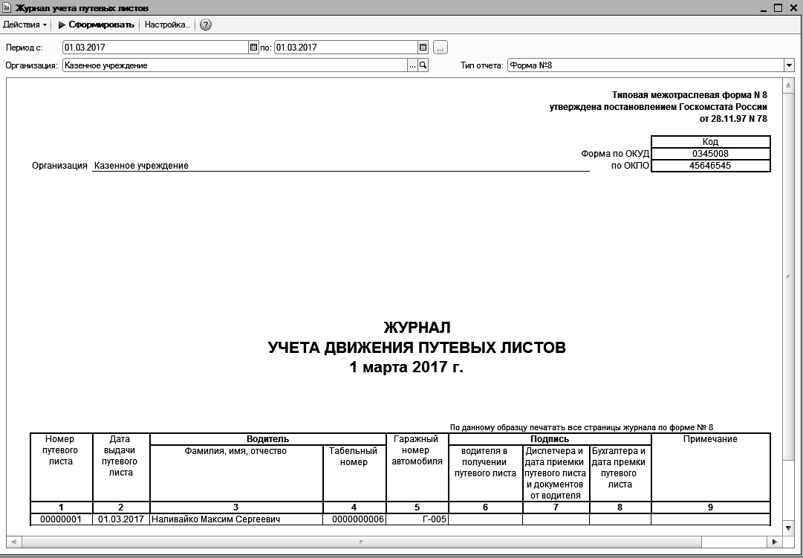
Вызов отчета осуществляется с помощью пункта меню Учет ГСМ – Отчеты – Журнал учета путевых листов.
Для формирования отчета необходимо:
- открыть форму отчета;
- на форме отчета указать:
- период,
- учреждение,
- тип отчета: форма № 8 или форма для ИП;
- нажать кнопку Сформировать.
Кнопка Настройка… вызывает диалог настройки дополнительных параметров вывода отчета: выбор счета; условия отбора и т.д.

3.6.22. Отчет «Эксплуатационная карточка»
Отчет предназначен для вывода печатной формы эксплуатационной карточки пожарного автомобиля.
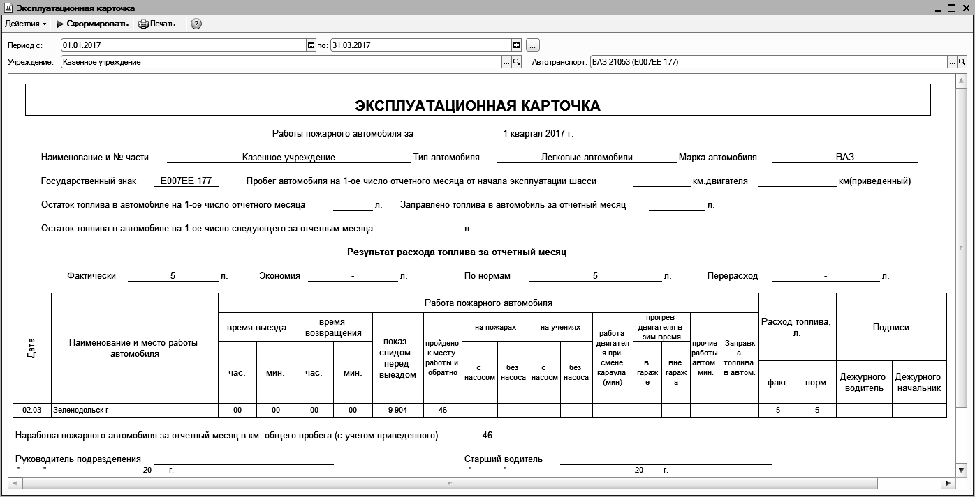
Вызов отчета осуществляется с помощью пункта меню Учет ГСМ - Отчеты – Эксплуатационная карточка.
Для формирования отчета необходимо:
- открыть форму отчета;
- на форме отчета указать:
- период;
- учреждение;
- автотранспорт;
- нажать кнопку Сформировать.

3.7. Последовательность документооборота при учете продуктов питания

3.7.1. Схема документооборота
Для того чтобы составить калькуляцию, необходимо:
- ввести в программу перечень блюд и количество необходимых порций;
- рассчитать калькуляцию и списать на затраты или в производство необходимые продукты;
- оприходовать из производства блюда.
Ввод в программу перечня блюд и количества необходимых порций
Получение печатной формы калькуляции и требования на склад

Расчет калькуляции и списание продукции в производство или на затраты

Приход готовых блюд из производства
Получение
меню с
ценами

Ввод перечня блюд и количества необходимых порций
Указать необходимые блюда и их количество в программе можно двумя способами.
Первый способ ближе учреждениям с диетпитанием, то есть в организациях, где для калькуляции используются диетические столы. В данном случае необходимо ввести два документа Порционник и Меню-раскладка.
Порядок ввода должен быть следующим: в первую очередь вводится документ Порционник, а затем – Меню- раскладка.
На каждый вид приема пищи (завтрак, обед, ужин и т.д.) вводится отдельный документ Меню-раскладка.
При калькуляции программа подбирает совпадающие в обоих документах комбинации категорий и столов и получает необходимое количество блюд для проведения.
Второй способ больше подходит тем учреждениям, в которых не используются диетические столы. В данном случае используется документ Заказ блюд. Документ Заказ блюд устроен еще проще – достаточно лишь напрямую указать, какое количество блюд необходимо произвести. Кроме того, при использовании заказной системы есть возможность формировать списки блюд на определенных контрагентов.

Расчет калькуляции и списание продуктов питания на затраты или в производство
Следующим шагом является списание продуктов на затраты или в производство. Этот шаг производится документом Требование.

Приход блюд из производства
Для этой цели используется документ Производство. Его можно заполнить автоматически как в целом на все списанные продукты, так и по определенному контрагенту.

3.7.2. Поступление продуктов питания
Учет продуктов питания в бюджетных учреждениях начинается с занесения данных о продукте питания.
Для хранения списка используемых продуктов питания применяется справочник Номенклатура. Справочник открывается с помощью пункта меню Учет продуктов – Номенклатура.
Добавляем новый элемент в справочник Номенклатура.
В полях диалогового окна ввода новой номенклатуры указываем наименование, единицу измерения и счет учета продукта питания, в поле Тип номенклатуры задаем Продукты питания.
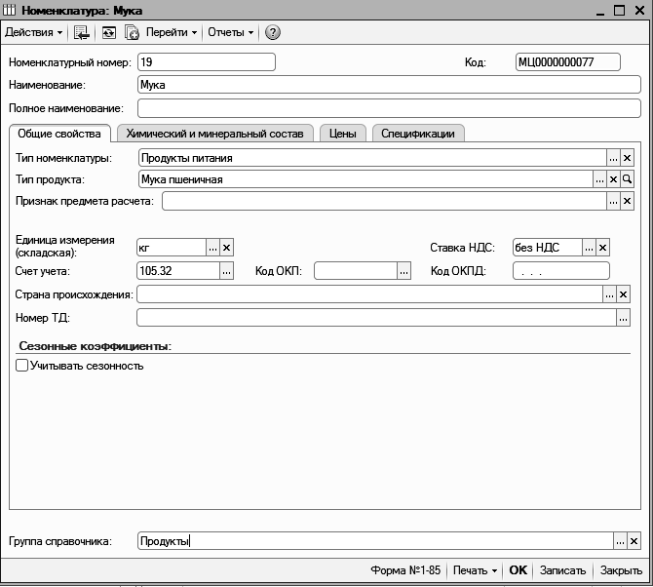
Для каждого продукта питания можно указать химический и минеральный состав на закладке Химический и минеральный состав.
После ввода всех данных элемента справочника записывается в базу нажатием кнопку Записать.
Оформление поступления продуктов питания выполняется точно так же, как и поступление других материальных запасов, – с помощью документа Покупка материалов.
Новый документ Покупка материалов вводится с помощью пункта меню Учет продуктов – Поступление МЗ.
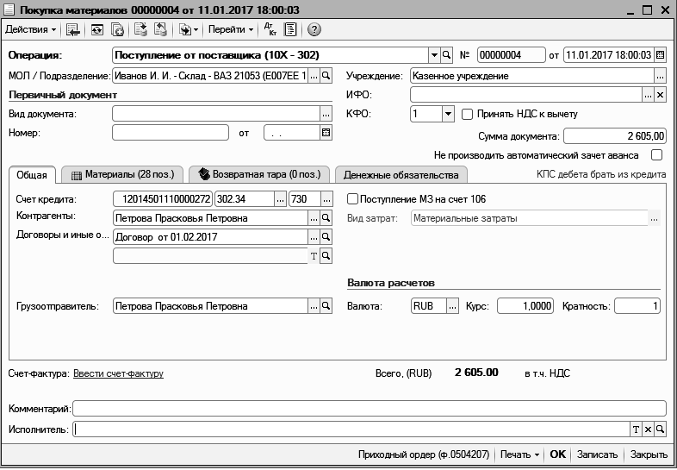
На форме документа необходимо указать:
- в поле Операция – вид операции: поступление от поставщика или поступление через подотчетное лицо;
- в поле Дата - дата документа;
- в поле МОЛ/Подразделение – материально-ответственное лицо и подразделение из справочника Центры материальной ответственности»;
- в поле Учреждение – учреждение, к которому относится документ, выбирается из справочника Учреждения;
- ИФО - источник финансового обеспечения (балансы);
- КФО - код финансового обеспечения;
- в группе Первичный документ - вид первичного документа, его номер и дата;
- на закладке Общая информация заполняется в следующем порядке:
- в поле Счет кредита выбирается синтетический рабочий счет и полный рабочий счет;
- в поле Контрагенты указывается контрагент;
- в поле Договоры и иные основания возникновения обязательств указывается договор с контрагентом;
- на закладке Материалы табличная часть заполняется с помощью меню Подбор в следующем порядке:
- выбирается номенклатура из справочника Номенклатура;
- задается сумма.

3.7.3. Калькуляция блюд
Далее необходимо составить меню, то есть произвести калькуляцию блюд и определить, сколько продуктов питания необходимо списать на производство заданного количества порций (Дт. 106.04.2.ПР.2) по цене приобретения.

Ввод данных для калькуляции

Ввод данных о количестве питающихся
Сначала необходимо ввести количество довольствующихся, что производится документом Порционник.
Документ позволяет заносить данные о количестве питающихся в разрезе категорий, источников финансирования и, по необходимости, диетических столов на дату документа.
В табличную часть вводится список подразделений балансодержателя, категории довольствующихся, при необходимости диетический стол и количество довольствующихся.
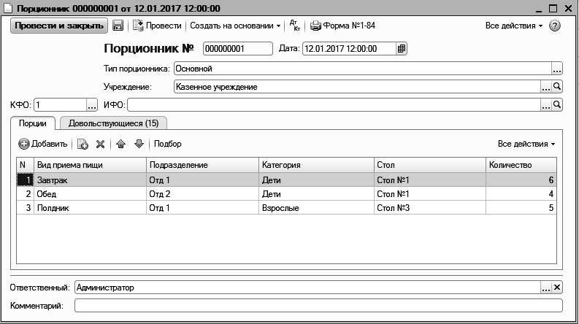
После заполнения значений реквизитов документ необходимо записать и провести нажатием по кнопке ОК.

Ввод списка блюд
После того, как ввели данные о количестве питающихся документом Порционник, необходимо ввести данные о списке блюд с помощью документа Меню-раскладка на такую же дату.
Документ предназначен для занесения перечня блюд в разрезе категорий, и, по необходимости, диетических столов. Документ вводится с помощью пункта меню Учет продуктов – Порционный учет - Меню раскладка. Основное назначение данного документа – регистрация перечня блюд на день, для определенных категорий питающихся и диетических столов (если они используются при калькуляции).
При вводе нового документа в диалоговом окне необходимо указать вид приема пищи в поле Вид приема пищи.
В табличной части документа отображается список блюд, категорий довольствующихся и диетических столов. Табличную часть рекомендуется заполнять автоматически с помощью кнопки Подбор в следующем порядке:
- выбрать категорию довольствующихся;
- выбрать блюдо;
- установить флаг в строке с соответствующим наименованием диетического стола.
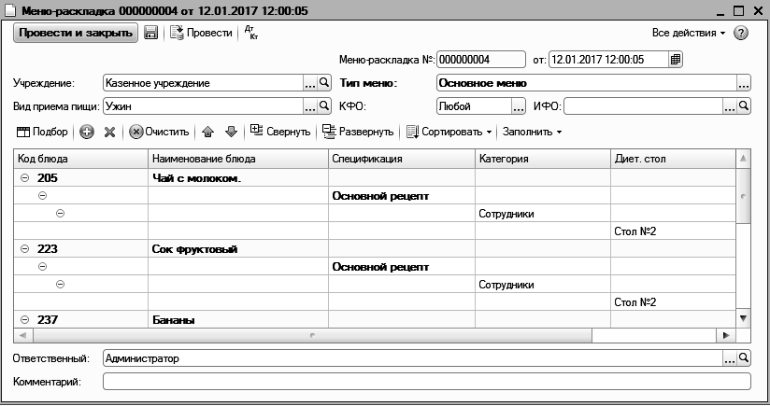
После ввода данных документ необходимо записать, что производится нажатием кнопки ОК.
Документ Меню-раскладка формирует запись в регистре сведений Меню раскладка, но не проводится и не формирует бухгалтерских проводок.
Важно!
На каждый вид приема пищи необходимо вводить документ Меню-раскладка.

Ввод данных о количестве блюд и списке блюд одновременно по заказной системе
Если на предприятии не используется калькуляция по диетическим столам, то можно воспользоваться документом Заказ блюд.
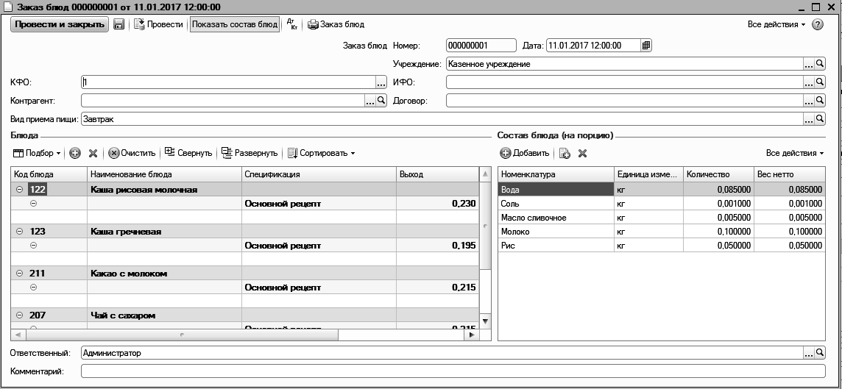
Документ предназначен для занесения перечня блюд в разрезе категорий и ввода количества блюд на дату документа.
Основное назначение документа Заказ блюд - регистрация перечня и количества блюд на день для определенных категорий питающихся.
Документ можно вызвать с помощью пункта меню Учет продуктов – Заказ блюд главного меню программы.
Вводить информацию в форму документа Заказ блюд рекомендуется с помощью кнопки Подбор. В таком случае для каждого наименования блюда и категории необходимо ввести соответствующее количество довольствующихся.

Списание продуктов питания
После ввода документов Меню–раскладка и Порционник, либо документа Заказ блюд» (используется при заказной системе) вводится документ Требование, предназначенный для списания с балансовых счетов израсходованных за день продуктов питания.
Документ Требование вводится с помощью пункта меню Учет продуктов – Требование.
Документ позволяет оформить следующие хозяйственные операции:
- Списание продуктов на финансовый результат – операция служит для списания продуктов, при этом оформляются бухгалтерские корреспонденции вида Дт 401.01 Кт 105.02;
- Списание продуктов в производство – операция предназначена для оформления бухгалтерских проводок списания готовой продукции вида Дт 106.04.ПР Кт 105.02.

3.8. Пример работы с блоком учета продуктов питания

3.8.1. Подготовка информационной базы к работе
Подготовка информационной базы к учету продуктов питания включает:
- ввод сведений об учреждении;
- ввод сведений о подразделениях учреждения;
- ввод сведений об учетной политике учреждения;
- настройка параметров учета;
- заполнение справочников.

Ввод сведений об учреждении
Введем новое учреждение: Казенное учреждение. Для этого с помощью пункта меню Учреждение – Учреждения добавим новый элемент справочника Учреждения.
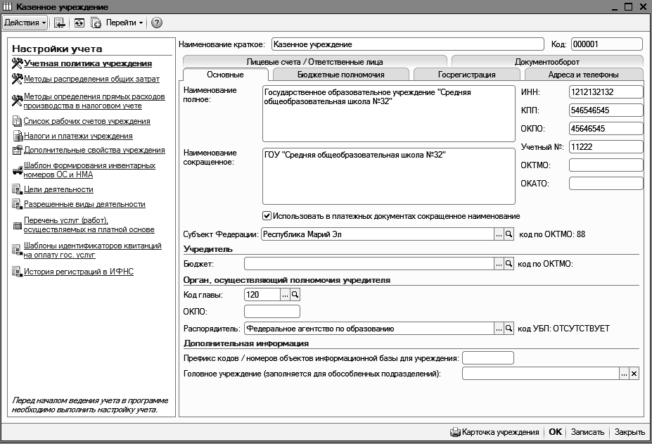
Занесем в справочник следующие данные:
- на закладке Основные:
- наименование краткое – Казенное учреждение;
- наименование полное – Государственное образовательное учреждение «Средняя общеобразовательная школа №32»;
- наименование сокращенное – ГОУ «Средняя общеобразовательная школа №32»;
- ИНН – 1212132132;
- КПП – 546546545;
- ОКПО – 45646545;
- Учетный номер – 11222;
- субъект федерации – Республика Марий Эл;
- распорядитель – Федеральное агентство по образованию;
- на закладке Бюджетные полномочия:
- устанавливаем признак Полномочия получателя бюджетных средств;
- на закладке Госрегистрация:
- ОГРН – 1026301986121;
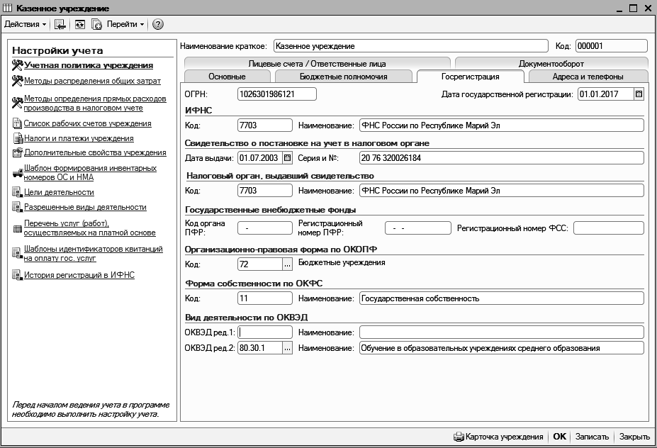
- дата государственной регистрации – 01.01.2017;
- код ИФНС – 7703, наименование – ФНС России по Республике Марий Эл;
- дата выдачи свидетельства – 01.07.2003, серия и № - 20 76 320026184;
- код налогового органа, выдавшего свидетельство, – 7703, наименование – ФНС России по Республике Марий Эл;
- код ОКОПФ – 72 (Бюджетные учреждения);
- код ОКФС – 11, наименование – Государственная собственность;
- код ОКВЭД ред.2 – 80.30.1, наименование – Обучение в образовательных учреждениях среднего образования;
- на закладке Адреса и телефоны:
- Юридический адрес учреждения – 424027, Марий Эл Респ, Йошкар-Ола, Чехова, дом № 77;
- Фактический адрес учреждения – 424027, Марий Эл Респ, Йошкар-Ола, Чехова, дом № 77;
- Почтовый адрес учреждения – 424027, Марий Эл Респ, Йошкар-Ола, Чехова, дом № 77;
- Телефон учреждения – 8362 450818;
- Телефон по юридическому адресу учреждения – 8362 450818;
- Факс учреждения – 8362 450820;
- E-mail учреждения – school32@gmail.com.

Ввод сведений о подразделениях учреждения
Введем сведения о подразделениях учреждения. Для этого в меню Учреждение выберем пункт Подразделения. В реквизите Учреждение справочника Подразделения необходимо выбрать: ГОУ «Средняя общеобразовательная школа №32».
Заполним справочник следующим образом:
- создадим группу подразделений - Лечебные отделения;
- в группе Лечебные отделения создадим элементы:
- Отд 1;
- Отд 2;
- Отд 3;
- создадим группу подразделений - Факультеты;
- в группе Факультеты создадим элементы:
- Администрация;
- АУП;
- Склад.
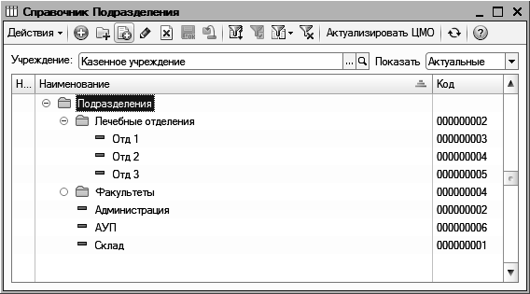

Настройка параметров учета продуктов питания
Прежде чем произвести настройку параметров учета продуктов питания, необходимо заполнить справочник Типы цен номенклатуры. Справочник может быть открыт с помощью пункта меню Материальные запасы – Типы цен номенклатуры. Добавим в справочник тип цен – розничная, валюта – RUB (рубль).
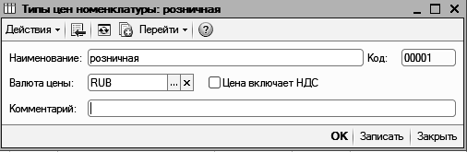
Произведем настройку параметров учета продуктов питания. Для этого в меню Учет продуктов выберем пункт Настройки параметров учета продуктов и в появившемся диалоговом окне зададим настройки:
- Параметров расчета:
- в поле Расчет количества списываемых продуктов от веса – Нетто;
- в поле Расчет химического и витаминно-минерального состава блюда от веса – Нетто;
- в поле Тип цен для расчета стоимости блюд – розничная;
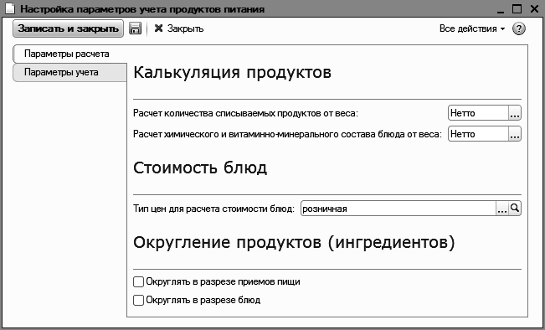
- Параметров учета:
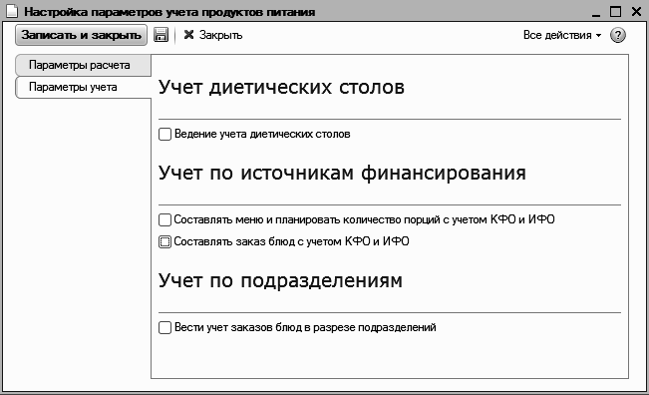
- флажок Ведение учета диетических столов – не устанавливаем.
- флажок Составлять меню и планировать количество порций с учетом КФО и ИФО– не устанавливаем;
- флажок Составлять заказы блюд с учетом КФО и ИФО– не устанавливаем.
- флажок Вести учет заказов блюд в разрезе подразделений – не устанавливаем.

Настройка учетной политики по учету продуктов питания
Произведем настройку учетной политики по учету продуктов питания. Для этого откроем список записей данного регистра с помощью пункта меню Учет продуктов - Учетная политика по учету продуктов питания.
Определим значение реквизитов:
- Учреждение - Казенное учреждение;
- Период - 01.01.2017.
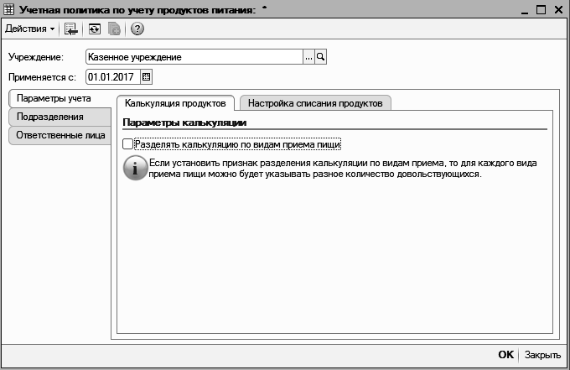
На закладке Параметры учета зададим параметры калькуляции и определим настройки списания продуктов со склада и в производство. Для определения настроек заполним следующие поля:
- на закладке Калькуляция продуктов флажок Разделять калькуляцию по видам приема пищи - не устанавливаем;
- на закладке Настройка списания продуктов зададим настройки списания в соответствии с приведенными рисунками:
- на вкладке Списание со склада
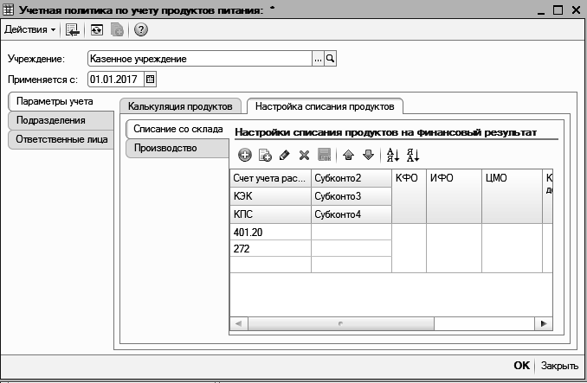
- на вкладке Производство
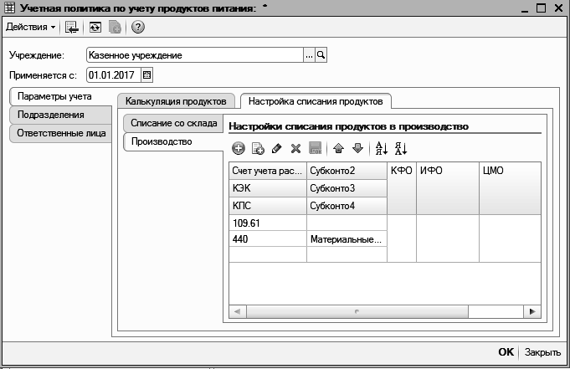
На закладке Подразделения в табличной части определим список довольствующихся подразделений: Администрация, АУП, Склад.
На закладке Ответственные лица в табличной части зададим список ответственных лиц учреждения в соответствии с приведенным ниже рисунком.
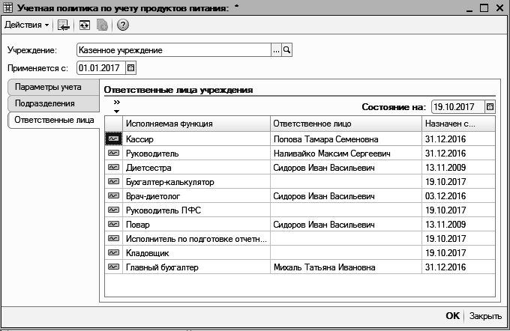

3.8.2. Заполнение справочников
Справочники предназначены для ввода, хранения и получения условно-постоянной справочной информации, структурированной в виде дерева. К справочной информации относятся сведения о контрагентах предприятия, сотрудниках, активах, счетах, оборудовании, номенклатуре и т.д.
Добавлять новые элементы в справочник можно либо в режиме непосредственной работы со справочником, либо по мере необходимости в процессе работы с программой.

Справочник «Приемы пищи»
В справочник Приемы пищи занесем следующие данные:
- вид приема пищи Завтрак:
- наименование – Завтрак;
- код устанавливается автоматически;
- вид приема – указывается время приема пищи;
- вид приема пищи Обед:
- наименование – Обед;
- код устанавливается автоматически;
- вид приема – указывается время приема пищи;
- вид приема пищи Полдник:
- наименование – Полдник;
- код устанавливается автоматически;
- вид приема – указывается время приема пищи;
- вид приема пищи Ужин:
- наименование – Ужин;
- код устанавливается автоматически;
- вид приема – указывается время приема пищи;
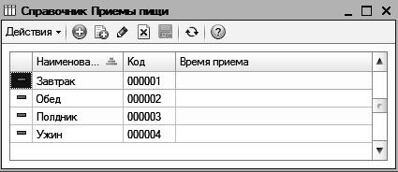

Справочник «Столы»
Справочник Столы содержит перечень диетических столов, используемых при калькулировании блюд. Если в учреждении не используются диетические столы, данный справочник можно применить в качестве дополнительного разделителя вводимой информации о количестве довольствующихся и перечне блюд.
В справочник Столы занесем следующие данные:
- Стол № 1;
- Стол № 2;
- Стол № 3.
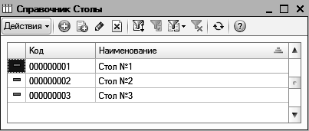

Справочник «Категории довольствующихся»
Заполним справочник Категории довольствующихся. Введем новые элементы:
- Взрослые;
- Дети;
- Сотрудники (флажок Это персонал - устанавливаем).
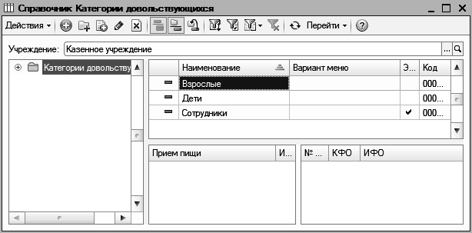

Справочник «Номенклатура»
Справочник Номенклатура можно открыть с помощью пункта меню Учет продуктов – Номенклатура.
Заполним группу Продукты справочника Номенклатура. Для этого внесем следующие элементы в группу Продукты справочника Номенклатура:
- номенклатурный номер – 202, наименование – Вода, полное наименование – Вода:
на закладке Общие свойства укажем:
- тип номенклатуры – Продукты питания;
- единица измерения (складская) – л;
- счет учета – 105.32;
на закладке Химический и минеральный состав:
- единица измерения (расчетная) – кг;
- коэффициент пересчета – 1,000;
- состав на вес – на 100 грамм;
- устанавливаем флажок Не списывать продукт;
- номенклатурный номер – 28, наименование – Молоко, полное наименование – Молоко;
на закладке Общие свойства укажем:
- тип номенклатуры – Продукты питания;
- единица измерения (складская) – л;
- счет учета – 105.32;
на закладке Химический и минеральный состав:
- единица измерения (расчетная) – кг;
- коэффициент пересчета – 1,000;
- состав на вес – на 100 грамм;
- данные химического состава, витаминного состава, минерального состава и данные калорийности заполним в соответствии с рисунком;
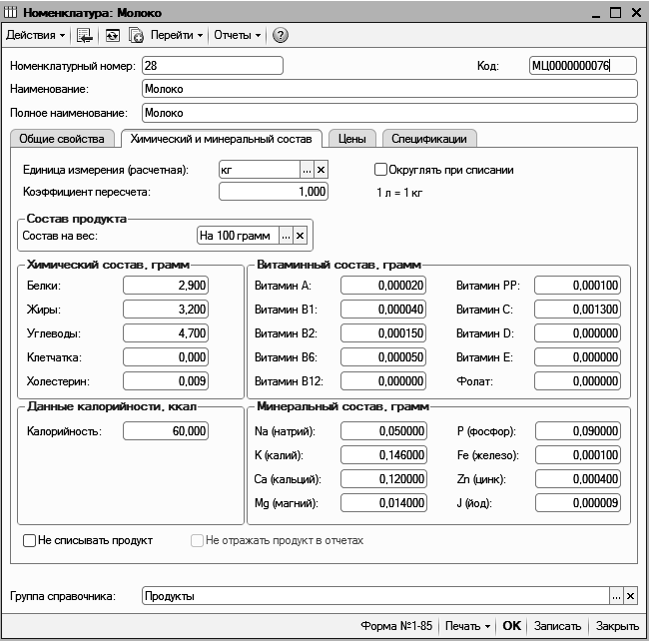
- номенклатурный номер – 19, наименование – Мука, полное наименование – Мука;
на закладке Общие свойства укажем:
- тип номенклатуры – Продукты питания;
- единица измерения (складская) – кг;
- счет учета – 105.324;
на закладке Химический и минеральный состав:
- единица измерения (расчетная) – кг;
- коэффициент пересчета – 1,000;
- состав на вес – на 100 грамм;
- данные химического состава, витаминного состава, минерального состава и данные калорийности заполним в соответствии с рисунком;
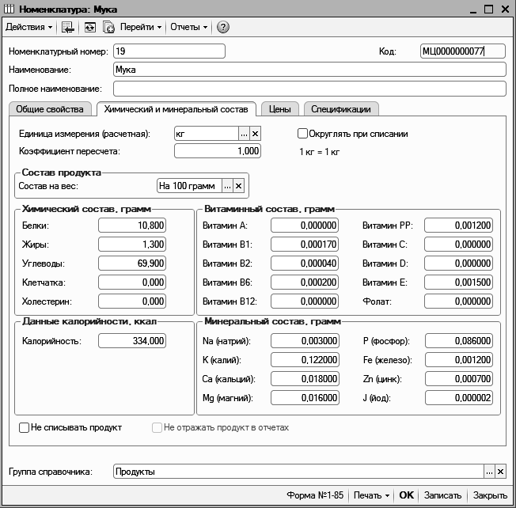
- номенклатурный номер – 10, наименование – Сахар, полное наименование – Сахар;
на закладке Общие свойства укажем:
- тип номенклатуры – Продукты питания;
- единица измерения (складская) – кг;
- счет учета – 105.32;
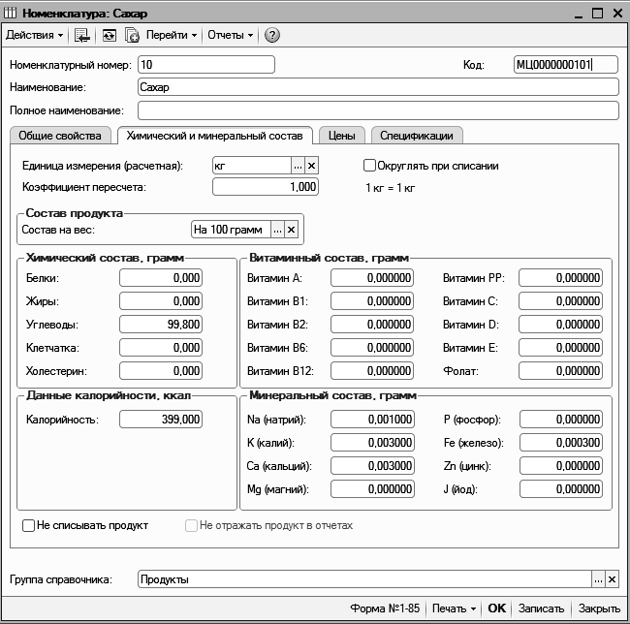
на закладке Химический и минеральный состав:
- единица измерения (расчетная) – кг;
- коэффициент пересчета – 1,000;
- состав на вес – на 100 грамм;
- данные химического состава, витаминного состава, минерального состава и данные калорийности заполним в соответствии с рисунком;
- номенклатурный номер – 34, наименование – Масло растительное, полное наименование – Масло растительное;
на закладке Общие свойства укажем:
- тип номенклатуры – Продукты питания;
- единица измерения (складская) – л;
- счет учета – 105.32;
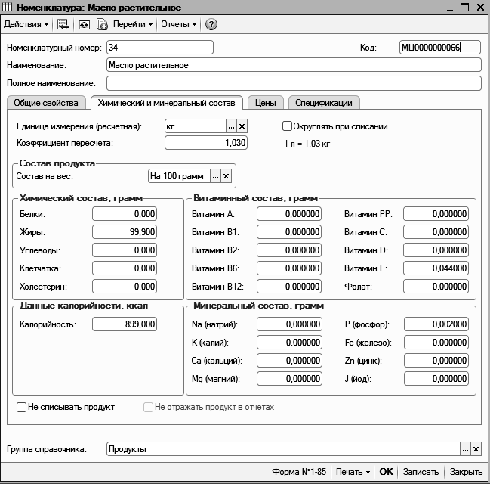
на закладке Химический и минеральный состав:
- единица измерения (расчетная) – кг;
- коэффициент пересчета – 1,000;
- состав на вес – на 100 грамм;
- данные химического состава, витаминного состава, минерального состава и данные калорийности заполним в соответствии с рисунком;
- номенклатурный номер – 46, наименование – Дрожжи, полное наименование – Дрожжи;
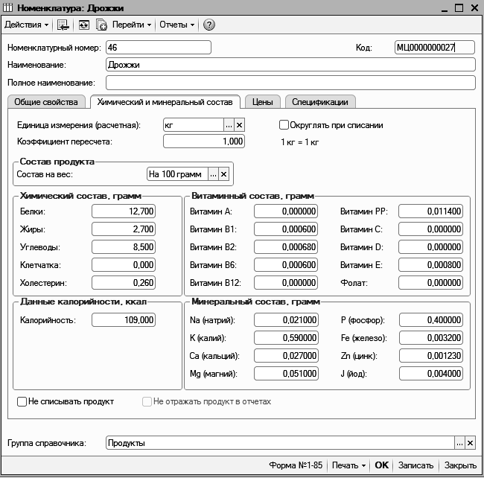
на закладке Общие свойства укажем:
- тип номенклатуры – Продукты питания;
- единица измерения (складская) – кг;
- счет учета – 105.32;
на закладке Химический и минеральный состав:
- единица измерения (расчетная) – кг;
- коэффициент пересчета – 1,000;
- состав на вес – на 100 грамм;
- данные химического состава, витаминного состава, минерального состава и данные калорийности заполним в соответствии с приведенным выше рисунком;
- номенклатурный номер – 13, наименование – Капуста, полное наименование – Капуста;
на закладке Общие свойства укажем:
- тип номенклатуры – Продукты питания;
- единица измерения (складская) – кг;
- счет учета – 105.32;
на закладке Химический и минеральный состав:
- единица измерения (расчетная) – кг;
- коэффициент пересчета – 1,000;
- состав на вес – на 100 грамм;
- данные химического состава, витаминного состава, минерального состава и данные калорийности заполним в соответствии с рисунком;
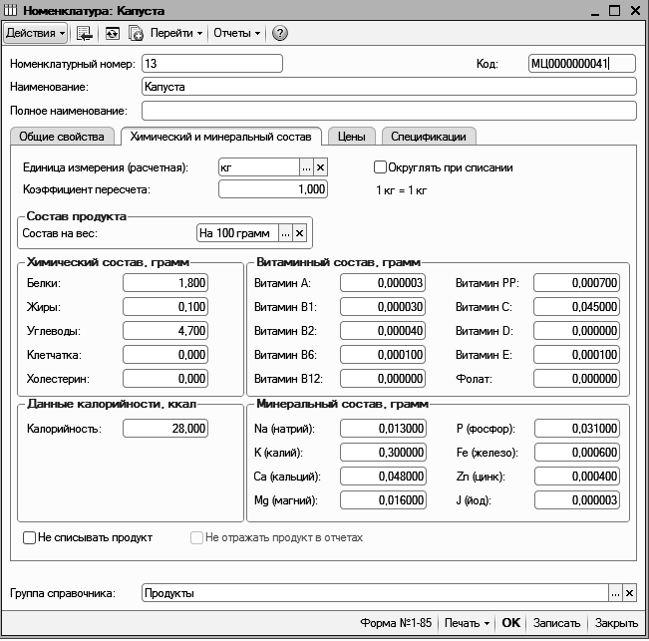
- номенклатурный номер – 4, наименование – Масло сливочное, полное наименование – Масло сливочное;
на закладке Общие свойства укажем:
- тип номенклатуры – Продукты питания;
- единица измерения (складская) – кг;
- счет учета – 105.32;
на закладке Химический и минеральный состав:
- единица измерения (расчетная) – кг;
- коэффициент пересчета – 1,000;
- состав на вес – на 100 грамм;
- данные химического состава, витаминного состава, минерального состава и данные калорийности заполним в соответствии с рисунком;
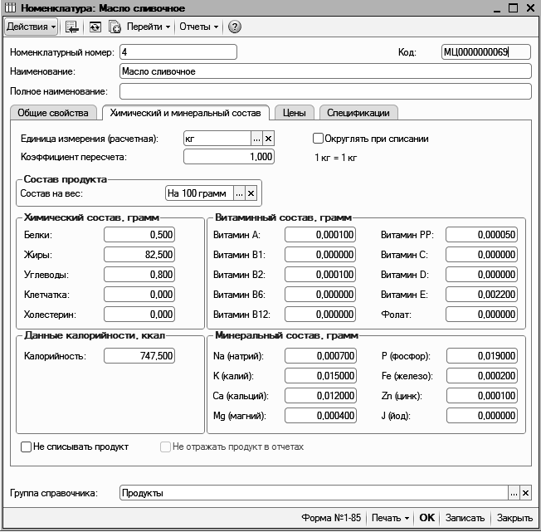
- номенклатурный номер – 20, наименование – Яйцо, полное наименование – Яйцо;
на закладке Общие свойства укажем:
- тип номенклатуры – Продукты питания;
- единица измерения (складская) – шт;
- счет учета – 105.32;
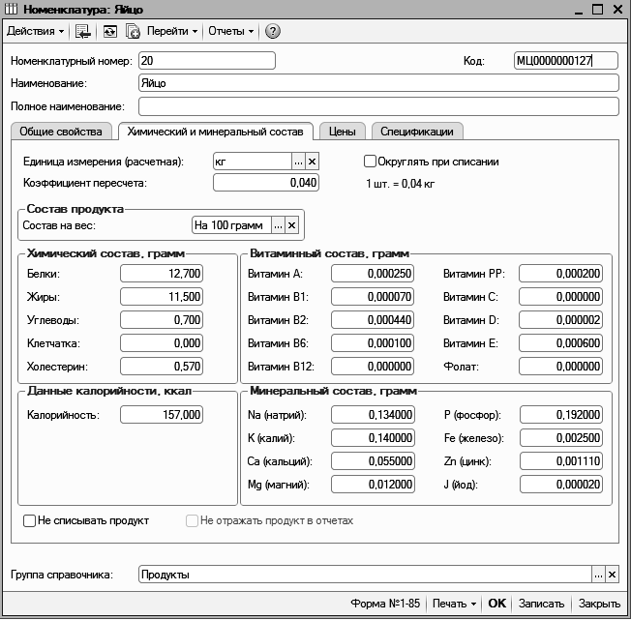
на закладке Химический и минеральный состав:
- единица измерения (расчетная) – кг;
- коэффициент пересчета – 0,040;
- состав на вес – на 100 грамм;
- данные химического состава, витаминного состава, минерального состава и данные калорийности заполним в соответствии с рисунком;
- номенклатурный номер – 91, наименование – Соль, полное наименование – Соль;
на закладке Общие свойства укажем:
- тип номенклатуры – Продукты питания;
- единица измерения (складская) – кг;
- счет учета – 105.32;
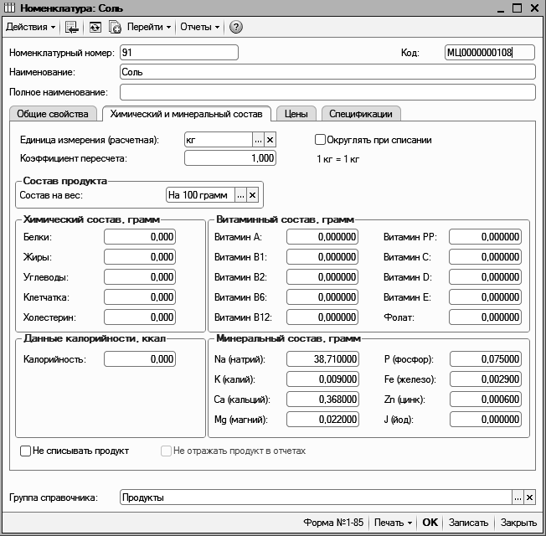
на закладке Химический и минеральный состав:
- единица измерения (расчетная) – кг;
- коэффициент пересчета – 1,000;
- состав на вес – на 100 грамм;
- данные химического состава, витаминного состава, минерального состава и данные калорийности заполним в соответствии с рисунком.
Заполним группу Блюда справочника Номенклатура. Для этого добавим следующие элементы в группу Блюда справочника Номенклатура:
- номенклатурный номер – 227, наименование – Молоко кипяченое, полное наименование – Молоко кипяченое;
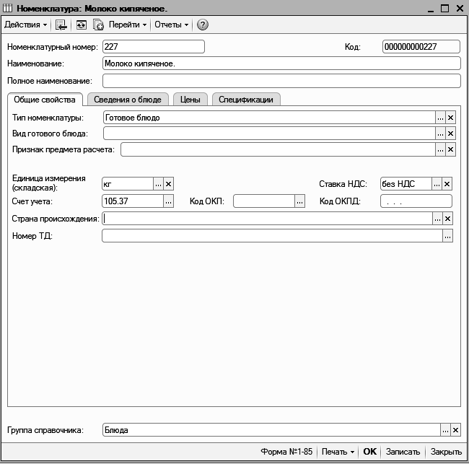
на закладке Общие свойства необходимо указать:
- тип номенклатуры – Готовое блюдо;
- единица измерения – кг;
- счет учета – 105.37;
на закладке Спецификации:
- добавим спецификацию Основной рецепт: количество/выход – 0,200 (кг); номер спецификации – 0,00; состав блюда заполним в соответствии с приведенным выше рисунком;
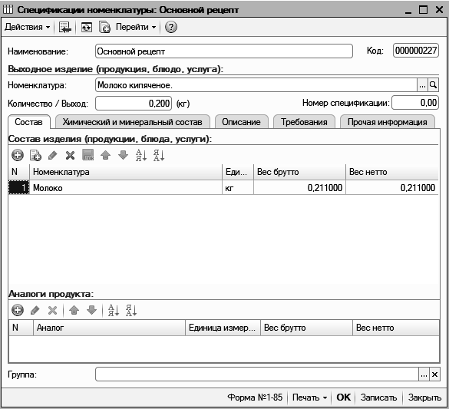
- данные химического, витаминного, минерального состава и данные калорийности заполним на закладке Химический и минеральный состав с помощью кнопки Рассчитать;
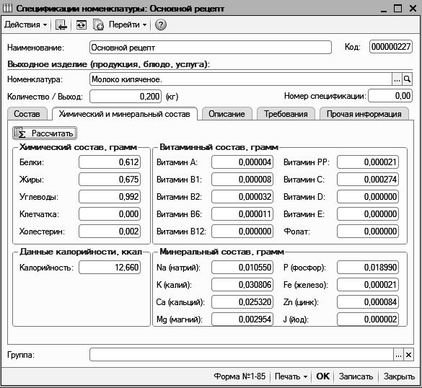
- номенклатурный номер – 351, наименование – Пирожки из св.кап. с яйцом, полное наименование – Пирожки из св.кап. с яйцом;
на закладке Общие свойства необходимо указать:
- тип номенклатуры – Готовое блюдо;
- единица измерения – кг;
- счет учета – 105.07;
на закладке Спецификации:
- добавим спецификацию Основной рецепт: количество/выход – 0,100 (кг); номер спецификации – 0,00; состав блюда заполним в соответствии с приведенным рисунком;
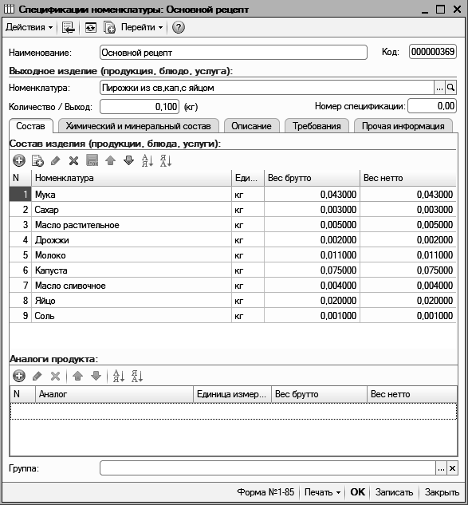
- данные химического, витаминного, минерального состава и данные калорийности заполним на закладке Химический и минеральный состав с помощью кнопки Рассчитать.

3.8.3. Ведение учета

Поступление продуктов питания
Оформим поступление продуктов питания с помощью документа Покупка материалов (меню Учет продуктов – Поступление МЗ).
На форме документа укажем:
- в поле Операция – Поступление от поставщика (10Х - 302);
- в поле Дата - 11.01.2017;
- в поле МОЛ/Подразделение – Иванов И. И. - Склад - ВАЗ 21053 (Е007ЕЕ 177);
- в поле Учреждение –Казенное учреждение;
- в поле КФО – 1;
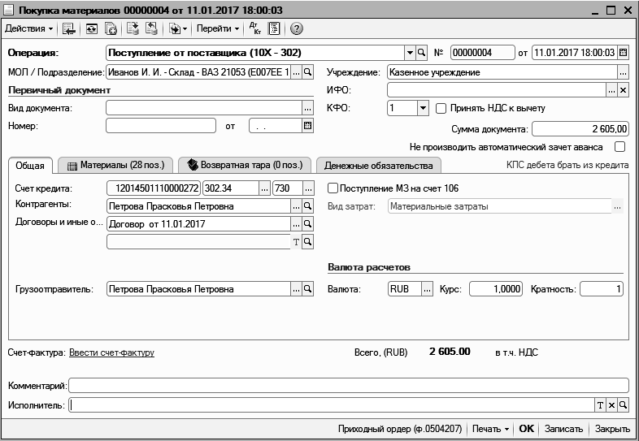
- на закладке Общая заполним:
- в поле Счет кредита - 12014501110000272; 302.34; 730;
- в поле Контрагенты - Петрова Прасковья Петровна;
- в поле Договоры и иные основания возникновения обязательств - Договор от 11.01.2017;
- на закладке Материалы табличную часть заполним с помощью меню Подбор в соответствии с приведенным ниже рисунком.
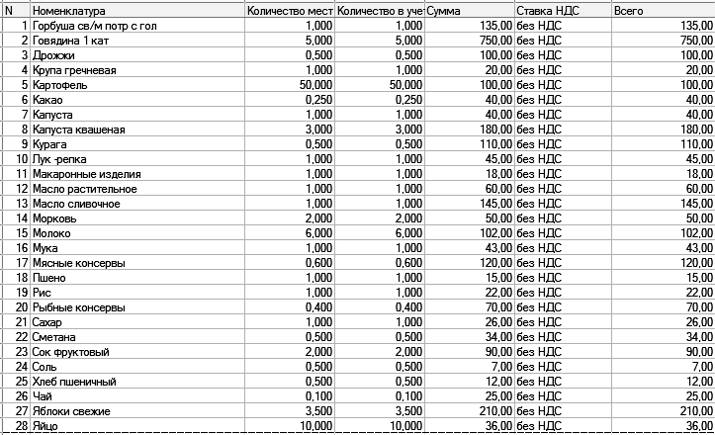

Калькуляция блюд
Далее составим меню, то есть произведем калькуляцию блюд и определим, сколько продуктов питания необходимо списать на производство заданного количества порций по цене приобретения.

Ввод данных для калькуляции

Ввод данных о количестве питающихся
Сначала введем количество довольствующхся с помощью документа Порционник.
В документ занесем данные о количестве питающихся.
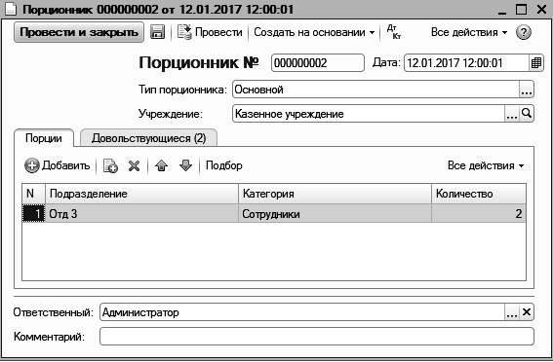
После заполнения значений реквизитов документ в соответствии с приведенным рисунком запишем и проведем документ нажатием кнопки ОК.

Ввод списка блюд
После того, как введены данные о количестве питающихся документом Порционник, введем данные о списке блюд с помощью документа Меню-раскладка (меню Учет продуктов – Порционный учет - Меню раскладка) на дату – 12.01.2017.
При вводе документа в диалоговом окне укажем вид приема пищи - Полдник.
Табличную часть документа заполним автоматически с помощью кнопки Подбор в следующем порядке в соответствии с приведенным рисунком:
- выбираем категорию довольствующихся;
- выбираем блюдо.
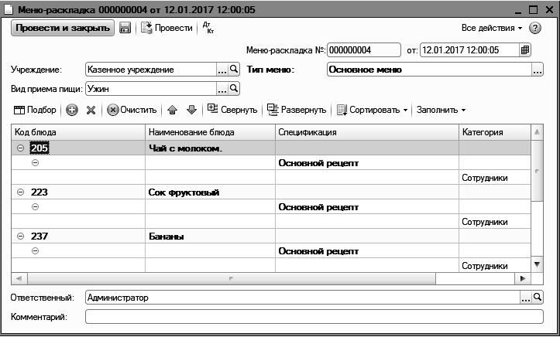
После ввода данных документ записываем и проводим нажатием кнопки ОК.

Списание продуктов питания
После ввода документов Меню–раскладка и Порционник, введем документ Требование, предназначенный для списания с балансовых счетов израсходованных за день продуктов питания.
Документ Требование введем с помощью пункта меню Учет продуктов – Требование.
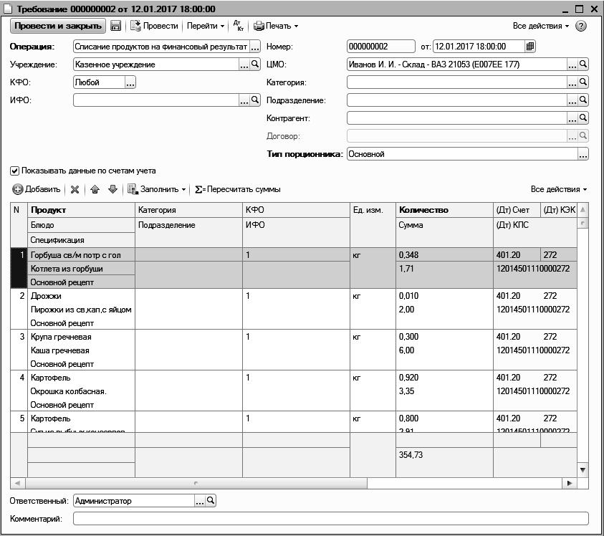

3.9. Пример работы с блоком учета ГСМ и автотранспорта

3.9.1. Подготовка информационной базы к работе
Подготовка информационной базы к учету ГСМ и транспорта включает:
- ввод сведений об учреждении;
- ввод сведений об учетной политике учреждения;
- заполнение справочников.
В поставку «1С: Бухгалтерия бюджетного учреждения 8» входит демонстрационная информационная база, в которой уже определены сведения об учреждении, его учетная политика.
Поэтому, чтобы сразу же перейти к учету ГСМ и транспорта, произведем
- установку демонстрационной информационной базы «Бухгалтерия бюджетного учреждения (демо)» (порядок установки и подробно описан в книге «1С: Предприятие 8.3. Руководство по установке и запуску»);
- обновление конфигурации демонстрационной информационной базы «Бухгалтерия бюджетного учреждения (демо)» до конфигурации, включающей в себя модуль «ВДГБ: Учет автотранспорта и ГСМ в бюджетном учреждении» (порядок обновления описан в главе 1 «Инструкция по установке» данного руководства пользователя).

Настройка учетной политики по ГСМ
Произведем настройку учета по ГСМ и автотранспорту. Для этого в меню Учет ГСМ выберем пункт Учетная политика по учету ГСМ и в появившемся окне зададим следующие данные:
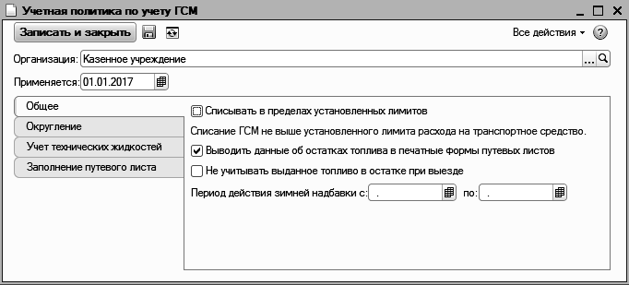
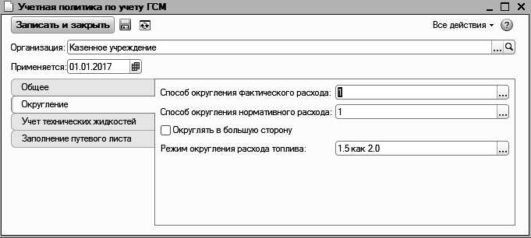
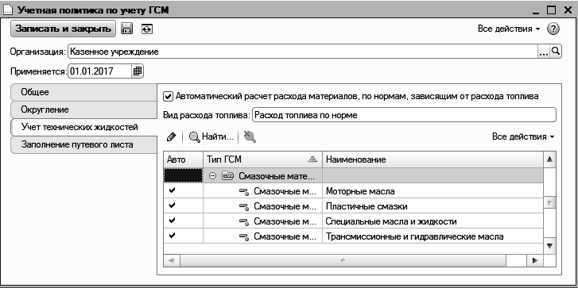
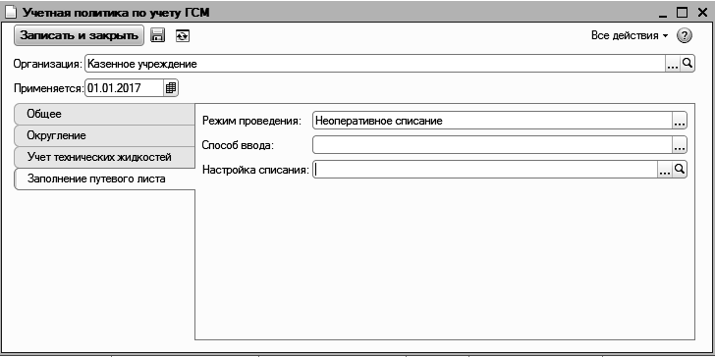

Заполнение справочников
Справочники предназначены для ввода, хранения и получения условно-постоянной справочной информации, структурированной в виде дерева. К справочной информации относятся сведения о контрагентах предприятия, сотрудниках, активах, счетах, оборудовании, номенклатуре и т.д.
Добавлять новые элементы в справочник можно либо в режиме непосредственной работы со справочником, либо по мере необходимости в процессе работы с программой.

Справочник «Горюче-смазочные материалы»
В справочник Горюче-смазочные материалы занесем следующие ГСМ – бензины разных марок:
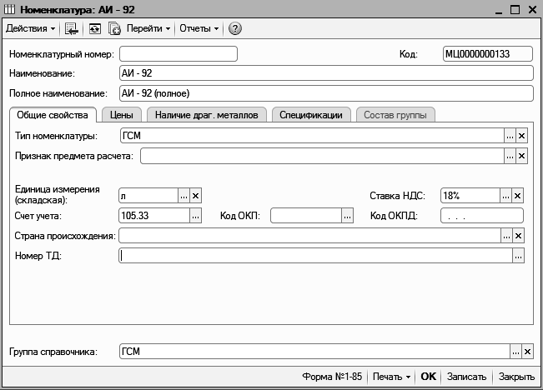
- Бензин АИ-92 - в номенклатуре определим:
- группа – ГСМ;
- наименование и полное наименование – Бензин АИ-92;
- тип номенклатуры – ГСМ;
- единица измерения – л;
- счет учета – 105.33;
- Бензин АИ-76;
- Бензин АИ-95.
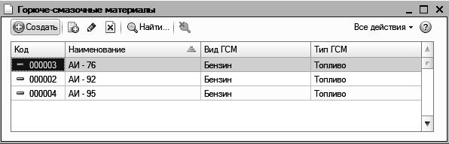

Справочник «Настройки списания»
В справочник Настройки списания внесем настройки:
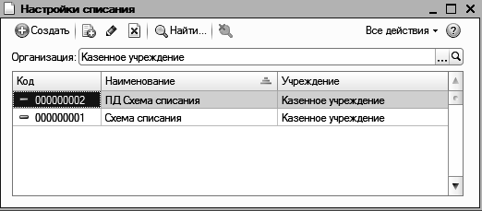
- Схема списания:
- КФО – 2;
- Данные учета: счет – 105.33, КБК – 07407064300000001, КОСГУ - 440; вид движения НФА – Списано на нужды учреждения;
- Расход: счет дебета – 401.20, КБК – 07407064300000001, КОСГУ - 226;
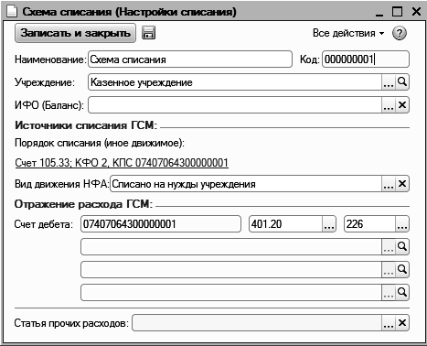
- ПД Схема списания;
- КФО – 1;
- Данные учета: счет – 105.33, – 07407064300000001, КОСГУ - 440; вид движения НФА – Списано на нужды учреждения;
- Расход: счет дебета – 401.20, КБК – 07407064300000001, КОСГУ – 226.

Заполнение справочников группы «Классификаторы»
Произведем заполнение справочников группы Классификаторы в соответствии с приведенными рисунками:
- справочник Виды транспортных средств
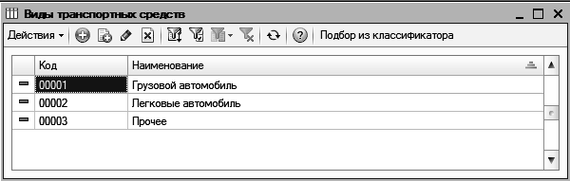

Справочник «Транспортные средства»
В справочник Транспортные средства занесем сведения о транспортных средствах учреждения:
- Автомобиль ВАЗ 21053 (Е007ЕЕ 177):
- на закладке Общая определим: объект основных средств - ВАЗ 21053; категория ТС – Легковой автомобиль; основной водитель – Иванов Иван Иванович (при этом установим данное значение с 01.01.2017, воспользовавшись кнопкой История); основное топливо – АИ-92; форма путевого листа - Путевой лист легкового автомобиля (ф. № 3); номер кузова – 84583169; гаражный номер – Г-001;
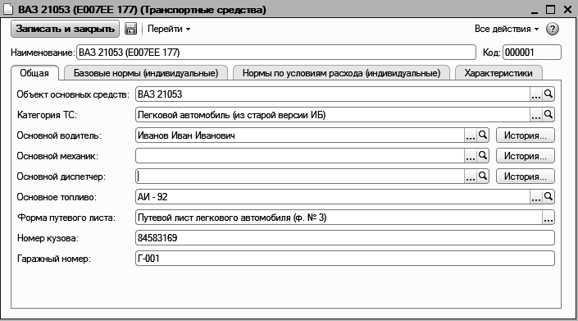
- на закладке Базовые нормы (индивидуальные) определим: базовая норма расхода – ВАЗ 21053 (Е007ЕЕ 177) АИ - 92 На100 км (установим данное значение с 01.01.2017)
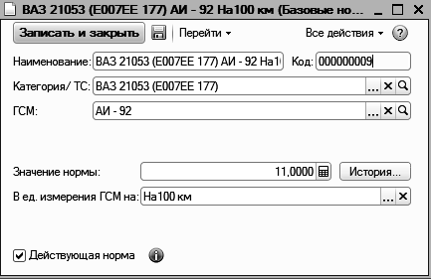
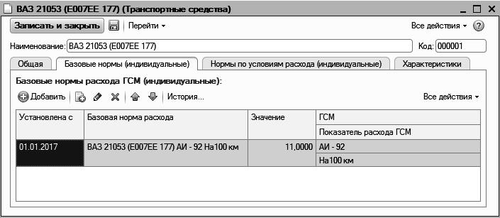
- на закладке Нормы по условиям расхода (индивидуальные) определим: условия расхода ГСМ – Город (зима); Норма/Отклонение - Отклонение от базовой нормы; Ед. измерения - коэффициент; значение – 0.0420. (установим данное значение с 01.01.2017). Добавим вторую запись: условия расхода ГСМ - Город (лето); значение – 0.0050.
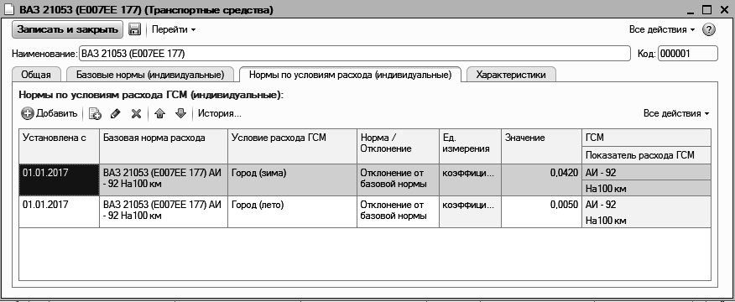
- на закладке Характеристики определим: Знак госрегистрации транспортного средства - Е007ЕЕ 177; Тип автомобиля - Легковые автомобили; Номер технического паспорта автомобиля - VIN XA210503450209463; Марка транспортного средства – ВАЗ; Грузоподъемность автомобиля – 800; Модель транспортного средства – 21053; Масса автомобиля по паспорту, т - 1,140; Номер двигателя транспортного средства - 6134555; Номер шасси автомобиля – 4382300000.
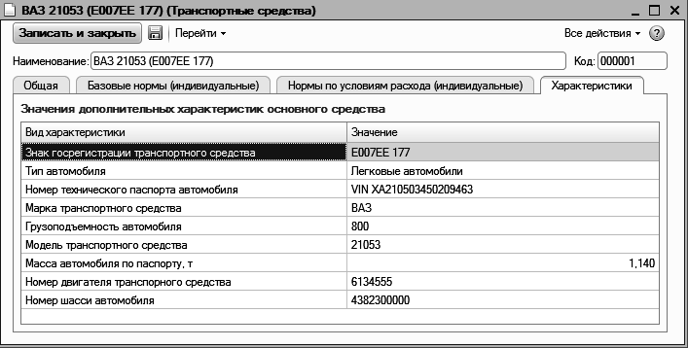
- Микроавтобус Хенде Н-100 (Х222ХХ 77):
- на закладке Общая определим: объект основных средств - Микроавтобус Хенде Н-100; категория ТС – Автобус; основной водитель – Казадоев Кондрат Филлимонович (при этом установим данное значение с 01.01.2017, воспользовавшись кнопкой История); основное топливо –АИ-92; форма путевого листа - Путевой лист легкового автомобиля (ф. № 6); номер кузова – 48851396; гаражный номер – Г-002.
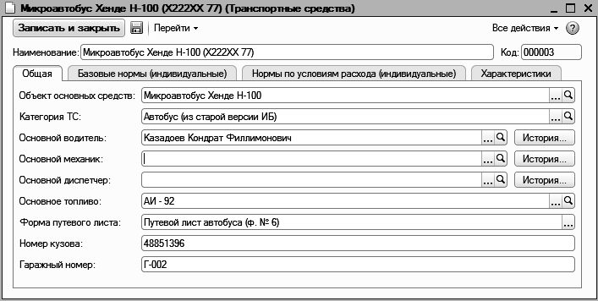
- на закладке Базовые нормы (индивидуальные) определим: базовая норма расхода – Микроавтобус Хенде Н-100 (Х222ХХ 77) АИ - 92 На100 км (установим данное значение с 01.01.2017)
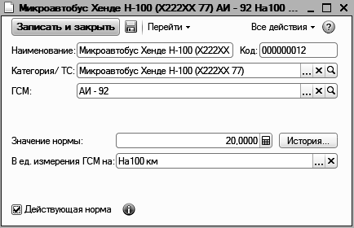

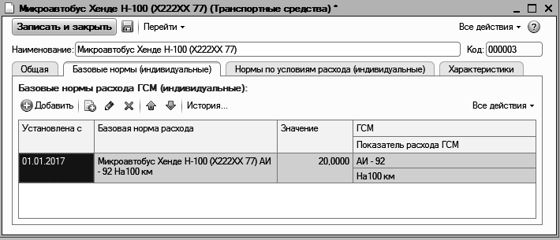
- на закладке Нормы по условиям расхода (индивидуальные) определим: условия расхода ГСМ – Город (зима); Норма/Отклонение - Отклонение от базовой нормы; Ед. измерения - коэффициент; значение – 0.0400. (установим данное значение с 01.01.2017). Добавим вторую запись: условия расхода ГСМ - Город (лето); значение – 0.0050.
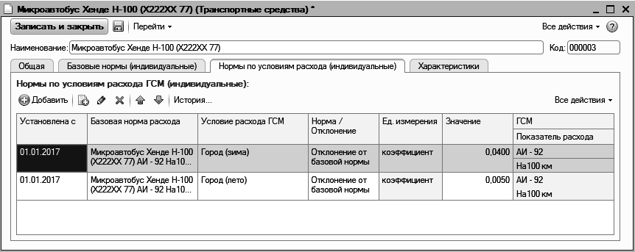
- на закладке Характеристики определим: Знак госрегистрации транспортного средства - Х222ХХ 77; Тип автомобиля - Микроавтобус; Номер технического паспорта автомобиля - 50991; Марка транспортного средства – Hyundai; Грузоподъемность автомобиля – 7000; Модель транспортного средства – H100; Масса автомобиля по паспорту, т - 0,700; Номер двигателя транспортного средства - 7W0484335;
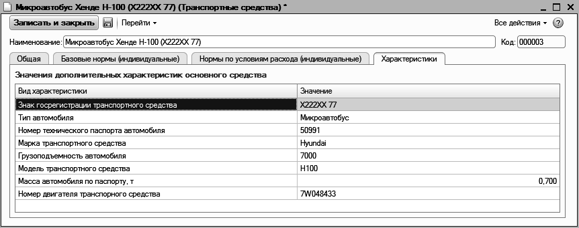

Справочник «Центры материальной ответственности»
В справочнике Центры материальной ответственности определим материально ответственных лиц, за которыми закреплены введенными нами транспортные средства.
В справочник добавим следующие элементы:
- Иванов И. И. - Склад - ВАЗ 21053 (Е007ЕЕ 177):
- сотрудник - Иванов Иван Иванович;
- подразделение – Склад;
- транспорт – ВАЗ 21053 (Е007ЕЕ 177);
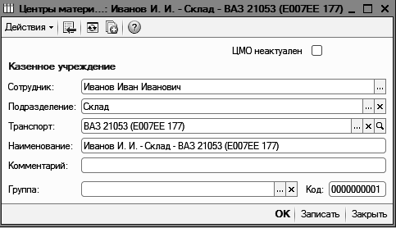
- Казадоев К. Ф. - Склад - Микроавтобус Хенде Н-100 (Х222ХХ 77):
- сотрудник - Казадоев Кондрат Филлимонович;
- подразделение – Склад;
- транспорт – Микроавтобус Хенде Н-100 (Х222ХХ 77).

Редактирование пробега
Произведем установку показаний спидометра для наших транспортных средств. Для этого создадим документ Редактирование пробега от 01.01.2017 (меню Учет ГСМ – Редактирование пробега).
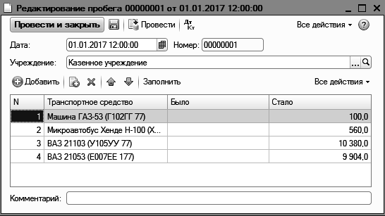

3.9.2. Ведение учета

Учет ГСМ. Приобретение. Оперативное списание ГСМ.
Оформим документ Заправка топливом (меню Учет ГСМ - Заправка топливом):
- режим проведения – Поступление от поставщика (10Х - 302);
- дата документа – 01.01.2017;
- КФО – 1;
- учреждение – Казенное учреждение;
- номенклатура –АИ-92;
- сумма –22500,00;
- флажок Сумма включает НДС - устанавливаем;
- ставка НДС – 18%; НДС (в т.ч.) – 3422,20;
- сумма всего – 22500,00;
- на закладке Общая укажем:
- счет кредита: счет – 302.34, КБК – 07407064300000001, КОСГУ – 730;
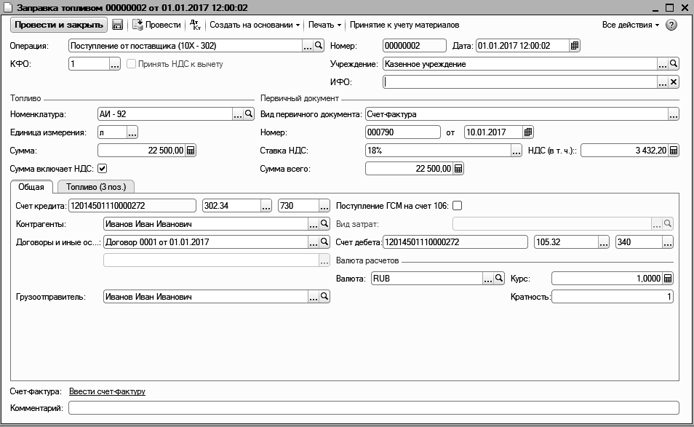
- контрагенты – Иванов Иван Иванович;
- договоры и иные основания возникновения обязательства – Договор 0001 от 01.01.2017;
- счет дебета: счет – 105.33, КБК – 07407064300000001, КОСГУ – 340;
- валюта расчетов - RUB;
- на закладке Топливо в табличной части укажем:
- МОЛ/Подразделение/Автомобиль – Иванов И. И. - Склад - ВАЗ 21053 (Е007ЕЕ 177), количество – 300,00 (заправки: 02.01.2017 – 300 л).
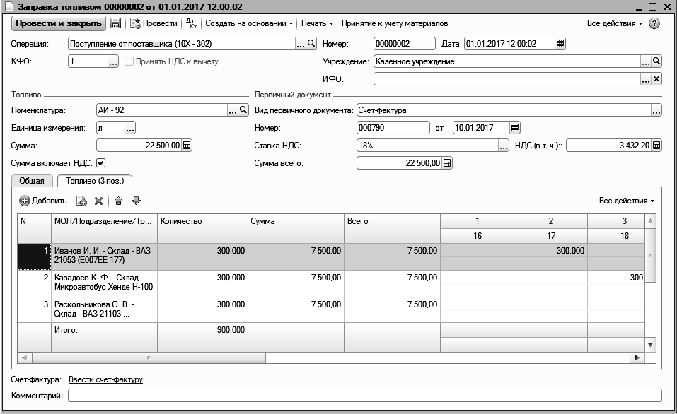
Документом будут сформированы проводки:
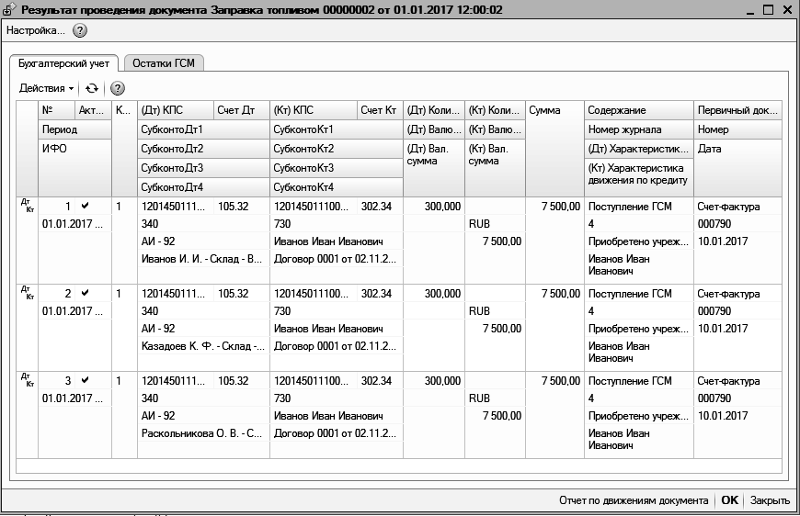
02.03.2017 Иванов Иван Иванович выезжал к клиенту «Школа № 14» в г. Зеленодольск.
Оформим документ Путевой лист (меню Учет ГСМ – Путевой лист):
- режим проведения - Оперативное списание;
- настройка списания - ПД Схема списания;
- дата документа – 02.03.2017;
- учреждение – Казенное учреждение;
- способ ввода документа – Отдельным путевым листом;
- на закладке «Путевой лист» укажем:
- МОЛ/Подразделение/Автомобиль – Иванов И. И. - Склад - ВАЗ 21053 (Е007ЕЕ 177);
- Водитель - Иванов Иван Иванович;
- в группе «Клиент»: контрагент – Школа № 14, адрес подачи – Зеленодольск г;
- в группе Выезд: показания спидометра при выезде – 9 904, дата и время выезда – 02.03.2017 8:00:00;
- в группе Возвращение: показания спидометра при возвращении – 9 950, дата и время возвращения – 02.03.2017 11:00:00;
- в группе Пробег: пробег – 46;
- Печатная форма путевого листа по умолчанию - Путевой лист легкового автомобиля (ф. № 3);
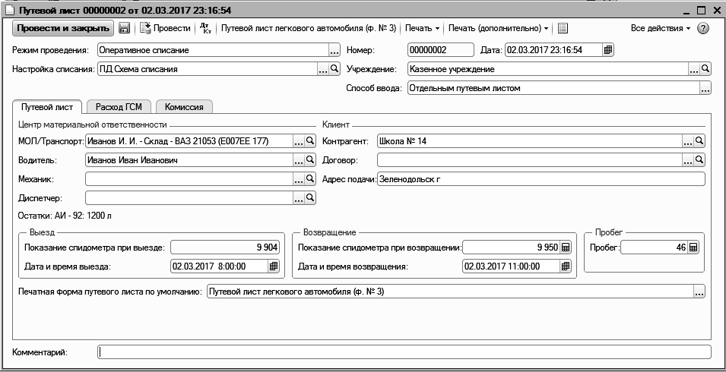
- на закладке Расход ГСМ укажем:
- ГСМ –АИ-92;
- Базовая норма расхода – ВАЗ 21053 (Е007ЕЕ 177) АИ - 92 На100 км);
- Количество работы – 46;
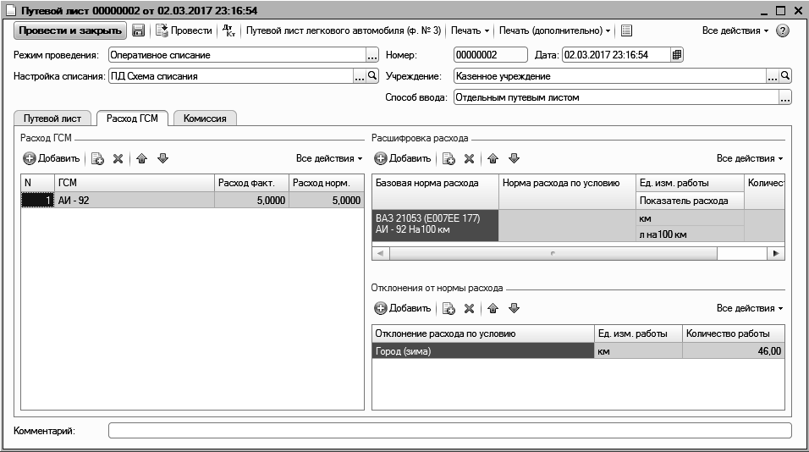
Печатная форма путевого листа будет выглядеть следующим образом:
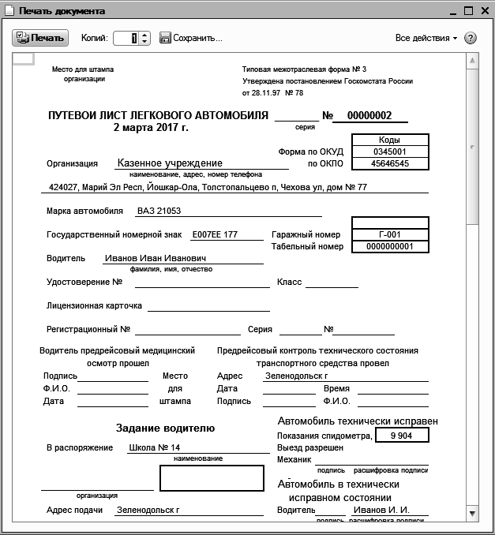

Учет ГСМ. Неоперативное списание ГСМ.
10.03.2017 Иванов Иван Иванович выехал к клиенту «Школа № 14» в г. Зеленодольск.
Оформим документ Путевой лист:
- режим проведения - Неоперативное списание;
- дата документа – 10.03.2017;
- учреждение – Казенное учреждение;
- способ ввода документа – Общим пробегом;
- на закладке Путевой лист укажем:
- МОЛ/Подразделение/Автомобиль – Иванов И. И. - Склад - ВАЗ 21053 (Е007ЕЕ 177);
- Водитель - Иванов Иван Иванович;
- в группе «Клиент»: контрагент – Школа № 14, адрес – Зеленодольск г;
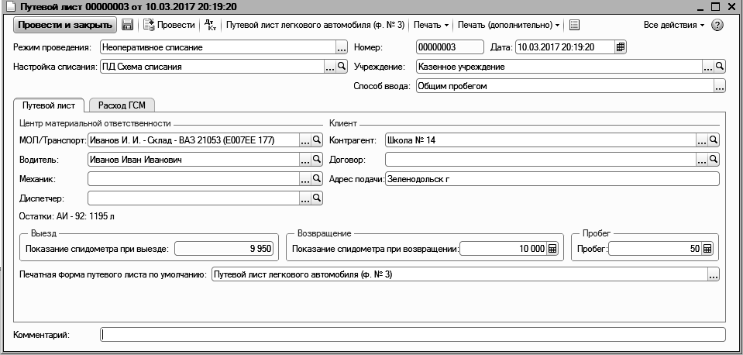
- в группе Выезд: показания спидометра при выезде – 9 950;
- в группе Возвращение: показания спидометра при возвращении – 10 000;
- в группе Пробег: пробег – 50;
- на закладке Расход ГСМ укажем:
- ГСМ –АИ-92;
- Базовая норма расхода – ВАЗ 21053 (Е007ЕЕ 177) АИ - 92 На100 км);
- пробег – 50;
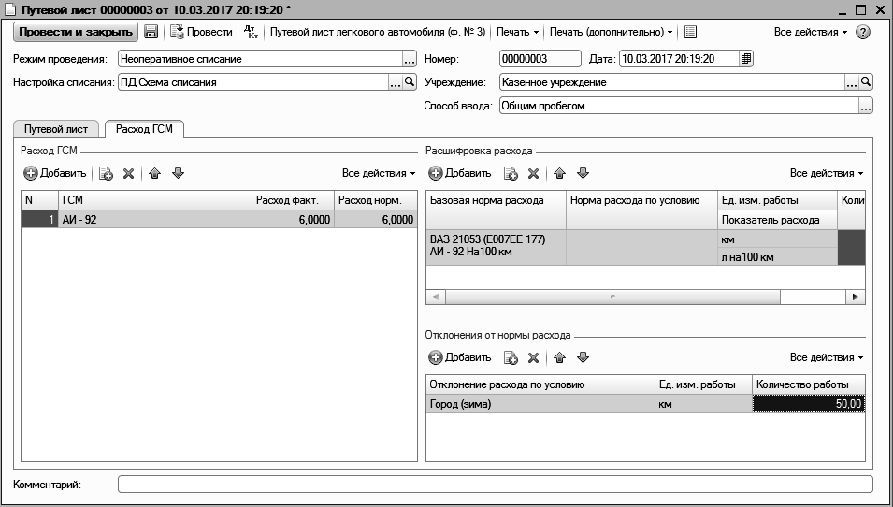
Документом будут сформированы следующие движения:
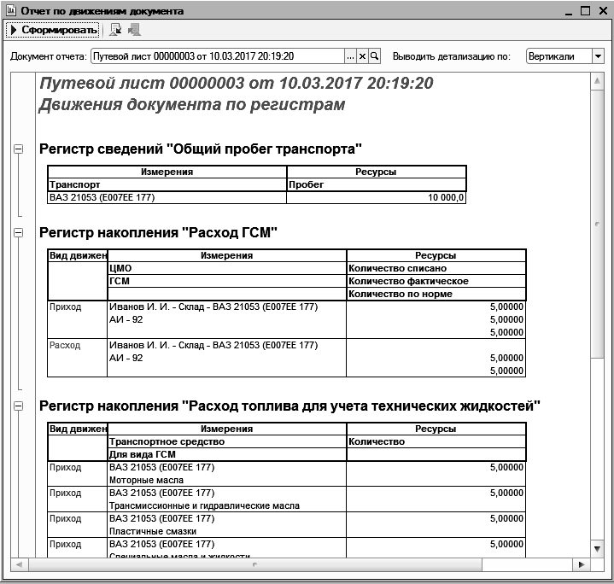
В конце месяца оформим документ Списание ГСМ (меню Учет ГСМ - Списание ГСМ):
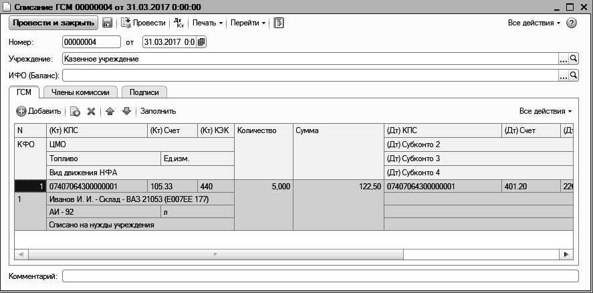
- дата документа – 31.03.2017 00:00:00;
- учреждение – Казенное учреждение;
- нажатием кнопки Заполнить произведем автоматическое заполнение табличной части документа данными по документам Путевой лист с видом операции Неоперативное списание.
Документом будут сформированы проводки:
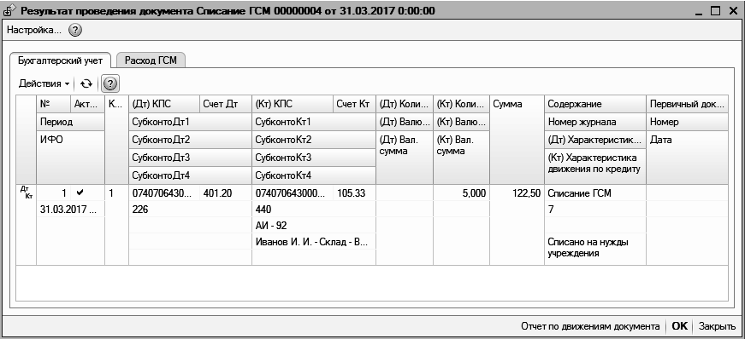

Внутреннее перемещение ГСМ
01.04.2017 Казадоев Кондрат Филлимонович собирался выехать на транспортном средстве Микроавтобус Хенде Н-100 (Х222ХХ 77).
Поскольку 01.01.2017 была произведена заправка топливом данного транспортного средства Ивановым Иваном Ивановичем, то в бензобаке транспортного средства имеется в наличие топливо, поэтому необходимо осуществить внутреннее перемещение ГСМ.
Оформим документ Внутреннее перемещение ГСМ:
- дата документа –01.04.2017;
- учреждение – Казенное учреждение;
- в группе Отправитель МОЛ / Подразделение / Транспорт – Иванов И. И. - Склад - ВАЗ 21053 (Е007ЕЕ 177);
- в группе МОЛ Получатель МОЛ / Подразделение / Транспорт – Казадоев К. Ф. - Склад - Микроавтобус Хенде Н-100 (Х222ХХ 77);
- нажатием кнопки «Подбор» произведем подбор по остаткам.
